Master Thesis
TVVR 26/5003

Kustlinjeutveckling vid Ystad Sandskogs västra strand

Modellering i ShorelineS med fokus på kustparallell sedimenttransport och kusterosion

________________________________________________
Elisa Blidérus Rosvall

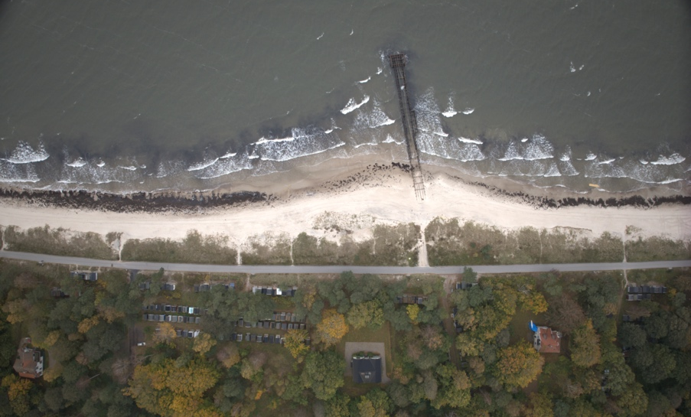
Foto: Glenn Strypsteen

Division of Water Resources Engineering
Department of Building and Environmental Technology
Lund University

Kustlinjeutveckling vid Ystad Sandskogs västra strand

Modellering I ShorelineS med fokus på kustparallell sedimenttransport och kusterosion

By:
Elisa Blidérus Rosvall

Master Thesis

Division of Water Resources Engineering

Department of Building & Environmental Technology

Lund University

Box 118

221 00 Lund, Sweden

Water Resources Engineering
TVVR-26/5003
ISSN 1101-9824

Lund 2026
www.tvrl.lth.se

Master Thesis

Division of Water Resources Engineering

Department of Building & Environmental Technology

Lund University

Swedish title: | Kustlinjeutveckling vid Ystad Sandskogs västra strand: Modellering i ShorelineS med fokus på kustparallell sedimenttransport och kusterosion
English title: | Coastline development along western beach of Ystad Sandskog: A ShorelineS simulation with a focus on longshore sediment transport and coastal erosion
Author(s): | Elisa Blidérus Rosvall
Supervisor: | Björn Almström
Examiner: | Magnus Larson
Language: | Swedish
Year: | 2026
Keywords: | Strandlinjeutveckling; Kusterosion; Ystad Sandskog; Modellering; ShorelineS; Hövder; Strandfodring

Förord
Ingående examensarbete har genomförts på Civilingenjörsprogrammet inom Väg och Vattenbyggnad vid Lunds Tekniska Högskola på Avdelningen för Teknisk vattenresurslära. Examensarbetet har varit en utmanande liksom lärorik resa där jag förstärkt mina kunskaper inom kusthydraulik och hur dessa kan tillämpas inom ett aktuellt erosionsutsatt område i Sverige. Genom arbetet har min problemlösningsförmåga satts på sin spets inför nya utmaningar. Kunskaper har förvärvats i rapportskrivning och informationssökning, modelleringsverktyget ShorelineS och hur detta kan appliceras i en verklig samhällsutmaning.

Följande examensarbete utgör dessutom avslutande moment i en av de största utmaningar jag antagit i mitt liv. Utbildningen har inneburit en resa där jag utvecklat liksom förstärkt mina akademiska färdigheter enormt, men där jag även vuxit personligen. Studietiden har inneburit ett stort antal prövningar och utmaningar som jag mött och överkommit mycket tack vare ovärderligt stöd från fantastiska människor jag har i mitt liv. Ett särskilt tack vill jag först ge till min kurskamrat och nära vän Frida som jag delat studietiden med och tillsammans tagit oss igenom alla prövningar. Därefter vill jag rikta ett extra tack till min älskade partner och min lillasyster för deras otroliga uppbackning. Slutligen vill jag tacka min fina mamma för att vara min största stöttepelare i livet. Hon har uppmuntrat liksom engagerat mig i alla utmaningar jag tagit mig an och trott på min kapacitet.

Jag vill självklart även rikta ett stort tack till min handledare Björn Almström för en mycket professionell och engagerande vägledning genom hela processens gång. Stödet har möjliggjort att projektet kunnat fullföljas hela vägen från start ända in i mål. Jag vill dessutom tacka min examinator Magnus Larsson för värdefull granskning och konstruktiva kritik som höjt arbetets kvalitet ytterligare. Ett ytterligare tack vill jag även ge Johan Helsing, lärare i beräkningsprogrammering, för fantastisk undervisning och väckt intresse för programmering.

Uppsatsen markerar den slutliga milstolpen på min utbildningsresa och därmed avslutet på ett kapitel i mitt liv som jag är väldigt stolt över.

Abstract
This master thesis investigates the morphological shoreline development at the western beach of Ystad Sandskog, with a focus on coastal erosion and longshore sediment transport. The coastline is affected by erosion and is located close to residential areas, infrastructure and the nature preserve Sandskogen. Several coastal protection measures have been implemented to prevent ongoing shoreline retreat, including beach nourishment and hard protection such as breakwaters, groynes and revetment. Three out of five groynes were recently removed and replaced with permeable piers in spring 2025.

The aim of the study was to develop an understanding of the local conditions, main coastal processes and main driving forces which causes the observed coastal erosion. Further on, to develop a representative model of the area using modelling software ShorelineS. The model was then used to simulate potential future shoreline development in year 2040 during current conditions and with additional measures respectively. Additional measures regard beach nourishment and adjustment of the permeability of remaining groynes.

The study was based on a literature review followed by processing and analysis of required data for the following modelling. Results show that the main sediment transport process is longshore transport, driven by waves approaching the coast with an oblique angle. Incoming waves has a predominant direction from south- southwest, resulting in net eastward sediment transport. That, combined with limited incoming sediment supply from west, contributes to the observed coastal erosion.

Model simulations indicate continued shoreline retreat where the revetment becoming nearly exposed completely. Beach nourishment and increased sediment bypass at the groynes reduced the erosion east of the breakwaters but had very limited effects along the rest of the coastline. The model represents the main coastal processes and local conditions but does contain uncertainties. Therefore, the findings should be considered with caution due to existing uncertainties.

Sammanfattning
I följande examensarbete undersöks den morfologiska kustlinjeutvecklingen vid den västra stranden i Ystad Sandskog med fokus på kusterosion och längsgående sedimenttransport. Kuststräckan är historiskt och fortsatt erosionsutsatt och ligger i nära anslutning till bebyggelser, infrastruktur och naturreservatet Sandskogen. För att motverka kustens tillbakadragning har flera kustskyddsåtgärder implementerats utgörande av strandfodringar och hårda kustskydd i form av vågbrytare, hövder och släntskydd. Under våren 2025 avvecklades tre av fem hövder och ersattes med genomsläppliga bryggor.

Studiens syfte var att skapa en förståelse för områdets platsförutsättningar, huvudsakliga drivkrafter och kustprocesser bakom erosionsutvecklingen samt upprätta en representativ modell i modelleringsprogrammet ShorelineS. Modellen användes för att simulera framtida kustlinjeutveckling fram till år 2040, både utifrån nuvarande kustskydd och med olika åtgärder innefattande strandfodring och reglering av permeabilitets hos kvarvarande höver.

Arbetet inleddes med en litteraturstudie följt av analys och bearbetning av data inför modelleringen. Därefter utvecklades en modell i ShorelineS som användes för att simulera olika framtidsscenarier.

Resultaten visar att den dominerande sedimenttransportprocessen är kustparallell transport driven av vågor med sned infallsvinkel. Vågrosor visar att den huvudsakliga infallsvinkeln för vågorna är syd–sydvästlig, vilket ger en längsgående nettotransportriktning österut. Denna transport, i kombination med mycket begränsad sedimenttillförsel från väst, orsakar observerad kusterosion.

Simuleringarna indikerar en fortsatt tillbakadragning av strandlinjen till följt av kusterosion där släntskyddet nästintill exponeras helt. Strandfodring och förhöjd sedimentpassage vid hövderna minskade erosionen öst om vågbrytarna, men för knappt för resterande kuststräckning. Den utvecklade modellen beaktar kuststräckans huvudsakliga processer och kustskydd men innehåller vissa osäkerheter. Därmed bör framtidsresultaten tolkas med försiktighet.

Innehållsförteckning
1 Introduktion 1
1.1 Bakgrund 1
1.2 Syfte 4
1.2.1 Frågeställningar 4
1.2.2 Avgränsningar 5
1.3 Övergripande arbetsmetodik 6
2 Teoretisk bakgrund 7
2.1 Kustmorfologi 7
2.2 Erosion och ackumulation 7
2.3 Sedimenttransport 8
2.3.1 Vinkelrät sedimenttransport 9
2.3.2 Längsgående sedimenttransport 10
2.4 En kust i jämvikt 12
2.4.1 Jämviktsorientering 13
2.4.2 Jämviktsprofil 13
2.5 Hövder 14
2.5.1 Hövder och permeabilitet 16
2.6 Strandfodring 17
3 Områdesbeskrivning av Ystad Sandskog 18
3.1 Tidigare utformning och kustskydd 18
3.2 Nuvarande utformning och kustskydd 19
3.3 Kustprocesser och erosion 19
3.4 Inverkan av bibehållna hövder 20
3.5 Genomförda strandfodringar 21
3.6 Kornstorleksfördelning 21
4 ShorelineS 24
4.1 ShorelineS struktur 24
4.2 ShorelineS parametrar 25
4.3 Kustlinjeförändring över tid 26
4.4 Transportprocesser 27
5 Databehandling och analys inför modellering 30
5.1 Gränsdjup: D_{c} 30
5.1.1 Metod 31
5.1.2 Resultat 37
5.1.3 Diskussion 39
5.2 Aktiv strandprofil: d 39
5.3 Vågklimat 40
5.3.1 Metod 42
5.3.2 Resultat 43
5.3.3 Diskussion 45
5.4 Framställande av strandlinjer 46
5.4.1 Metod 46
6 Modellering med ShorelineS 47
6.1 Basmodell och känslighetsanalys av parametrar 47
6.1.1 Basmodell 48
6.1.2 Känslighetsanalys parametrar 57
6.2 Kalibrering 62
6.2.1 Metod 62
6.2.2 Resultat 67
6.2.3 Diskussion 75
6.3 Initiering 76
6.3.1 Metod 76
6.3.2 Resultat 76
6.3.3 Diskussion 78
6.4 Validering 78
6.4.1 Metod 78
6.4.2 Resultat 78
6.4.3 Diskussion 80
6.5 Framtidssimuleringar 80
6.5.1 Scenario 0: Referensscenario 81
6.5.2 Scenario 1: Strandfodring 83
6.5.3 Referensscenario 2: Förlängt släntskydd till hamnen 88
6.5.4 Scenario 3: Strandfodring med förlängt släntskydd 91
6.5.5 Scenario 4: Justering av parameter aw 94
6.5.6 Scenario 5: Strandfodring och justering av parameter aw 98
6.6 Modellens styrkor och svagheter 100
7 Slutsats 102
8 Framtidsstudier 105
9 Litteraturförteckning 106
10 Bilagor 108
10.1 Bilaga A 108
10.2 Bilaga B 111
10.3 Bilaga C 116
10.4 Bilaga D 118
10.5 Bilaga E 122
10.6 Bilaga F 127
10.7 Bilaga G 131
10.8 Bilaga H 133
10.9 Bilaga I 134
10.10 Bilaga J 135
10.11 Bilaga K 136
10.12 Bilaga L 137
10.13 Bilaga M 138
10.14 Bilaga N 146

Introduktion
Urbana miljöer formas och anläggs alltmer vid kustområden eftersom dessa upplevs mycket attraktiva för en stor del av befolkningen. I samband med varierade ingrepp i dessa miljöer ökar såväl erosions- som översvämningsrisker vilka kan medföra förödande konsekvenser. Naturmiljö, människor liksom samhällen kan bli drabbade. De förhöjda riskerna för erosion och översvämning vid mänsklig eller naturlig påverkan grundas i att kustzoner är dynamiska miljöer som ständigt förändras över tid (Boverket 2024).

Bakgrund
Ystad Sandskog är en av de kuststräckor i Sverige som historiskt sett påverkats i störst utsträckning av kusterosion. För att motverka erosionen i försök att upprätthålla sandstranden har Ystad kommun drivit insatser sedan 1950-talet (Ystads kommun 2025a). Tidigare kustskydd i Ystad Sandskog har utgjorts av hårda konstruktioner i kombination med mjuka åtgärder i form av strandfodringar i vissa kustavsnitt med start 2011 (Ley m.fl. 2022). De hårdgjorda konstruktionerna har omfattat vinkelräta hövder tillsammans med anlagda vågbrytare samt ett släntskydd som sträcker sig utmed hela sträckningen mellan Ystad hamn och angränsande naturreservat. Eftersom de hårdgjorda konstruktionerna resulterat i en förändring av den längsgående sedimenttransporten har kustlinjens utseende ändrats markant. Utöver förändring av strandlinjens form har även erosionstakten ökat respektive minskat mellan olika kustavsnitt (Ley m.fl. 2022). Med detta som utgångspunkt, med tillägg att ett renoveringsbehov funnits, har tre nya genomsläppliga bryggor anlagts enligt Ystads kommun (2025b). De nya bryggorna har ersatt tre av de tidigare fem hövderna längs kuststräckan.

Ystad kommun (2025c) beskriver att kusten utgör en väsentlig betydelse för kommunen då tillgångar som infrastruktur, kultur- och naturmiljöer liksom bebyggelse finns i nära anslutning och besitter stora värden i flera bemärkelser. Mot denna bakgrund innebär kustförvaltning en viktig del i arbetet att skydda och bevara urbana liksom naturliga miljöer (Ystads kommun 2025c). Central del inom det studieområde som följande examensarbete förväntas analysera avser anslutande naturreservat Sandskogen. Området är utöver ett naturreservat även klassat enligt Natura2000 sedan 1989, omfattande 140 hektar varav nästintill 4 km kuststräcka som till viss del ingår i projektområdet (Länstyrelsen Skåne (u.å.)). Andra viktiga funktioner att beakta i studieområdet är spaanläggningen Ystad Saltsjöbad, belägen vid hövd 0 i den västliga delen av kuststräckningen, liksom Ystad hamn vars läge är något mer västligt om spaanläggningen (Ley m.fl. 2022).

Den aktuella kustlinje som ska analyseras i följande examensarbete presenteras enligt Figur 1 nedan. I figuren visas kustområdets position i förhållande till Ystad stad, Ystad Hamn och det intilliggande naturreservatet Sandskogen. (Google Earth 2025a)

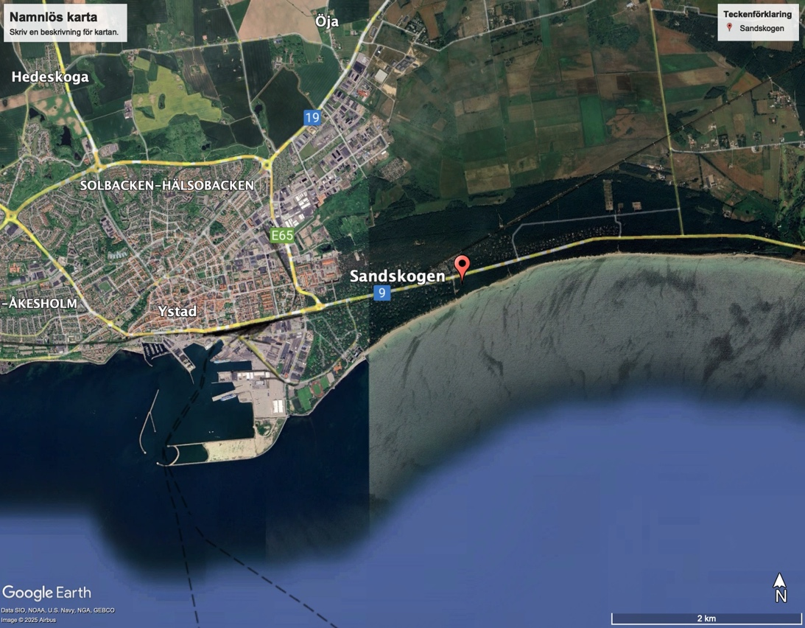
Figur 1. Översiktlig satellitbild över Ystad Sandskog i förhållande till Ystad stad (Google Earth 2025a)
En närmare satellitbild av kuststräckan illustreras vidare i Figur 2 där lägespunkter för Ystad Saltsjöbad och Sandskogen naturreservat med tillhörande camping visas (Google Earth 2025b). I nedanstående figur framgår dessutom placering av tidigare hövder liksom kvarhållna vågbrytare öst om hövderna.

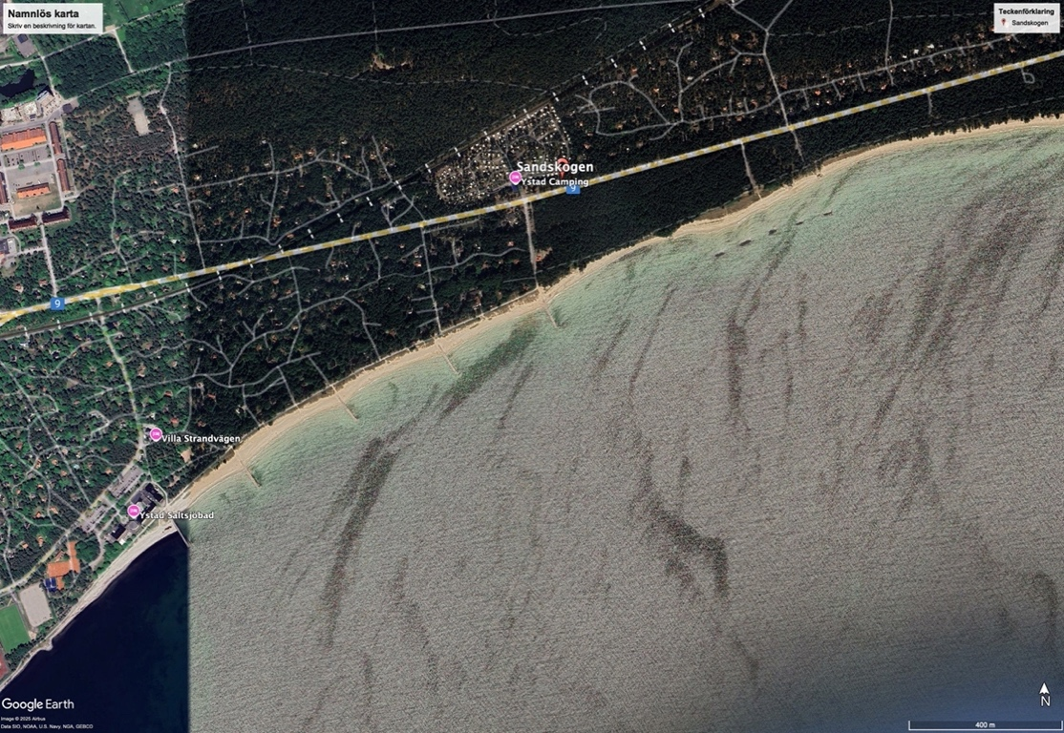
4
3
1
0
2
CC
CC
CC
CC
CC
Figur 2. Närmare satellitbild över Ystad Sandskog med placering av tidigare fem hövder längs kuststräckan med tillhörande numrering liksom ingående vågbrytare öst om dessa. Positionering av Ystad Saltsjöbad liksom Ystad camping illustreras även (Google Earth 2025b)
För att vidare främja ett hållbart kustskyddsarbete avseende erosion längs Ystad Sandskogs västra kuststräcka förväntas följande examensarbete prognostisera möjlig vidareutveckling.

Detta ska göras genom endimensionella simuleringar av morfologin i modelleringsprogrammet ShorelineS där hänsyn tas till tidigare liksom nuvarande kustskydd. Utifrån genererade simuleringsresultat förväntas följande examensarbete utreda hur några utvalda förbättringsåtgärder kan motverka kusterosionen. Förbättringsåtgärder som ska utredas avser modifiering av bibehållna hövder liksom varierade strandfodringsschema. Genomgående för simuleringarna är att hänsyn kommer tas till dominerande sedimenttransportprocesser och att ett fokus i studien avser långsiktig erosion och inte vid kortsiktiga variationer i den morfologiska utformningen.

Syfte
Baserat på den presenterade bakgrundsbeskrivningen har syfte liksom mål med utredningen framtagits som presenteras i detta kapitel. Tillsammans skapar dessa en grund för examensarbetet liksom för de frågeställningar som framtas att besvara i studien.

Examensarbetet syftar till att medverka med kunskap för framtida kustskyddsarbete vid Ystad Sandskogs västra kuststräcka. I studien riktas främsta fokus på vilken effekt våginducerad längsgående sedimenttransport har på den morfologiska kustlinjeutvecklingen genom kusterosion. Fynden i studien ska förhoppningsvis vidare kunna appliceras i andra projekt inom samma tillämpningsområde och därmed bidra till kunskapsutvecklingen i en bredare kontext.

Genom att prognostisera framtidsutvecklingen för avsedd kuststräcka utifrån de nya förutsättningarna, förväntas initialt att eventuella erosionsutsatta partier kan identifieras. Med detta som utgångspunkt, är målsättningen i nästkommande steg att simulera framtidsscenarier där potentiella förbättringsåtgärder implementerats. Vid möjliga förbättringsåtgärder av det befintliga kustskyddet ska hänsyn tas till påföljder för viktig infrastruktur, bebyggelse liksom angränsande naturreservat.

Syftet med utredningen ska uppnås genom att initialt skapa en god förståelse för de huvudsakliga drivkrafter och processer som tidigare har, liksom i dagsläget, inverkar på kustmorfologin vid Ystad Sandskog. Utifrån en förståelse för relevanta grundläggande processer i området, är målet att skapa en representativ modell att beskriva dessa samband med. Modellen ska därefter prövas för varierade framtidssimuleringar för åtskilda scenarioförhållanden.

Frågeställningar
För att kunna uppnå de beskrivna målen och därmed uppfylla syftet med arbetet, har följande frågeställningar fastställts att besvara i studien:

- Vilka tidigare och nuvarande kustskyddsstrategier har implementerats för att motverka aktuell erosion längs Ystad Sandskogs västra kuststräcka?
- Vilka bakomliggande drivkrafter och sedimenttransportsprocesser påverkar kustlinjeutvecklingen längs Ystad Sandskogs västra strand?
- På vilket vattendjup går gränsdjupet (eng. Depth-of-Closure), DoC, i området?
- Hur ser vågklimatet ut i området avseende huvudsaklig infallsvinkel mot kuststräckan?
- Kan en representativ modell upprättas med hjälp av ShorelineS för att beskriva den morfologiska utvecklingen i Ystad Sandskog med hänsyn till huvudsakliga kustprocesser och kustskydd?
  - Vilka styrkor respektive svagheter har uppsatt modell?
  - Finns det några parametrar som påverkar resultatet mer än andra i så fall på vilket sätt?
- Hur ser en prognostiserad framtidsutveckling ut år 2040 för Ystad Sandskogs västra strandlinje? Med befintligt kustskydd utan ytterligare åtgärder, vid tillsättning av strandfodring respektive vid reglering av permeabiliteten för kvarvarande hövder?

Avgränsningar
Avgränsningar som gjorts i studien omfattar inledningsvis områdets geografiska utbredning. Utredningen avser den västra kustlinjesträckningen i Ystad Sandskog mellan fortet vid Ystad Saltsjöbad till naturreservatets början öst om vågbrytarna. I studien analyseras hur sträckans morfologiska utformning kan se ut i framtiden baserat på våginducerad kustparallell sedimenttransport. Andra drivkrafter bakom kustparallell sedimenttransport såsom strömmar från vattendrag eller tidvatten tas inte med i studien. Nybroån belägen längre österut på kuststräckan har därmed inte applicerats i modellen.
Tvärgående sedimenttransport beaktas i modellen vid beräkning av längsgående sedimenttransport i ShorelineS men avgränsning har gjorts att inte inkludera eolisk sedimenttransport. Eftersom eolisk sedimenttransport exkluderats har den aktiva profilen avgränsats till foten av sanddynan. Då studien avser den morfologiska utvecklingen av kuststräckan behandlas inte kuststräckans utformning i tvärsektion.

Vid beräkning av gränsdjupet för kusträckan har begränsning gjorts att endast utgå från en vågdatapunkt i området. Utifrån definierat gränsdjup extraheras vågklimatdata från totalt 19 punkter som vågrosor skapas för. Begränsning har däremot gjorts att endast använda ett urval av extraherade vågklimatdatapunkter i ShorelineS modellen. För framtida simuleringar begränsas simuleringsperioden till år 2025–2040. För simulerade framtidsscenarion har vattennivåhöjningar till följd av klimatförändringar bortsetts ifrån.

Övergripande arbetsmetodik
Följande examensarbete innefattar flera angreppssätt för de olika delmoment som ingår i studien. Arbetet inkluderar inledningsvis en litteraturstudie för att skapa en grundläggande förståelse för områdets utformning och de vitala kustprocesser som verkar här. Under inledande litteraturstudie insamlas även information om modelleringsprogrammet ShorelineS. Ett möte hålls även med en tidigare erfaren student för utbyte av användbar information om ShorelineS. Litteraturstudie kommer främst tillämpas vid uppstarten av arbetet men därutöver implementeras genomgående under arbetsprocessen vid behov liksom för stöd till slutsatser som dras utifrån framtagna resultat.

Efter genomförd litteraturstudie förbereds, behandlas och analyseras nödvändiga data i ett nästa steg inför kommande simuleringar. I detta kapitel kartläggs bland annat studieområdet utifrån historiska flygbilder och framställning av digitala strandlinjer görs. Nödvändiga beräkningar för definiering av gränsdjupet i området genomförs liksom analys av vågklimatdata utifrån vågrosor som tas fram utifrån vågklimatdata.

Avslutande del i studien är simuleringar i ShorelineS. I detta avsnitt upprättas en basmodell vilken används till en känslighetsanalys där relevanta parametrar prövas. Basmodellen används därefter som grund för kalibrering, initiering och validering av modellen. För modelluppsättning och simuleringar i ShorelineS genomförs en litteraturstudie av modelleringsprogrammet. Som ett sista steg i modelleringsavsnittet appliceras den framtagna modellen för varierade framtidsscenarion där implementering av strandfodringsschema liksom justering av parameter aw prövas i olika kombinationer för att beskriva effekten av varierande genomsläpplighet av hövder.

Teoretisk bakgrund

Kustmorfologi
Utformningen av en kustlinje beskrivs som morfologin av sträckan där varierande yttre faktorer såsom våg- och vindklimat liksom havsnivåhöjningar inverkar på hur morfologin förändras över tid (Bosboom & Stive 2023). Att varierande drivkrafter orsakar morfologiförändringar av kustzoner grundas i flertalet kustprocesser som induceras av de pådrivande yttre krafterna. Vidare beskriver Dean & Dalrymple (2004) att skilda kustprocesser har varierande effekt på kort- och långsiktiga förändringar av den morfologiska utvecklingen. Till de främsta pådrivande faktorer inverkandes på den långsiktiga förändringen av kustlinjens utformning tillhör skiftningar i den relativa vattennivån liksom strävan att uppnå jämviktsprofil (Dean & Dalrymple 2004). När de yttre pådrivande faktorerna förändras medföljer skiftningar i den längsgående sedimenttransporten vilket vidare resulterar i erosion eller ackumulation, det vill säga en indragning respektive utbyggnad av kustlinjen (Bosboom & Stive 2023). Den kortsiktiga, säsongsvarierande erosionen refereras till som akut och förekommer vid stormar men där den tvärsgående transporten bygger ut kustlinjen igen med tiden (Ley m.fl. 2022). Till skillnad från akut erosion, avser kronisk erosion en långsiktig tillbakadragning av kustlinjen där den längsgående sedimenttransporten spelar en viktig roll (Ley m.fl. 2022).

Strandprofiler är genomgående dynamiska där hela sektionen är morfodynamiskt aktiva över längre tidsperioder såsom under flertalet decennier eller ännu längre. För kortare tidsperioder är det däremot den mest kustnära delen av strandprofilen där mest morfodynamiska förändringar sker vilket gör att förändringar i den havsnära delen av strandprofilen oftast bortses ifrån. Den framträdande aktiva delen av strandprofilen sträcker sig mellan sanddynorna och gränsdjupet beläget strax utanför surfzonen (Bosboom & Stive 2023).

Erosion och ackumulation
Erosion uppstår då en mindre sedimentmängd tillkommer ett kustavsnitt än vad som avges genom kustparallell sedimenttransport vilket resulterar i att sediment eroderar från kusten. I motsats leder i stället en mindre sedimenttransport bort från ett kustavsnitt än vad som inkommer till att sediment ackumulerar och därigenom att strandlinjen byggs ut. Variationen i sedimenttransport utmed en kuststräcka beror på kustens utformning. När ett kustavsnitt är jämnt uppstår lika stor längsgående sedimenttransport utmed sträckan och kustlinjen bibehåller sin position. Detta gäller under förutsättning att lika vågklimat och sedimentsammansättning råder för hela kusträckan. Ifall kustavsnittet inte är jämnt till följd av exempelvis naturliga variationer i morfologin eller vid implementering av hårda kustskydd, uppstår skillnader i den längsgående sedimenttransporten. När detta inträffar uppstår antingen erosion eller ackumulation längs kustavsnittet (Bosboom & Stive 2023).

Erosion kan uppstå under varierade tidsperioder och medföra kortsiktiga eller långsiktiga förändringar av kustens morfologi. Akut erosion avser erosion som inträffar under korta perioder ofta under stormhändelser där kusten successivt återhämtar sig igen vid normala förhållanden. Kronisk erosion är till skillnad från akut långsiktig där kustens position över en längre tid dras tillbaka (Ley m.fl. 2022).

Sedimenttransport
Det finns olika slags kusttransportprocesser av sediment vilka påverkar stränders utformning. Vinkelrät sedimenttransport och längsgående sedimenttransport är två viktiga kustprocesser, som förflyttar sediment vid kuster. Dessa två slags sedimenttransportprocesser är viktiga för områden där vågor utgör huvudsaklig drivkraft bakom sedimenttransport. En ytterligare vanligt förekommande sedimenttrasportprocess är eolisk transport där vind är bakomliggande drivkraft. Dock sker eolisk sedimenttransport endast på den torra delen av stranden. Sammantaget finns det flera olika sedimenttransportprocesser som verkar i den kustnära zonen där varierade drivkrafter ger upphov till förflyttningen av sediment (Bosboom & Stive 2023).

I Figur 3 presenteras en schematisk illustration av våginducerad längsgående respektive vinkelrät sedimenttransport.
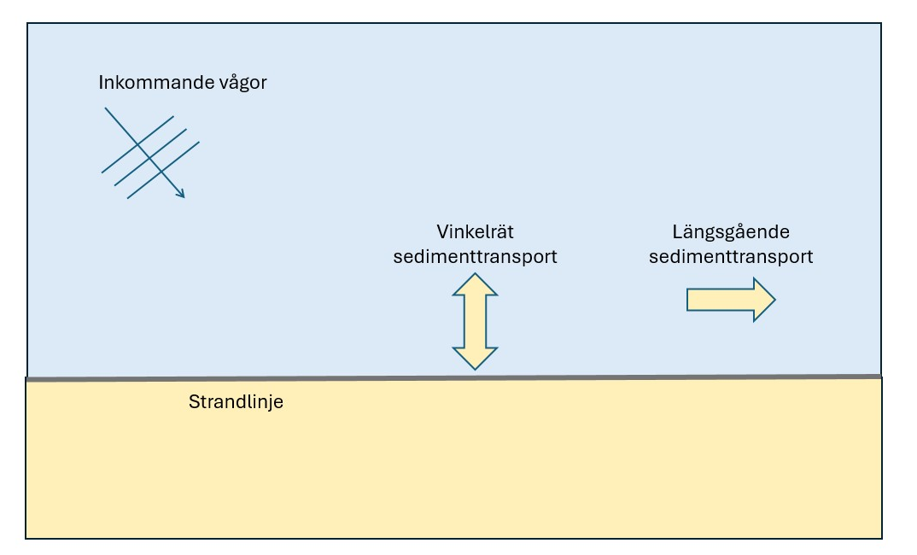
Figur 3. Schematisk illustration av längsgående och vinkelrät sedimenttransport längs en kuststräcka orsakat av inkommande vågor med en vinkel (egen illustration baserad på beskrivning i Bosboom & Stive (2023))

Vinkelrät sedimenttransport
Med vinkelrät sedimenttransport menas det transportsätt av sediment i kustnära zonen i perpendikulär riktning mot strandlinjen. Larson och Hanson (1992) beskriver att den vinkelräta sedimenttransporten i ett kustområde tydligt förändras under olika årstider och är alltså säsongsberoende. Transportprocessen medför ofta kusterosion under vintersäsongen där strandlinjer förskjuts inåt land medan processen i stället under sommarperioden verkar motsatt och medför ackumulation. Ackumulationen medför i sin tur en förskjutning av strandlinjen mot kusten varpå att kustprofiler under året återställs vid normalt vågklimat. Den vinkelräta sedimentprocessen kan därmed förändra strandlinjens position över året men där variationerna verkar periodiskt och återgår under mildare vågförhållanden. Vid mer extrema vågklimat som vid stormar kan däremot den vinkelräta sedimenttransporten utsätta en kuststräckning för hård erosion där strandlinjens förändringar blir bestående till följd av sedimentförlust från den aktiva profilen. Författarna redogör fortsatt att den vinkelräta sedimenttransportprocessens inverkan på strandlinjeutveckling på flera platser kan bortses ifrån när längre tidsperioder beaktas (Larson & Hanson 1992).

Enligt Ley m.fl. (2022) är det stormar som orsakar akut erosion. Under stormar uppstår höga vågor liksom högt vattenstånd där sediment förs ut från stranden på grund av den returström längs med botten som genereras vid kraftiga vågor. Trots att den vinkelräta transportprocessen orsakar akut erosion så kan samma process även bygga upp stranden efter stormhändelse, så länge en tillräcklig sedimentmängd finns tillgänglig (Ley m.fl. 2022). På motsatt sätt kan erosion genom vinkelrät sedimenttransport kvarstå ifall tillgängligt sediment inte motsvarar erosionsmängden i kustavsnittet. Detta kan ske ifall det eroderade sedimentet hamnar utanför den aktiva zonen och bakom gränsdjupet. Därigenom kan sedimentmängden minska som är tillgängligt för den vinkelräta transporten att återföra kustavsnittet och mer långsiktiga förändringar av strandlinjen kan ske. Antagande brukar däremot göras att allt sediment bevaras inom den aktiva strandprofilen så länge inga gradienter finns i den längsgående sedimenttransporten (Bosboom & Stive 2023).

Det kan vara svårt att urskilja långsiktiga kustlinjeförändringar till följd av vinkelrät sedimenttransport för en kustzon där även längsgående sedimenttransport påverkar utvecklingen (Bosboom & Stive 2023). Däremot är vågdriven längsgående sedimenttransport den primära processen för vågdominerande kuststräckor. Vidare framlägger Boosom och Stive (2023) att nettosedimenttransporten i längsgående riktning i de flesta fall överskrider nettosedimenttransporten i vinkelrät riktning.

Längsgående sedimenttransport
Längsgående sedimenttransport verkar längs med kustlinjen, alltså parallellt med sträckningen och breder ut sig främst inom vågbrytzonen (Rosati, Walton & Bodge 2002). Vidare lyfter författarna att den kustmorfologiska utvecklingen i hög grad styrs av den längsgående sedimenttransporten vilket gör processen till en av de främsta som verkar inom kustnära områden. Processens stora inverkan på kusters morfologiska utveckling medför därmed att den längsgående sedimenttransporten driver och styr var och i vilken utsträckning som ackumulation eller erosion fortgår i ett kustområde. Likaså om en kuststräcknings utformning bibehålls och därmed förblir konstant (Rosati, Walton & Bodge 2002). Fortsättningsvis framlägger Larson och Hanson (1992) att den längsgående sedimenttransporten kan orsaka långsiktiga skiftningar i kustzoner i större utsträckning än vinkelrät transportprocess, särskilt vid förflyttning av kustlinjens position. Kronisk erosion är ett exempel på en långsiktig förändring av en kuststräcka där erosionspåverkan är bestående (Ley m.fl. 2022). Författarna framlägger vidare att den kroniska erosionen styrs av den kustparallella sedimenttransporten som uppstår till följd av rådande vind- och vågklimat (Ley m.fl. 2022).

Olika drivkrafter kan generera liksom påverka längsgående strömmar i en kustzon (Bosboom & Stive 2023). Bosboom och Stive (2023) redovisar för några exempel såsom befintligt vindklimat, förekomst av tidvatten liksom rådande vågklimat. För att ackumulation respektive erosion ska inträffa i en kustzon måste gradienter uppstå i hastigheten för den längsgående sedimenttransporten. Detta innebär närmare att hastigheten för processen förändras, antingen minskande eller ökande. Gradienter kan i sin tur uppstå när någon av de bakomliggande drivkrafterna till längsgående sedimenttransport förändras. Gradienter i den längsgående sedimenttransporten kan därmed uppstå när förändring sker i vilken som helst av de pådrivande faktorerna utmed en kuststräckning. Ett jämnt sedimentflöde längs en strandlinje kan även förekomma ifall inga förändringar sker i de faktorerna som främjar längsgående sedimenttransport eftersom det därmed inte uppstår några gradienter (Bosboom & Stive 2023).

För att en längsgående sedimenttransport ska förekomma krävs dels att sediment finns tillgängligt, dels en aktiv längsgående ström i den aktuella kustzonen (Bosboom & Stive 2023). Sedimentmaterial är tillgängligt om det kan förflyttas med hjälp av den längsgående kustströmmen. Därmed behöver materialet vara rörligt liksom ligga framför gränsdjupet för att längsgående transportprocess ska kunna äga rum. Ifall inget eller en mindre mängd sediment finns tillgängligt i ett område, kan materialtransport utebli eller endast finnas i låg utsträckning även om det existerar en stark längsgående ström. Av denna anledning kan alltså ett kustområde ha en högre kapacitet för längsgående sedimenttransport än vad som observeras på platsen (Bosboom & Stive 2023).

Sammantaget så är den kustparallella sedimenttransporten främst beroende av sedimentsammansättningen som finns i ett kustområde samt den inkommande vinkeln liksom våghöjd som vågor har när de bryts i kustzonen (Larson & Hanson 1992).

Under varierande tidsperioder kan riktningen för den längsgående sedimenttransporten ändras för en kuststräckning till följd av att den inkommande vågriktningen ofta förändras över tid för de allra flesta kustzoner (Rosati, Walton & Bodge 2002). Skiftningar i transportriktningen kan därigenom inträffa med kortare såväl som med längre tidsintervall vilket vidare genererar riktningsvariationer dagligen men även under längre perioder över året (Rosati, Walton & Bodge 2002).

Eftersom sediment kan förflyttas kustparallellt i två riktningar genom den längsgående sedimenttransportprocessen, kan brutto- respektive nettosedimenttransport närmare beskriva den totala mängden förflyttat sediment respektive skillnad i flyttad mängd mellan de båda riktningarna (Rosati, Walton & Bodge 2002). Närmare bestämt redogör Dean och Dalrymple att bruttosedimenttransporten motsvarar summan av total transporterad sedimentmängd i båda kustparallella riktningar (2004). Vidare förklarar författarna att nettotransporten i stället representerar summan av de två längsgående sedimentmängderna där ena transportriktningen definieras negativ. Beräkningar för brutto respektive nettosedimenttransport görs ofta över längre tidsperioder som årsvis för att ta hänsyn till de flertal flödesskiftningar som kan uppstå och generera sedimentförflyttningar (Dean & Dalrymple 2004).

Ingående transportvägar för den längsgående sedimenttransportprocessen omfattar inlednings vid av bottenmaterialtransport som innebär att sedimentmaterialet flyttas längsmed botten tillsammans med vattenflödet alternativt genom rullningsrörelser längs bottenytan (Dean & Dalrymple 2004). Nästa slags transportväg som fortsatt Dean och Dalrymple beskriver för den längsgående transportprocessen avser suspensionsmaterial (2004). Vid förekomst av längsgående strömmar i kustzonen kan partiklar som hamnat i suspension transporteras med strömmen. Slutligen kan förflyttning av sedimentmaterial ske parallellt med en kuststräckning över svallzonen via inkommande vågor. (Dean & Dalrymple 2004)

En kust i jämvikt
Bosboom och Stive (2023) beskriver att förändringar i ett morfologiskt system sker när systemet inte befinner sig i jämvikt med de yttre krafter som inverkar. Yttre påverkande krafter på ett morfologiskt system kan vara rådande vågklimat, aktuella strömmar i området liksom tidvatten. Förändringar i ett kustsystem påbörjas så fort systemet inte befinner sig i jämvikt med redovisade krafter. Förändringshastigheten beror på avvikelsens storlek i förhållande till eftersträvat jämviktsläge. Genom detta kan förändringstakten i strävan att uppnå jämvikt variera mellan olika morfologiska system, liksom att förändringstakten inom ett och samma system kan variera vid närmande av jämvikt. Förändringstakten kan även variera beroende på vilka yttre krafter som skiftar. Morfologiska system eftersträvar jämvikt i såväl vinkelrät som längsgående profil (Bosboom & Stive 2023).

Jämviktsorientering
En av de mest pådrivande faktorerna att strandlinjer förändras på lång sikt är eftersträvan att uppnå jämviktsorientering (Dean & Dalrymple 2004). Jämviktsorientering blir därmed ett viktigt fenomen att förstå och ta hänsyn till vid framtida bedömning av kustlinjeutveckling för att kunna planera och implementera lämpliga kustskyddsstategier.

Larson och Hanson (1992) redogör att sand förflyttas genom kustnära sedimenttransport tills att en viss strandlinjeorientering uppnås som är i jämvikt med dominerande vågriktning för aktuellt vågklimat. Med ett förändrat vågklimat kan därmed nya orienteringar för en strandlinje intas eftersom jämviktsorienteringen förskjuts. Förändrat vågklimat kan exempelvis innebära förändring av infallsvinkel för dominerande vågor och därigenom eftersträvas nytt jämviktsläge som kuststräckan strävar att uppnå. Till följd av säsongsmässiga variationer i vågklimatet förändras strandlinjers orientering naturligt över året.

Ley m.fl. (2022) beskriver att strandlinjens position i förhållande till den huvudsakliga riktningen för inkommande vågor har stor betydelse för den kroniska erosionen.

Jämviktsprofil
Utöver att jämvikt eftersträvas i orienteringen av strandlinjens position så eftersträvas även jämviktsläge i strandens djupprofil. Djupprofilens form som en kuststräcka strävar efter kallas jämviktsprofil vars form bestäms av sedimentsammansättningen hos stranden. Jämviktsprofilens lutning ökar ju mer grovkornig sedimentsammansättningen är och på motsatt sätt mer flack med finkornigare sand (Ley m.fl. 2022).

Enligt Ley m.fl. (2022) påverkas djupprofilens utseende främst av den vinkelräta sedimenttransporten inom den kustnära zonen såväl över som under strandlinjen. Sedimenttransporten förflyttar sediment i tvärsgående riktning ut till gränsdjupet. Bortom gränsdjupet, alltså utanför den aktiva zonen, sker ingen vågpåverkan på sedimenttransporten. Djupprofilen varierar ofta temporärt till följd av att förändringarna huvudsakligen styrs av den vinkelräta sedimenttransporten. Därmed återgår vanligtvis formen på djupprofilen efter skiftningar (Ley m.fl. 2022).

Bosboom & Stive (2023) förklarar att en stabil jämviktsprofil kan uppnås efter lång tid ifall en vattennivå liksom en vågpåverkan hålls konstant. I verkligheten skiftar dock både vågklimatet och vattennivån konstant vilket medför att jämviktsprofilen som eftersträvas även varierar ständigt. Därigenom uppnås aldrig en stabil jämviktsprofil i samband med ett föränderligt kustklimat. Trots att den aktiva strandprofilen är dynamisk och under ständig förändring tenderar variationerna att över tid fluktuera kring en viss strandprofil. Denna profil motsvarar den dynamiska jämviktsprofilen vilket brukar motsvara medelvärdet av en strandprofil över en längre tidsperiod. Dynamiska jämviktsprofilen brukar kan kunna tas fram genom att beräkna medelprofil utmed en kuststräckning (Bosboom & Stive 2023).

Hövder
Som tidigare redovisat i avsnitt Längsgående sedimenttransport utbreder sig den längsgående strömmen utmed brytzonen (Rosati, Walton & Bodge 2002) där Boosbom och Stive (2023) vidare beskriver att den längsgående sedimenttransporten även sker. I denna sektion i kustområdet anläggs även hövdkonstruktioner där längd liksom permeabilitet kan varieras beroende på önskad effekt.

Hövder utgör en form av kustskyddsstrategier och innefattar en uppsättning korta, tvärgående vågbrytare längs med en kuststräckning. Denna strategi innefattar därmed av en serie med hårda kustkonstruktioner. Den huvudsakliga effekten av hövder är dessas inverkan på den längsgående sedimenttransporten. Genom att reducera och i vissa fall totalt hindra transportprocessen i kustavsnittet kan erosion motverkas. Eftersom riktningen för den längsgående sedimenttransporten verkar parallellt med kustlinjen, kan sedimenttransporten blockeras alternativt reduceras med utgående hövder i perpendikulär riktning i förhållande till kuststräckan. Därigenom stabiliseras kuststräckor med implementerade hövder då sidoställda konstruktioner kan innesluta inkommande sediment i längsgående riktning. Varje segment mellan två hövder utvecklar en egen orientering mot inkommande vågriktning, vilket motsvarar en lokal jämviktsorientering. En erosionsutsatt kustlinje kan på så sätt skyddas med en minskande längsgående sedimenttransport då inbromsning av eller förhindrad fortsatt erosionstakt efterföljer (Bosboom & Stive 2023).

Utöver att hövder har en direkt inverkan på den längsgående sedimenttransporten genom blockering, minskar de även transporten genom inverkan på inkommande vågklimat driver sedimenttransporten. Hövder dämpar eller bryter träffande vågor och sprider ut vågenergin genom att vågriktningen ändras för kringgående vågor (Huisman m.fl. 2024).

Boosom & Stive (2023) framställer vidare att påföljande effekt som införande av hövder kan medföra avser ökande erosion nedströms kustavsnittet med konstruktionerna vilket i sin tur ökar erosionsrisken här. Hövder stabiliserar därmed kustremsan där de implementeras men ger motsatt effekt nedströms kustskydden. Genom anpassning av hövdlängd kan den sekundära effekten av nedströms erosion påverkas. Kortare hövdlängd medför ökad sedimenttransport och därmed sedimenttillförsel för efterföljande kustavsnitt i nedströms riktning. Erosionshastigheten för partier nedströms kan av denna anledning motverkas där hövder med förkortade längder i jämförelse med resterande i serie bör placeras vid hövdavsnittets utkant i nedstöms riktning (Bosboom & Stive 2023).

En schematisk illustration av hövdkonstruktioner utmed en kuststräcka presenteras i Figur 4.
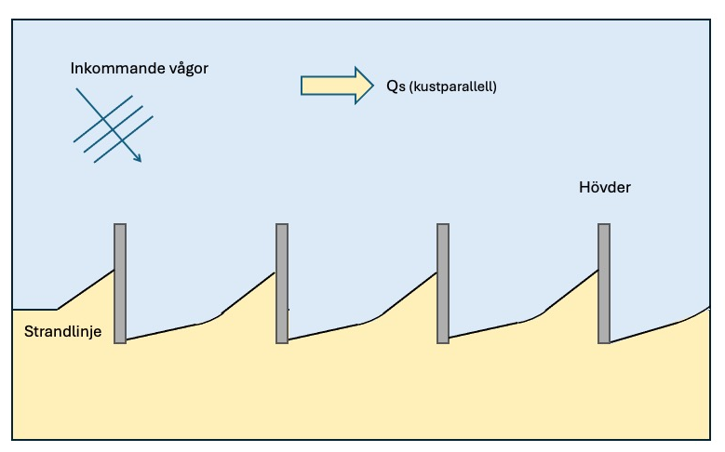
Figur 4. Schematisk illustration av hövder och kustparallell sedimenttransport (Q_{s}). Inkommande vågor genererar en längsgående sedimenttransport längs strandlinjen vilket kan leda till ackumulation i uppströms riktning respektive ökad erosion nedströms hövden (egen illustration baserad på beskrivning i Bosboom & Stive (2023))

Hövder och permeabilitet
En övergripande indelning av hövder brukar i regel göras av icke- genomsläppliga och genomsläppliga konstruktioner, det vill säga impermeabla och permeabla hövder. Efterföljande effekt för en kustlinje med impermeabla hövder är att inkommande sedimenttransport genom längsgående ström blockeras från att transporteras vidare och blir därmed innesluten mellan två angränsande konstruktioner. Därigenom fylls sedimentdepån upp inom sektionen liksom att läget liksom formen för strandlinjen med tiden kommer ändras. Strandlinjens position kommer successivt förskjutas inom respektive sektion mot jämviktsorientering. Läget kommer alltså ställas in i förhållande till primär våginfallsvinkel för platsen tills att strandlinjen står ortogonalt mot denna riktning. Ett sågtandsmönster kommer med tiden genereras och spegla övergripande utseende för en kuststräckning med en serie impermeabla hövder. När ett sågtandsmönster genererats har stranden ställt in sig i jämviktsorientering mot inkommande vågor (Bosboom & Stive 2023).

Till skillnad från impermeabla hövder, tillåter permeabla i viss utsträckning en fortsatt längsgående sedimenttransport förbi kustavsnittet (Bosboom & Stive 2023). Därmed kan en längsgående sedimenttransport minskas genom implementering av permeabla hövder trots att en fortsatt transportprocess fortgår. Eftersom en viss sedimenttransport fortlöper vid tillämpning av permeabla hövder, är en viktig förutsättning i aktuell kustzon att nettounderskottet av sediment inte är alltför omfattande (Bosboom & Stive 2023).

Strandfodring
Strandfodring (eng. Beach nourishment) är en mjuk kustskyddsstrategi som kan användas i stället för eller i kombination med hårda kustskydd. Strandfodring innebär att sediment tillsätts en kuststräcka för att fylla på systemets depåer. Det finns olika slags strandfodringar såsom förkustfodring, strandfodring, megastrandfodring eller sanddynsförstärkning. Skillnaden mellan varianterna motsvarar mängd och placering av sediment (Bosboom & Stive 2023). I denna studie kommer strandfodring appliceras i senare simuleringar. Strandfodring innebär att sediment tillförs utmed en kuststräcka mellan vattenlinjen och upp till sanddynans fot där lågvattentillstånd avses. Sedimentet kommer med tiden fördelas jämnt längs med sträckningen och till viss del hamna i förkustområdet till följd av eftersträvan att uppnå jämvikt baserat på platsens uppsättning av kornfördelning liksom vågklimatförhållanden (Bosboom & Stive 2023). En schematisk illustration av placering av strandfodring visas i Figur 5.

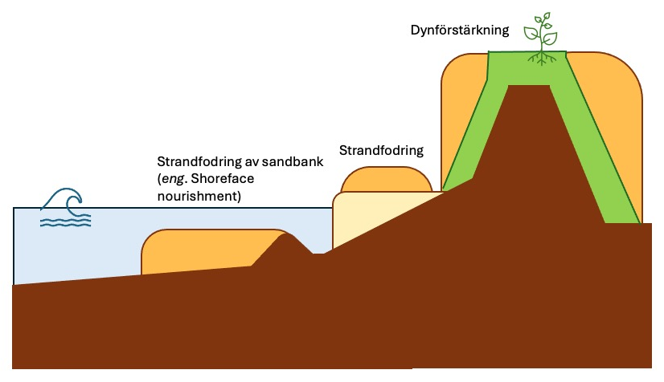
Figur 5. Principiell illustration över några möjliga placeringar av strandfodring utmed en kust (egen illustration efter figur i Bosboom & Stive (2023)

Områdesbeskrivning av Ystad Sandskog
I följande avsnitt redogörs närmare områdesbeskrivning av Ystad Sandskog. Kapitlet innefattar beskrivning av tidigare liksom nuvarande tillsatta kustskydd och anlagda konstruktioner i området. I avsnittet presenteras hur ingående konstruktioner inverkar på sedimenttransporten längs kuststräckan och hur dessa tidigare inverkat den morfologiska utformningen. Vidare redogörs bakomliggande drivkrafter till aktuella kustprocesser i området.

Tidigare utformning och kustskydd
Kustskyddet i Ystad Sandskog har utgjorts av hårda konstruktioner i kombination med tänkta mjuka strategier i form av megastrandfodringar. Det hårda kustskydden har utgjorts av kustparallella vågbrytare, släntskydd, samt kustvinkelräta hövder. Hövderna benämns 0–4 med start i västra delen av kustområdet vid Ystad Saltsjöbad (Ley m.fl. 2022). Se Figur 2 för numreringen av hövderna.

Vågbrytarna har anlagts framför naturreservatet direkt öst om hövd 4 för att motverka vidare erosion av den kraftigt drabbade delen av kuststräckan. Bakom vågbrytarna har det anlagda släntskyddet exponerats på grund av erosionen, men där sediment ackumulerat genom att vågbrytarna inbromsar den längsgående sedimenttransporten. Släntskyddet är placerat utmed vegetationslinjen och sträcker sig utmed hela kuststräckan i Ystad Sandskog från Ystad hamn till naturreservatets början. Till väst om hövd 0 är även släntskyddet synliggjorts genom erosion (Ley m.fl. 2022).

De fem kustvinkelräta hövder har varit utplacerade mellan Ystad Saltsjöbad i västra delen och naturreservatets början i östra delen av kuststräckan. Hövderna har fungerat multifunktionellt som badbryggor under sommartid utöver att verka som kustskydd. Hövderna 0, 1 och 4 har varit massiva konstruktioner och därmed nästintill helt impermeabla. Stenblock har hindrat transporten genom att dessa varit belägna ovan vattenytan och emellan hövdernas sponter. Den längsgående sedimenttransporten har därigenom blockerats i hög grad vid dessa konstruktioner. För hövdkonstruktioner 2 och 3 har stenblocken i motsats varit belägna under vattenytan respektive under sandbotten. Följaktligen har den kustparallella sedimenttransporten endast begränsats av hövd 2 och 3 i viss utsträckning vilket gör dem semi-permeabla. Hövdkonstruktioner 2 och 3 har därigenom haft en mindre omfattande påverkan på kustlinjens form än de impermeabla hövderna (Ley m.fl. 2022).

I studieområdet finns även fem anlagda militärbunkrar från 2:a världskriget utmed kuststräckningen mellan Ystad Saltsjöbad och angränsningen till Sandskogens naturreservat. Dessa ingår inte i kustskyddsstrategin men kan ha en viss lokal inverkan på kuststräckans morfodynamiska system (Ley m.fl. 2022).

Nuvarande utformning och kustskydd
Sedan i mars 2025 har en förändring gjorts där tre av de tidigare fem hövderna avvecklats och ersatts av nya badbryggor. Ett renoveringsbehov fanns liksom att strandlinjeutvecklingen starkt påverkats av konstruktionerna. Formen av kustlinjen har blivit mer artificiell då hövderna hindrat den längsgående sedimenttransporten. De nytillsatta bryggorna är helt permeabla och har ersatt hövderna 1,2 och 3. Detta medför att den kustparallella sedimenttransporten kan passera bryggorna utan att bli hindrad. Hövd 0 vid Ystad Saltsjöbad respektive hövd 4 vid gränsen till naturreservatet har bibehållits vid renoveringen (Ley m.fl. 2022). Avverkningen av de tidigare hövderna genomfördes under våren 2025 där hövd 1 och 2 var helt nedmonterade i slutet av mars 2025 och hövd 3 i slutet av april 2025 (Almström, personlig kommunikation, 2025).

Kustprocesser och erosion
Ley m.fl. (2022) presenterar att den dominerande sedimenttransporten för området är längsgående med nettotransportriktning österut längs kuststräckan. Kuststräckan genomgår dessutom ett sedimentunderskott. Det beskrivs att ett underskott av sedimenttillförsel sker då inkommande från väst ej motsvarar den mängd kustavsnittet avger österut vilket ligger till grund för den erosion som platsen utsätts för. Den övergripande riktningen för den längsgående sedimenttransporten i ostlig riktning kan påvisas genom observerad ackumulation uppströms respektive erosion nedströms tidigare etablerade hövdkonstruktioner. Periodvis går riktningen för den längsgående sedimenttransporten i västlig riktning då vågorna kommer ifrån öst. Den ändrade riktningen tillför därmed sediment mot västra delen av kuststräckan men inte i lika stor utsträckning då nettotransporten går österut (Ley m.fl. 2022).

Den mindre sedimentmängd från västliga delen om kustavsnittet har framträtt till följd av bottenmaterialets sammansättning med ett lågt sedimentinnehåll i kombination med anlagd hamn i västlig del. Till följd rådande sedimentunderskott i den kustparallella riktningen finns risk för vidare exponering av släntskyddet som slutligen kan rasa (Ley m.fl. 2022).

Framträdande bakomliggande drivkraft till den längsgående strömmen i området är rådande vågklimat med snett inkommande vågor. Vågornas krafter suspenderar sediment som hamnar i vattenkolumnen där den kustparallella strömmen uppstår genom vågorna. Genom kombinationen av den kustparallell strömmen och det suspenderade sandmaterialet skapas längsgående sedimenttransport utmed kuststräckan (Ley m.fl. 2022).

I DHI:s utredning av Ystad Sandskog framläggs att nollpunkten för nettotransporten verkar inträffa i närheten av Nybroåns utlopp belägen öster om vågbrytarna (Ley m.fl. 2022). Baserat på studerade satellitbilder så minskar sedimenttransporten i östlig riktning mot Nybroåns utlopp. Mynningen i sin tur skiftar från väst till öst mellan en del år vilket indikerar att nettonollpunkten ligger i detta område vilket utförda 1D modeller även bekräftat. Från studien går den längsgående nettostransporten i västlig riktning utmed sträckan öst om Nybroåns mynning.

Utöver den kustparallella sedimenttransporten sker även kustvinkelrät transport i området.

Inverkan av bibehållna hövder
Det framgår av DHI:s utredning att hövd 4 belägen i öst av kuststräckan utgör en viktig roll för framtida strandlinjeutveckling (Ley m.fl. 2022). Resultaten i utredningen visar på att hövden påverkar mängd sedimenttillförsel som når naturreservatet beläget på östra sidan av konstruktionen. Dessutom inverkar hövden på mängd nödvändig strandfodring som behöver tillsättas för att motverka erosion. Enligt studien krävs större strandfodringsmängder ifall hövden avvecklas vilket i sin tur är mindre passande för Ystad Sandskog. En förkortning av hövd 4 kan däremot medföra ett högre sedimentflöde till läsidan och därmed tillföra mer sediment till naturreservatet men även medföra att kuststräckan väst om denna avsmalnar genom en större mängd sediment som passerar (Ley m.fl. 2022).

Vidare framlägger Ley m.fl. (2022) i deras utredning att hövd 0 spelar stor roll för att strandsträckan framför Ystad Saltsjöbad ska bibehållas. Sandsträckan är belägen uppströms om hövd 0 och därmed i det mest erosionsutsatta området längst sträckan med låg sedimenttillförsel och högt längsgående sedimentflöde.

Genomförda strandfodringar
Strandfodringshistoriken för Ystad Sandskog utgörs av totalt 4 genomförda strandfodringar under varierade år. Samtliga historiska strandfodringar framgår nedan av Tabell 1 där data tillhandahållits av Ystads kommun (2025d).

Tabell 1. Sammanställning över genomförda strandfodringar i Ystad Sandskog (Ystads kommun 2025d)
 | År | Strandfodringsmängd [m³]
2011 |  | 72 870
2014 |  | 64 108
2017 |  | 53 227
2020 |  | 56 760
Total strandfodringsmängd 2011–2020 |  | 246 965
Genomsnittligt per år 2011–2020 |  | 61 741

Kornstorleksfördelning
En fältmätning och analys av kornstorleksfördelningen vid Ystad Sandskog har genomförts i ett föregående examensarbete varifrån nödvändiga data kommer inhämtas (Berin & Löwdin 2022). I studien av Berin & Löwdin (2022) har sedimentprov bland annat tagits på flera platser längs den aktuella kuststräckan, men även västerut bortom Ystad stad liksom österut efter Nybrostrand. Totalt hämtades 9 sedimentprov för analys utmed sträckan som behandlas i följande examensarbete. Mätningarna av intresse är prov 26–34 vilka har genomförts från Ystad Saltsjöbad i väst till början av naturreservatet i öst där prover har tagits med relativt jämnt avstånd. Platser längs kuststräckan för sedimentprovtagning framgår av Figur 6.

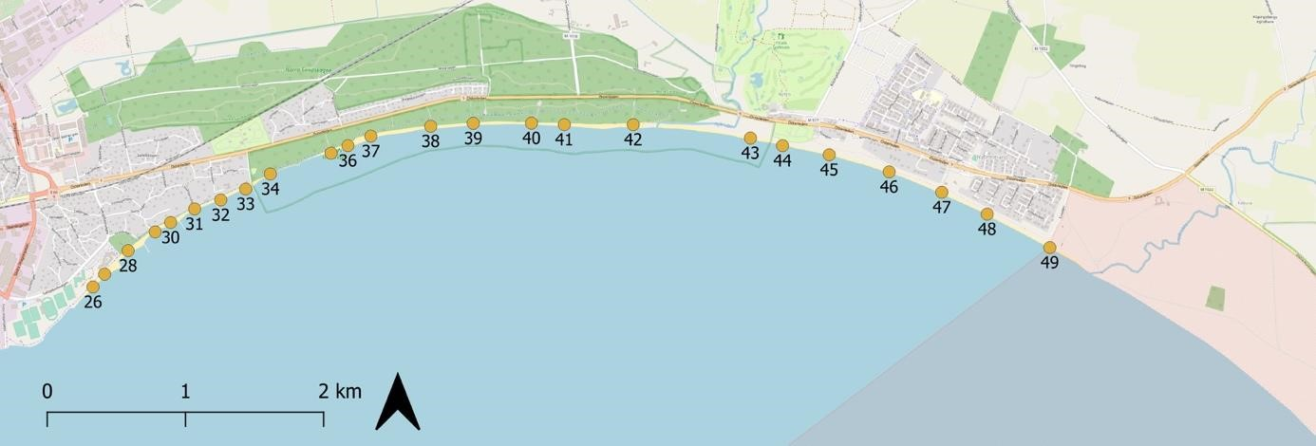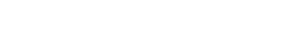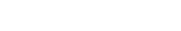
Ystad Sandskog

Nybrostrand

Figur 6. Provplatser för sedimentprovtagning på östra stranden av Ystad från Sandskogen till Nybrostrand. Endast sedimentprover från punkterna 26–34 används i denna studie. Efter (Berin & Löwdin 2022). Bakgrundskarta ©OpenStreetMap.
Nedan presenteras data (Tabell 2) över median kornstorleken, d₅₀, för sedimentprover 26–34 där proverna följer sekventiell ordning med start utanför Ystad Saltsjöbad (Berin & Löwdin 2022). Utifrån inhämtade data beräknas även medelvärdet av d₅₀ vilket även presenteras i samma tabell.

Tabell 2. Median kornfördelning för varierade sedimentprov längs Ystad Sandskogs strand (Berin & Löwdin 2022). I tabellen presenteras även medelvärdet för mediana kornstorleken hos ingående sedimentprov
Prov | d₅₀ [μm]
26 | 491,8
27 | 397,7
28 | 229,7
29 | 350,2
30 | 337,6
31 | 328,3
32 | 337,9
33 | 351,0
34 | 298,9
Medelvärde d₅₀ | 347,0

Studien redovisar även hur kornstorleksfördelningen av median kornstorleken (d₅₀) ökar i östlig riktning vid naturreservatets början och fortsätter öka till Nybrostrand (Berin & Löwdin 2022). Ökningen i östlig riktning hos median kornstorleken för denna sträcka antas bero på några olika faktorer. Bland annat att till följd av de strandfodringar som gjorts längs den studerade sandstranden i Ystad Sandskog med en lägre median kornstorlek än de analyserade proverna vid västra delen av sandstranden. Dels till följd av att viken är öppen och sediment tillförs kontinuerligt. Även att anslutande vattendrag kan tillföra finare sediment till viket sänker median kornstorleken vid Ystad Sandskogs sandstrand (Berin & Löwdin 2022).

I examensarbetet av Berin & Löwdin (2022) presenteras dessutom en graf över kumulativ kornstorleksfördelning för samtliga sedimentprover 26–34. Ur grafen kan 90-percentilen (d₉₀) avläsas visuellt för varje mätning genom kornstorleken då 90% av sedimentmassan kvarhålls. De avlästa 90-percentilerna för varje enskilt prov, liksom ett beräknat medelvärde av dessa redovisas i Tabell 3.

Tabell 3. 90-percentilen (d₉₀) för sedimentprover 26–34 (Berin & Löwdin 2022)
Prov | d₉₀ [μm]
26 | 1500
27 | 750
28 | 350
29 | 600
30 | 600
31 | 490
32 | 650
33 | 600
34 | 620
Medelvärde d₉₀ | 684

Medelvärdena för median liksom för 90-percentilen över sträckan kommer användas som indata i ShorelineS för att beskriva sedimentsammansättningen på platsen.

ShorelineS
ShorelineS är en numerisk modell framtagen för att prognostisera kustlinjers framtidsutveckling baserad på öppen källkod i Matlab och därmed fritt tillgänglig att använda förutsatt att man har licens för Matlab. Modellen innefattar endimensionella beräkningar för längsgående sedimenttransport liksom för masskonservering. ShorelineS simulerar hur kustlinjer flyttas och omformas över tid där kustlinjerna representeras av sekvenser av kustlinjepunkter. Beräkningarna görs utifrån ett anpassat rutnät som följer kustlinjens geometri där kustlinjepunkterna kan röra sig fritt. Modellen kan innefatta flera kustavsnitt med olika utformning såsom öar och sandtungor. Kustavsnitten kan i sin tur inverka på varandra vid simulering genom exempelvis sammanfogning eller separering (Huisman m.fl. 2024).

Längsgående sedimenttransport beräknas genom empiriska ekvationer där flera alternativ finns tillgängliga (Huisman m.fl. 2024). ShorelineS möjliggör tillägg av olika hårda konstruktioner, till exempel hövder, där modellen beaktar dessas inverkan på vågprocesser som i sin tur påverkar sedimenttransporten. Andra exempel på hårda konstruktioner som kan implementeras i modellen är vågbrytare och släntskydd. Diffraktionsprocess på läsida liksom vid kanter av hårda konstruktioner, blockering liksom förbipassage av längsgående sedimenttransport vid utgående hövder är inkluderade vågprocesser i modellen. Dessutom kan ShorelineS representera vågtransmission genom och över vågbrytare utanför kusten. I den numeriska modellen kan mjuka kustskydd i form av strandfodring även adderas (Huisman m.fl. 2024).

Trovärdiga scenarion för strandlinjeutvecklingar kan framställas utifrån modellens kapacitet att inkludera naturliga processer, ingående hårda och mjuka kustskydd liksom med tillägget att klimatförändringar även kan appliceras i ShorelineS (Huisman m.fl. 2024).

Mot bakgrund att ShorelineS är användarvänligt och kan beskriva huvudsakliga kustprocesser och ingående kustskydd i Ystad Sandskog anses modelleringsprogrammet lämpligt att använda i denna studie.

ShorelineS struktur
ShorelineS utgörs av en mappstruktur med färdiga MATLAB funktioner som kan användas i MATLAB. Strukturen innefattar funktioner som kan behandla olika kustprocesser över tid för ett kustområde och därigenom simulera strandlinjeutvecklingen. ShorelineS mappstrukturen innefattar huvud- och hjälpfunktioner vilka tillämpas genom modellscriptet som byggs upp. I modellscriptet anropas huvudfunktionen ShorelineS som i sin tur tillropar varierade hjälpfunktioner som därigenom även används. I huvudfunktionen ShorelineS redovisas samtliga standardvärden för indata i ShorelineS standardvärde som kan justeras med uppbyggt modellscript. Huvudfunktionen kan anropas genom att utforma en S-struktur i modellscriptet. Därefter kan parametrar tilldelas indata genom att ansätta S.parameternamn (Huisman m.fl. 2024).

ShorelineS parametrar
En mängd parametrar används i de olika funktionerna för ShorelineS. Totalt finns närmare 190 parametrar som modelleringsprogrammet använder för olika beräkningsprocesser inom funktionerna. Därutöver finns ytterligare 38 parametrar som behandlar simuleringsresultaten i syfte att extrahera och illustrera utdata (Huisman m.fl. 2024).

Det redogörs vidare i Shoreline S : Technical manual (2024) att samtliga indata parametrar initialt blir tilldelade standardvärden under simuleringar. Användaren kan därefter manuellt ändra automatiskt tilldelade parametervärden genom att specificera nya parametervärden. Tekniskt sätt behöver därmed inga parametrar anges för att kunna använda ShorelineS funktionerna vid simulering. Däremot behöver parametrar justeras utefter platsförutsättningar för avsedd kuststräcka för att kunna beskriva dess framtidsutveckling. Vid simulering överskriver specificerade parametervärden initiala standardvärden och blir därigenom utbytta. Ingående parametrar i ShorelineS som saknar indatavärden bibehåller de initiala standardvärdena automatiskt vid simuleringar (Huisman m.fl. 2024).

Ingående parametrar i ShorelineS tilldelas indata men av olika slag. Vissa parametrar avser rumslig och tidsmässig utformning av modellen såsom simuleringsperiod (Huisman m.fl. 2024). Därefter kan aktuell kustlinje definieras med tillhörande randvillkor genom tillgängliga parametrar. Andra modellparametrar berör rådande och framtida klimat- och vattennivåförhållanden för området som exempelvis aktuella vind- och vågklimat samt klimatförändringar. Vidare behandlar andra modellparametrar beräkningsmetoder för sedimenttransportprocess och ingående parametrar i dessa. Indata kan vidare appliceras för definiering av varierande hårda kustskydd såsom hövder, vågbrytare eller skyddsmurar. Möjlighet finns även att tillsätta genomsläppliga kustskydd genom tillgängliga parametrar i ShorelineS mappstruktur. Fortsatt kan strandfodringar appliceras modellen där både strandfodring och revelfodring finns tillgängligt. Även tillämpning av vågdiffraktion samt vågtransmission över eventuella nedsänkta vågbrytare. Tillägg av eventuella förekommande sedimentkällor- och sänkor, lertransportflöden, kanaler och flodmynningar är dessutom möjligt att göra. Därutöver kan även eolisk transport till sanddynerna appliceras liksom att gränsvärde kan ansättas för möjlig sedimenttransport. Möjlighet finns även att reglera framväxt av sandtungor genom tillgängliga parametrar. Slutligen finns en uppsättning modellparametrar som behandlar simuleringsutdata avseende vad som ska genereras liksom formatering, visualisering och extragering av denna (Huisman m.fl. 2024).

Beroende på vilken typ av simuleringar som ska genomföras och därmed vilka funktioner som ska användas, kan manuell justering av vissa parametrar ge större effekt än andra. Med hjälp av tillgängliga platsspecifika data, kan värden för parametrar fastställas. Utifrån omfattningen av tillförlitlig, tillgängliga data liksom tidsram för modelleringen kan varierande antal liksom typ av parametrar bestämmas. Parametrarna som ShorelineS använder kan tilldelas varierade slags indata. Exempelvis kan parametrarna tilldelas fixerade värden, hela datafiler eller beräkningsekvationer (Huisman m.fl. 2024).

Kustlinjeförändring över tid
Som tidigare presenterats utgörs kustlinjen i ShorelineS av kustlinjepunkter som kan förflyttas (Huisman m.fl. 2024). Förflyttningen av kustlinjepunkterna motsvarar utvecklingen av strandlinjen över tid i ShorelineS. Strandlinjepunkterna ska även representera strandlinjen vid medelvattenståndet. Med ett definierat läge i höjdled anges respektive kustlinjepunkt med position i x- och y- led (Huisman m.fl. 2024).

För beräkning av kustlinjepunpkternas förflyttning över tid och därmed strandlinjens framtida utveckling grundas beräkningarna i första led på konservering av massa (Huisman m.fl. 2024). Vid beräkningen tas hänsyn till såväl vinkelrät som längsgående position, vattenhöjning, den aktiva profilen, längsgående sedimenttransport samt tillskott eller förlust av sediment från kustavsnittet till följd av bland annat vinkelrät sedimenttranport (Huisman m.fl. 2024).

Vidare beskriver Huisman m.fl. (2024) att den längsgående transporten beräknas för varje kustavsnitt mellan två sekventiella strandlinjepunkter. Sedimenttransporten för varje kustavsnitt beräknas utifrån läget av normalen till två intilliggande strandlinjepunkter. Gradienter som uppstår i den kustparallella sedimenttransporten mellan kustavsnitten leder i sin tur till förflyttning av strandlinjepunkterna i simuleringen.

Transportprocesser
Vid beräkning av sedimenttransport i ShorelineS fokuseras huvudsakligen på längsgående sedimenttransport. Våginducerad ström är huvudsaklig bakomliggande drivkraft som ShorelineS baserar beräkningar av längsgående sedimenttransport på. Tidvatten kan appliceras i ShorelineS som drivkraft till kustparallell sedimenttransport i beräkningarna. Möjlighet finns även att inkludera vinkelrät sedimenttransport i modellen. Sedimenttransport i vinkelrät riktning sker genom eolisk transport liksom våginducerad transport där sanddyninteraktioner kan ske. Vindklimat liksom data kring sanddynor behöver i så fall tillsättas modellen (Huisman m.fl. 2024). I denna studie kommer endast våginducerad sedimenttransport tas hänsyn till i modellen för strandlinjeutveckling.

Utvalda formler för sedimenttransport som kommer testas i senare modellering är CERC 3, KAMP och MILH.

CERC 3 ekvation anges enligt nedanstående ekvation (Huisman m.fl. 2024) (Ekvation 1).

$$Q_{S}=K_{2}q_{scal}t_{sc}{H_{S,br}}^{5/2}\sin{2(ϕ_{br})}$$
$$K_{2}=\frac{K_{0}}{16(1-p)(ρ_{s}-ρ_{w})/ρ_{w}}\sqrt{\frac{g}{γ}}$$
Ekvation 1

Där:
$$Q_{s}=Våginducerad längsgående sedimenttransport [m^{3}/år]$$
$$K_{2}=Transportskalparameter$$
$$K_{0}=0.35 {[m}^{0.5}/s]$$
$$p=Porositet \left[andel\right]$$
$$ρ_{s}=Densitet sediment \left[kg/m^{3}\right]$$
$$ρ_{w}=Densitet vatten \left[kg/m^{3}\right]$$
$$g=Tyngdacceleration [m/s^{2}]$$
$$γ=Vågbrytningsparameter [-]$$
$$q_{scal}=Transportskalfaktor[-]$$
$$t_{sc}=Transportskalfaktor till årlig transport=365∙24∙60∙60 [-]$$
$$H_{S,br}=Refrakterad våghöjd vid vågbrytarzonen [m]$$
$$ϕ_{br}=Vågriktning i förhållande till strandlinjens normal [°]$$

Kamphuis ekvation (KAMP) presenteras nedan enligt Ekvation 2 (Huisman m.fl. 2024).

$$Q_{S}=2.33q_{scal}t_{sc}K_{3}{H_{S,br}}^{2}{T_{P}}^{1.5}{\tan{β}}^{0.75}{D_{50}}^{-0.25}{\sin{(2ϕ_{br})}}^{0.6}$$
$$K_{3}= \frac{1}{(1-p)(ρ_{s}-ρ_{w})}$$

Ekvation 2
Där:
$$K_{3}=Transportskalparameter$$
$$T_{P}=Vågperiod[s]$$
$$\tan{β}=Strandens medellutning vid vågbrytarzonen$$
$$D_{50}=Median kornstorlek$$

Med resterande parametrar enligt Ekvation 1.

Mil- Homens ekvation (MILH) presenteras enligt Ekvation 3 (Huisman m.fl. 2024). Ingående parametrar presenteras av Ekvation 1 och Ekvation 2.

$$Q_{S}=0.15q_{scal}t_{sc}K_{3}{H_{S,br}}^{2.75}{T_{P}}^{0.89}{\tan{β}}^{0.86}{D_{50}}^{-0.69}{\sin{(2ϕ_{br})}}^{0.5}$$
Ekvation 3
Sedimenttransportformlerna är utvalda eftersom de beräknar våginducerad längsgående sedimentrandport med hänsyn till kustnära vågor (Huisman m.fl. 2024). Dessa formler är lämpliga att använda i studien med hänsyn till platsförutsättningarna i Ystad Sandskog där vågor är huvudsaklig drivkraft för längsgående sedimenttransport (Ley m.fl. 2022) liksom att vågklimatdata vid gränsdjupet (eng. Depth-of-Closure) kommer användas i simuleringarna.

Databehandling och analys inför modellering
I kommande avsnitt genomförs analys och behandling av nödvändiga data inför kommande simuleringar i ShorelineS. Nödvändig teori och beskrivning av metoder presenteras för varje delavsnitt liksom att framtagna resultat och diskussion redovisas där beräkningar genomförs.

Gränsdjup: D_{c}
En parameter som kommer justeras utefter platsförutsättningar i Ystad Sandskog vid simuleringarna avser parametern hclosure. Hclosure representerar gränsdjupet som ska användas vid simuleringarna i ShorelineS som tilldelas ett fixerat parametervärde (Huisman m.fl. 2024). Detta kan medföra förenkling i modellen ifall eventuella gränsdjupsvariationer förekommer längs aktuell kustlinjesträckning då ett konstant parametervärde av hclosure används för alla positioner. Vidare görs avgränsning i arbetet att endast använda en vågdatapunkt vid framtagning av gränsdjupet vilket ytterligare är en förenkling i simuleringarna mot verkligheten. En sammanvägning av flera beräknade gränsdjup utifrån flera vågpunkter hade potentiellt kunnat förändra resultatet. Dock är det svårt att avgöra om och i så fall på vilka sätt ett sammanvägt gränsdjupsvärde hade förbättrat simuleringsresultaten för hela liksom partivisa delar av kuststräckan.

Gränsdjupet kan utöver rumslig variation även variera med tiden (Nyberg m.fl. 2020). Modellen ger därmed en förenklad bild av verkligheten då modellen inte varierar gränsdjupet över tid utan använder ett konstant värde för hela simuleringsperioden. Vid definiering av gränsdjupsvärde till modellen kommer däremot historiska tillgängliga vågklimatdata beaktas utifrån vald vågdatapunkt.

Vågklimatdata hämtas i nära angränsning till studerad kuststräcka från en regional vågmodell (Adell m.fl. 2023). Koordinater för vågklimatet som används för beräkning av gränsdjupet presenteras nedan i referenssystem WGS 84.

$$[X=13.87295 ; Y=13.87295]$$

Tillgängliga data för vågdatapunkten innefattar perioden 1 juli 1959 – 23 oktober 2025 där timvisa mätvärden är registrerade. Vågklimatdata från regional vågmodell innefattar bland annat vattendjup (Depth), spektral våghöjd (H_{m0}), toppperiod (T_{p}) liksom ovan redovisade koordinater för vågpunkt (X,Y). Under de flesta år saknas registrerad topperiod (T_{p}) för en del timvisa observationstillfällen. För de observationstillfällena med utesluten topperiod kan nedanstående beräkningar därmed inte genomföras för.

Metod
För att definiera hclosure beräknas gränsdjupet, D_{c}, med hjälp av Hallermeier ekvation (Hallermeier 1980) enligt Ekvation 4.

$D_{c}=2.28H_{s}-68.5\frac{{H_{s}}^{2}}{g{T_{s}}^{2}}$
Ekvation 4

Där:
$$D_{c}=Gränsdjupet \left(depth of closure\right) [m]$$
$$H_{s}=Specifika våghöjden [m]$$
$$T_{s}= Vågperiod för specifika våghöjden [s]$$
$$g=Tyngdacceleration=9.81 [m/s^{2}]$$

I beräkningarna används spektrala våghöjden (H_{m0}) och toppperiod (T_{p}) i stället för den signifikanta våghöjden (H_{s}) respektive motsvarande vågperiod (T_{s}). Förenklingen görs mot bakgrund att parametrarna i praktiken beskriver vågfältet på ett likvärdigt sätt (Bosboom & Stive 2023).
I Hallermeier ekvation (Hallermeier 1980) (Ekvation 4) behöver vågklimat från djupt vatten användas vilket kontrolleras för samtliga vågklimatdata utifrån följande kriterium (Bosboom & Stive 2023) enligt Ekvation 5:

$\frac{h}{L}=\frac{h}{L_{0}}>0.5$
Ekvation 5

Där:
$$h=Vattendjup=6.2 \left[m\right]$$
$$L=Våglängd [m]$$

Maximal tillåten våglängd för att kriteriet ska uppnås kan beräknas utifrån vattendjupet för vågpunkten på 6,2 meter vilket uppgår till 12,4 meter. Våglängden för samtliga mätdata behöver därmed understiga 12,4 meter för att vågpunkten ska ligga på djupt vatten.

Våglängden som ska kontrolleras kan beräknas för vågklimatdata med Ekvation 6 (Bosboom & Stive 2023), där topperioden utifrån tillgängliga vågklimatdata (T_{p}) används som vågperiod i ekvationen.

$$L_{0}=\frac{g}{2π}T^{2}$$
Ekvation 6

Där:
$$L_{0}=Djupvatten våglängd [m]$$
$$g=Tyngdaccelation=9,81 [m/s^{2}]$$
$$T=Vågperiod [s]$$

Beräknade våglängder överstiger 12,4 meter för majoriteten av observationerna enligt Ekvation 5. Vid kontroll uppfylls därmed inte kriteriet för djupt vatten för ingående vågklimatdata i vald vågpunkt. Motsvarande våghöjder på djupt vatten för tillgängliga vågklimatdata behöver därmed först beräknas innan beräkning av gränsdjupet kan genomföras. Genom nedanstående ekvationer (Ekvation 7 & Ekvation 8) (Bosboom & Stive 2023) kan ett uttryck för spektrala våghöjder för djupt vatten (H_{m0,0}) tillhandahållas utifrån tillgängliga vågklimatdata på vattendjupet 6,2 m:

$$\frac{H_{2}}{H_{1}}=\sqrt{\frac{c_{1}}{c_{2}}}\frac{n_{1}}{n}\sqrt{\frac{b_{1}}{b_{2}}}$$
Ekvation 7
$n=\frac{c_{g}}{c}$
Ekvation 8

Där:
$$H=Våghöjden [m]$$
$$c=Våghastighet [m/s]$$
$$n=Grupphastighetsfaktor [-]$$
$$b=Bredd mellan vågstrålarna [m]$$
$$c_{g}=Våggrupphastighet [m/s]$$

Om refraktion bortses kan följande uttryck härledas (Ekvation 9):

$$H_{m0,0}=H_{m0,6.2} \sqrt{\frac{c_{g,6.2}}{c_{g,0}}}[m]$$
Ekvation 9

Där:

$$H_{m0,0}=Spektrala våghöjden på djupt vatten [m]$$
$$H_{m0,6.2}=Spektrala våghöjden på vattendjup 6,2 m [m]$$
$$c_{g,0}= Våggruppshastighet djupt vatten[m/s]$$
$$c_{g,6.2}= Våggruppshastighet övergångsvatten på vattendjup 6,2 m [m/s]$$

Spektrala våghöjden för vågpunkten (H_{m0,6.2}) är angiven i tillgängliga vågklimatdata men våggruppshastigheterna för djupt (c_{g,0}) respektive övergångsvatten (c_{g,6.2)} behöver beräknas. Våggruppshastigheten för djupt vatten (c_{g,0}) kan erhållas med följande samband i Ekvation 10 (Bosboom & Stive 2023).

$$c_{g,0}=\frac{gT}{4π}$$
Ekvation 10

Där:
$$c_{g,0}= Våggruppshastighet djupt vatten[m/s]$$
$$g=Tyngdaccelation=9,81 [m/s^{2}]$$
$$T=Vågperiod [s]$$

Vidare ska beräkning av våggruppshastigheten för vågpunkten göras (c_{g,6.2}). Observationerna för vågpunkten behöver först kontrolleras om dessa avser grunt vatten eller för övergångsvatten. Vid tidigare kontroll av vågklimatdata för vågpunkten uppfylldes inte kriteriet för djupt vatten vilket därmed kan uteslutas.

Med hjälp av följande kriterium (Ekvation 11) kan vågklimatdata kontrolleras om vågdatapunkten ligger på grunt vatten (Bosboom & Stive 2023).

$\frac{h}{L_{0}}<0,015$
Ekvation 11

Där:
$$h=Vattendjup=6,2 \left[m\right]$$
$$L_{0}=Djupvatten våglängd [m]$$

Utifrån kriteriet ska tidigare beräknade våglängder för djupt vatten (L₀) överstiga 413,4 meter. Mätserien uppfyller inte kriteriet vilket betyder att tillgängliga vågklimatdata avser övergångsvatten. Våggruppshastighet i vågpunkten (c_{g,6.2}) beräknas därmed med följande ekvation (Ekvation 12) med hänsyn till övergångsvatten (Bosboom & Stive 2023).

$c_{g,6.2}=\frac{1}{2}\left[1+\frac{2kh}{sinh\left(2kh\right)}\right]•c$
Ekvation 12

Där:
$$c_{g,6.2}=Våggruppshastighet övergångsvatten med vattendjup 6,2 m [m/s]$$
$$k=Vågtal \left[1/m\right]$$
$$h=Vattendjup=6,2 \left[m\right]$$
$$c=Våghastighet [m/s]$$

Våghastighet (c) respektive vågtal (k) kan båda uttryckas baserat på våglängden (L) med samband enligt Ekvation 13 och Ekvation 14 (Bosboom & Stive 2023).

$$c=\frac{L}{T}$$
Ekvation 13

$$k=\frac{2π}{L}$$
Ekvation 14

Där T erhålls ur vågklimatdata (T_{p}), men där våglängder L för vågklimatdatapunkten (L_{6.2}) är okänd vilket behöver lösas med iterativ metod. Iterativ lösning för våglängderna (L_{6.2}) genomförs utifrån vågdispersionsekvationen enligt Ekvation 15 (Bosboom & Stive 2023) i kombination med ovan redovisade samband för våghastighet (c) och vågtal (eng. wave number) (k).

Vågdispersionsekvationen:

$ω^{2}={\left(\frac{2π}{T}\right)}^{2}=gk•\tanh{(kh})$
Ekvation 15
Där:
$$ω^{2}=Dispersionsrelation [1/s^{2}]$$
$$T=Vågperiod=T_{p} [s]$$
$$g=Tyngdaccelation=9,81 [m/s^{2}]$$
$$k=Vågtal \left[1/m\right]$$
$$h=Vattendjup=6,2 \left[m\right]$$

Ekvation 13, Ekvation 14 och Ekvation 15 ger tillsammans följande implicita samband enligt Ekvation 16 som behöver lösas iterativt för våglängderna L_{6.2}:

${\left(\frac{2π}{T}\right)}^{2}=g•\left(\frac{2π}{L}\right)•\tanh{((\frac{2π}{L})h)}$
Ekvation 16

Vid lösning av vågdispersionsrelationsekvationen ges två symmetriska rötter där den ena är positiv och den andra negativ. De negativa lösningarna för vågtal (k) och därmed för våglängd (L) överensstämmer inte med fysiken även om de matematiskt även är lösningar för ekvationen. För att utesluta negativa rötter för L och därmed negativa våglängderna väljs endast de positiva lösningarna under iterationerna genom att ta absolut beloppet för varje iteration.

En feltolerans på 1•10^{–9} accepterades vid beräkning av våglängder (L_{6.2}) för samtliga observationer. Ett maximalt antal iterationer sattes även till 1000 för varje beräkning ifall lösningarna inte konvergerade. Totalt konvergerade inte beräkningarna för 1071 observationer efter 1000 iterationer. Högre accepterad tolerans på 1•10^{–3} prövades vilket gav lika många icke- konvergerade lösningar. Slutliga beräkningsresultat innehåller alltså 1071 lösningar som ej konvergerat där avvikelsen är okänd. I efterföljande beräkningar görs förenkling att samtliga framräknade våglängder används trots osäkerhet kring avvikelsens storlek.

Utifrån iterativ lösning för våglängd (L_{6.2}) (Ekvation 16) kan våghastighet (c) liksom vågtal (k) beräknas med ovan redovisade samband (Ekvation 13 & Ekvation 14). Därefter kan våggruppshastighet för vågpunkten (c_{g,6.2}) bestämmas utifrån Ekvation 12. I nästa steg kan spektrala våghöjden för djupt vatten (H_{m0,0}) bestämmas med Ekvation 9. Inga beräkningar har kunnat genomföras för de observationer med uteblivna vågperioder i vågklimatdata, liksom för de dagar som ingått i uppvärmningsperioden men som inkluderats i vågdatafilen.

I fortsatta beräkningsprocessen av gränsdjupet (D_{c}) sorteras all mätdata årsvis i storleksordning utefter de framtagna spektrala våghöjderna för djupt vatten (H_{m0,0}). För varje år extraheras därefter de 12 högsta våghöjderna som identifierats för varje år av dataserien. Ett medelvärde beräknas för de extraherade våghöjderna liksom för korresponderande vågperioder (T_{p}). Medelvärdena för H_{m0,0} och T_{p} kan därefter appliceras i Hallermeier ekvation (Ekvation 4) för beräkning av gränsdjup. De årsvisa gränsdjupsvärdena, D_{c}, beräknas för samtliga år för perioden 1959–2025. Medelvärden för gränsdjupen beräknas även för perioderna 1959–2025, 2000–2025 samt 2020–2025.

Första observationen för vågklimatdata är 1 juli 1958 9 kl.00.00 och den sista observationen för 23 oktober 2025 kl. 23.00 i mätdataserien. För start och slutår beräknas därmed gränsdjupet för en kortare period än för resterande där tillgängliga data finns för ett helt år. Av denna anledning skulle resultaten för åren med kortare mätseriedata kunna skilja från övriga ifall exempelvis säsongsmässiga variationer liksom stormhändelser uteblir beräkningarna. Genom att illustrera de framtagna gränsdjupen årsvis i en figur, kan resultat för start- och slutår jämföras med resterande år liksom att övriga avvikare över perioden kan identifieras. Därigenom kan eventuella avvikande resultat exkluderas i stället för att samtliga mätseriedata för åren 1959 och 2025 tas bort. På så kan en större omfattning vågklimatdata användas liksom att mätvärden från de senaste observationerna inkluderas.

Resultat
I Tabell 4 nedan presenteras medelvärdena av de framtagna årsvisa gränsdjupen för tre tidsperioder. Därutöver redovisas de årliga gränsdjupen för start respektive slutår som baserats på kortare observerade vågklimatdata. I tabellen framgår även åren med största respektive minsta gränsdjup.

Tabell 4. Framtagna medelvärden av gränsdjupet för olika tidsperioder. Årligt gränsdjup för start och slutår med en kortare observationsperiod presenteras även liksom år med högsta respektive lägsta värden
Period | Gränsdjup medel, D_{c, medel} [m]:
1959–2025 | 4,80
2000–2025 | 4,79
2020–2025 | 4,86
2000–2024 | 4,78
2020–2024 | 4,82
År | Gränsdjup, D_{c} [m]:
1959 | 4,71
2025 | 5,07
År | Max gränsdjup D_{c, max} [m]:
2025 | 5,07
År | Min gränsdjup D_{c, min} [m]:
2003 | 4,33

Vidare presenteras den årsvisa variationen av gränsdjup inom perioden 1959–2025, se Figur 7. I samma figur illustreras även medelvärdet av årsgränsdjup för hela perioden.

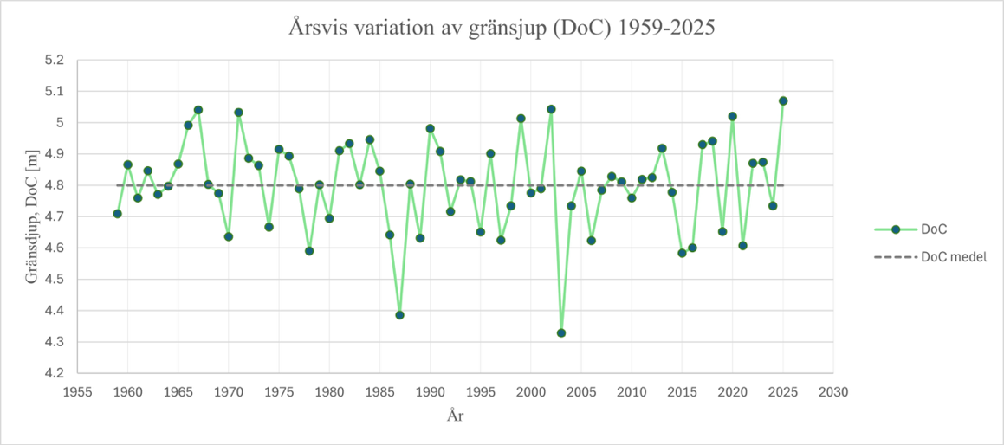
Figur 7. Årsvisa gränsdjup för perioden 1959–2025 och motsvarande gränsdjupmedelvärde för perioden

Scripts för som använts vid framtagning av våglängd (L) respektive våggruppshastighet (c_{g}) vid 6.2 meters vattendjup presenteras i Bilaga A.

En sammanställning har gjorts över årsvisa beräkningsresultat för gränsdjup mellan 1959–2025. I sammanställningen presenteras även ingående resultat för årsvisa beräknade medelvärden för 12 högsta våghöjder på djupt vatten med tillhörande vågperioder vid framtagning av gränsdjup. Se Bilaga B för sammanställningen.

Ett utdrag från beräkningsfilen med rådata, framtagna våglängder och våggruppshastigheter för djupt vatten respektive för 6,2 meters djup samt beräknade våghöjder för djupt vatten presenteras även i Bilaga B.

Diskussion
Diagrammet över den årsvisa variationen (Figur 7) visar hur gränsdjupet fluktuerar över tid. Två lägsta värden inträffar år 1987 och 2003 med gränsdjup omkring 4,4 meter vilka avviker från intervallet övriga år infaller under. Övriga år fluktuerar mellan gränsdjup omkring 4,5 meter och 5,1 meter. Utifrån diagrammet märks ingen ned eller uppgående trend i gränsdjup utan snarare verkar gränsdjupet fluktuera kring ett medel. För att fastställa eventuell trend hos gränsdjupet behöver vidare analys med linjär regression göras. Lägsta gränsvärde inträffar år 2003 och största gränsdjup år 2025, se Tabell 4. Både lägsta och högsta beräknade gränsdjup avviker inte alltför mycket mot övriga år. Vid beräkning av gränsdjup enligt Hallermeiers ekvation (Hallermeier 1980) (Ekvation 4) ingår parametrar som representerar vågklimatet såsom signifikant våghöjd (H_{s}) och vågperiod (T_{s}). Därigenom kan gränsdjupet tydligt kopplas till vågklimatet. Ett lågt beräknat gränsdjup innefattar lägre våghöjder, vilket återspeglar ett milt vågklimat medan ett högt på motsatt sätt indikerar ett år med stormigare vågklimat. Störst gränsdjup som inträffar år 2025 hade även kunnat bero på den kortare tidsperiod som gränsdjupet beräknats utifrån. I modelleringen väljs medelvärdet för samtliga år som indata för gränsdjup dels för att utnyttja mycket data, dels för att värdet verkar representera gränsdjupet som variationerna fluktuerar kring.

Aktiv strandprofil: d
Det framtagna gränsdjupet kan även användas vid definiering av parameter d i ShorelineS (Huisman m.fl. 2024). Parametern representerar höjden på den aktiva strandprofilen vilket i de flesta fall innefattar gränsdjupet och ovanliggande höjd upp till dynfoten. Beroende på den utsträckning en strandlinje är erosionsutsatt så kan även sanddynans höjd ingå i d-parametern. Därigenom kan även sanddynerna bidra till sedimenttillskott vid erodering för den våginducerade kustparallella strömmen under simuleringarna (Huisman m.fl. 2024). I den aktuella studien antas att den aktiva profilen för våginducerad längsgående sedimenttransport endast sträcker sig upp till sanddynans fot och att sanddynans höjd inte tillför sediment i den kustparallella sedimenttransporten.

Den aktiva strandprofilen kan tas fram genom med användning av höjdmodeller i kombination med framtagna strandlinjer alternativt mäta på plats. En förenkling som görs i studien är i stället att ansätta en godtycklig höjd från vattenlinje till sanddynans fot till 1,5 meter. Den aktiva strandprofilen (d) kan därefter beräknas av summan av gränsdjup och ansatt höjd. Eftersom sandstränder är dynamiska och ständigt förändras liksom för vattenståndet så hade höjdmodeller behövt användas för samma tidsperiod som ortofoton där strandlinjerna avbildas ifrån. Tyvärr hittades inte historiska höjdmodeller för specifika årtal för definiering profilhöjden samt att tid inte fanns till mätning på plats.

Parameter d kan endast tilldelas ett parametervärde i ShorelineS vilket medför att en konstant höjd antas i simuleringarna för den aktiva strandprofilen utmed hela strandlinjen. En förenkling av verkligheten görs därmed genom ansättning av ett värde för den aktiva strandprofilen för kuststräckan. Ytterligare förenkling som görs vid framtagning av den aktiva strandprofilen d är att ett samma gränsdjupsvärde adderas till den aktiva strandprofilen.

Vågklimat
Det framtagna gränsdjupet på 4,8 meter kommer utöver indatavärde för parametrarna hclosure och d även vara utgångspunkt för val av vågklimatdata inför modelleringen. Vågklimatdata för Ystad Sandskog ska läggas in i ShorelineS som indataparameter där antingen ett statiskt vågklimat, en våg-tidsserie eller ett vågklimat kan tillämpas (Huisman m.fl. 2024). Oberoende vilken slags vågklimatindata som används behöver lämpliga vågdatapunkter utses att inhämta vågklimatdata ifrån. När bulkformler används i ShorelineS såsom CERC, MILH och KAMP för beräkning av längsgående sedimenttransport beaktas vågklimatets inverkan. ShorelineS simulerar vågtransformering med hänsyn till vågbrytning till följd av djup, våggrundning samt vågrefraktion utifrån kända vågklimatindata. Däremot finns det begränsning i modelleringsverktyget avseende vågrefraktionens inverkan på vågtransformeringen. ShorelineS antar nämligen kustparallella bottenkonturer i zonen mellan djupt vatten och tån av den dynamiska profilen vid vågtransformering (Huisman m.fl. 2024).

Mot denna bakgrund kan det vara fördelaktigt att inhämta vågklimatdata från mer kustnära vågdatapunker om batymetrin avviker från parallella bottenkonturer inom den beskrivna zonen. Detta för att minimera vidare brister i vågtransformeringen som kan medföras ifall verklig bottentopografi för avsedd kustzon är annan än kustparallell. Felaktigheterna kan vidare förstoras ju mer offshore från tån av den dynamiska profilen som vågklimatdata inhämtas ifall vågtransformering görs i modelleringsprogrammet över större område med icke-parallella bottenkonturer. Uppkomna fel kan på så sätt minimeras genom användning av mer kustnära vågdatapunkter. Viktigt att nämna här är att förbipasserad batymetri har beaktats i modellerna varifrån vågklimatdata för olika vågdatapunkter hämtas för applicering i ShorelineS (Huisman m.fl. 2024).

Enligt Huisman m.fl. (2024) beräknas vågklimatet i ShorelineS för tre kustvinkelräta positioner utifrån vågklimatindata som anges. Den yttersta positionen där vågklimatet beräknas är på samma vattendjup som indata för vågklimat ges. Därefter beräknas vågklimatet utkanten av den aktiva zonen för kustparallell sedimenttransport vilket ofta infaller med samma djup som gränsdjupet. Slutligen beräknas vågklimatet av modelleringsverktyget för vågbrytarzonen. Sammantaget sker vågtransformeringen i två steg. Vågklimatindata kan däremot anges vid samma vattendjup som för den yttre gränsen av den aktiva strandprofilen och därigenom kan initiala vågtransformeringssteget utebli (Huisman m.fl. 2024).

Positionen för vågdatapunkter från vilken vågklimatdata hämtas, kan däremot inte heller vara allt för kustnära. Eftersom hela vågklimatet för modelleringskuststräckan i ShorelineS endast kommer representeras av applicerade indata är det av stor betydelse att denna innefattar rådande vågtillstånd innan bottenpåverkan sker på vågorna. Om vågklimatdata med bottenpåverkat tillstånd appliceras finns risk att efterföljande våginducerade kustparallell sedimenttransport underskattas i modelleringsberäkningarna. Vidare kan erosion respektive ackumulation bedömas för lågt och ge missvisande resultat. Därmed kan gränsdjupet användas som kustnära gräns för var vågdatapunkter ska väljas eftersom gränsdjupet ofta infaller med gränsen för den dynamiska strandprofilen där vågtillståndet ändras (Huisman m.fl. 2024).

Mot denna bakgrund kommer vågklimatdata extraheras från vågdatapunkter nära det framräknade gränsdjupet omkring 5 meters djup.

Metod
Vågklimatdata finns tillgängliga för varierade vågpunkter utmed kuststräckan. I samråd med handledare har vågklimatdata för utvalda vågdatapunkter extraherats tillsammans med koordinaterna för punkterna (Almström, personlig kommunikation, 2025). Samtliga vågklimatdata för vågpunkterna finns timvis registrerat mellan 1 juli 1959 och 23 oktober 2025 likt vågpunkten som användes vid beräkning av gränsdjupet i avsnitt Gränsdjup: D_{c}. Genom att skapa vågrosor utifrån skilda vågpunkter kan vågklimatet närmare analyseras. Vågrosorna illustrerar hur vågfördelningen ser ut i respektive vågpunkt där även fördelning av vågornas riktning framgår. Vågklimatdata från ett par vågdatapunkter extraheras där vågrosor skapas för respektive datafil. Samtliga vågdatapunkter ligger nära det framräknade gränsdjupet på 4,8 meter och kommer användas som indata i ShorelineS vid modelleringen.

Position för extraherade vågklimatdata framgår av Figur 8 med koordinater och vattendjup enligt Tabell 5.

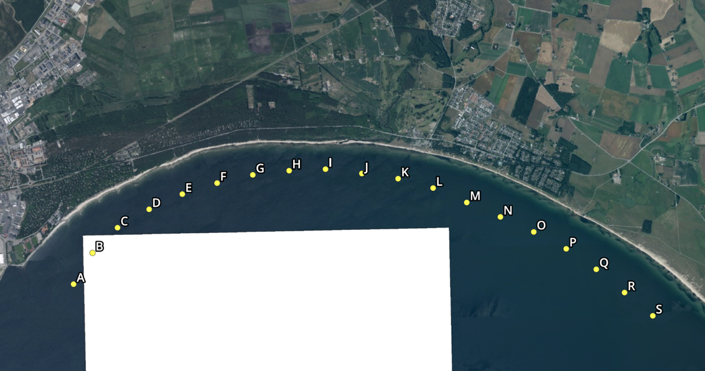
Figur 8. Positioner för extraherade vågklimatdatapunkter A-S (Almström, personlig kommunikation, 2025)
Tabell 5. Koordinater och vattendjup för extraheringspunkter för vågklimatdatapunkter A-S i referenssystem EPSG:3008 (Almström, personlig kommunikation, 2025)
Vågdatapunkt | X [m] | Y [m] | Djup [m]
A | 172319,8 | 614 3753,4 | 5
B | 172578,9 | 6144181 | 5.8
C | 172920 | 6144525,3 | 5.7
D | 173351,9 | 6144777,2 | 5.9
E | 173804,9 | 6144984 | 5.8
F | 174280,6 | 6145135,6 | 6.7
G | 174767,8 | 6145247,8 | 7.3
H | 175264,4 | 6145305,5 | 6.7
I | 175761,1 | 6145326 | 6.4
J | 176257,5 | 6145266,4 | 7.0
K | 176752,5 | 6145195,7 | 6.8
L | 177231,3 | 6145067,8 | 8.1
M | 177690,6 | 6144870,1 | 7.9
N | 178150,1 | 6144673 | 8.3
O | 178605,8 | 6144467,8 | 9.8
P | 179049,4 | 6144237,1 | 7.9
Q | 179460 | 6143956,5 | 8.7
R | 179846,1 | 6143638,8 | 9.3
S | 180232,3 | 6143321,2 | 9.6

Resultat
Skapade stackade vågrosor utifrån observerade vågklimatdata presenteras i följande figurer. Vågrosor för punkter A-F utanför studerad kuststräcka samt några utspridda punkter i östra delen av området presenteras. Notera varierade skalor i vågrosor för andel vågor för respektive infallsvinkel och vågstorlek. Resterande skapade vågrosor för vågdatapunkter visas finns i Bilaga C. Script för framtagning av vågrosor finns presenterat i Bilaga D.

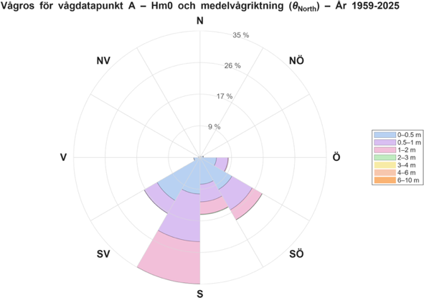 | 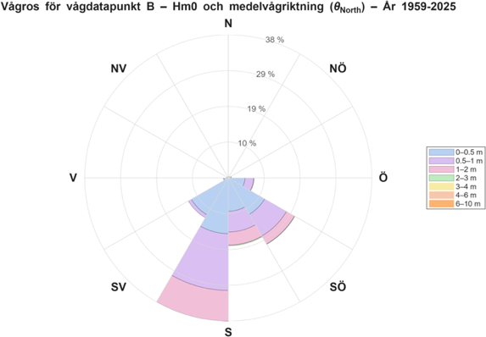
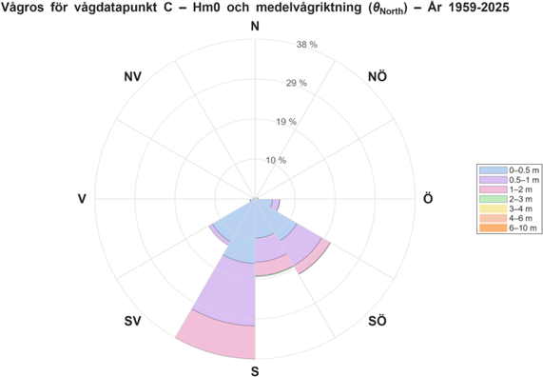 | 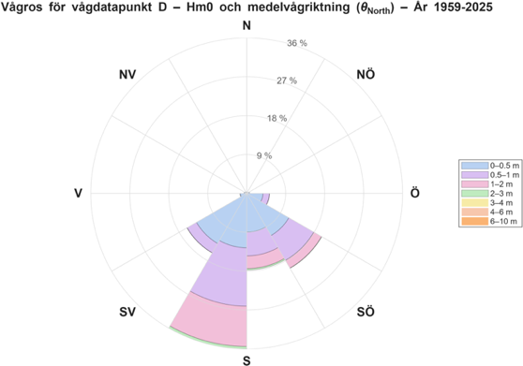
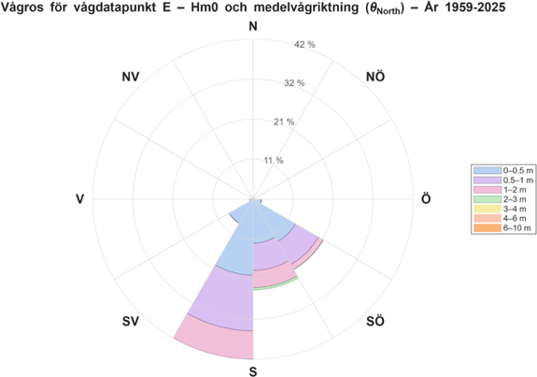 | 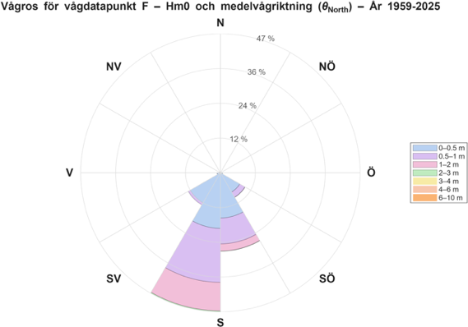
Figur 9. Stackade vågrosor för vågdatapunkter A-F med positioner enligt Figur 8 för observationer år 1959–2025. Fördelning av observerade våghöjder och infallsvinklar framgår av vågrosor

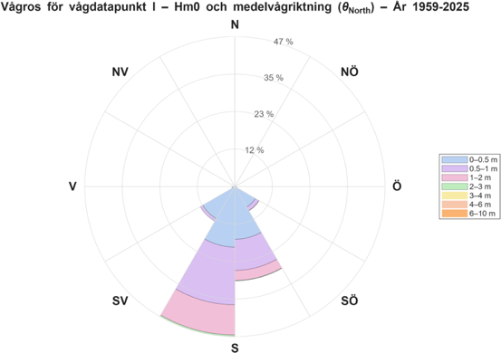 | 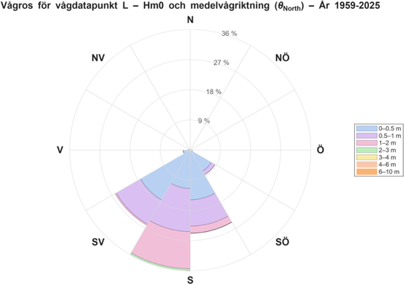
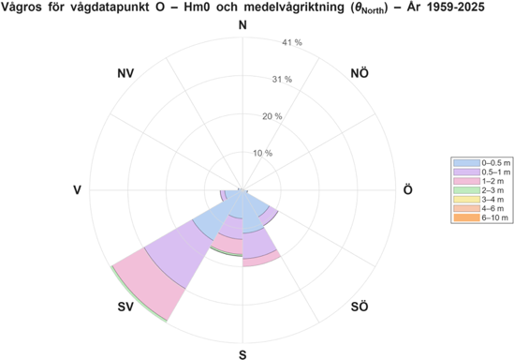 | 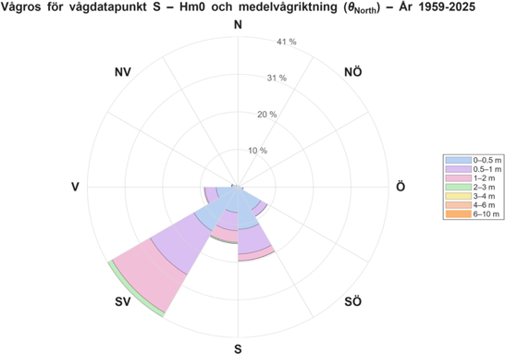
Figur 10. Stackade vågrosor för vågdatapunkter I, L, O och S med positioner enligt Figur 8 för observationer år 1959–2025. Fördelning av observerade våghöjder och infallsvinklar framgår av vågrosor

Diskussion
Vågrosorna för vågpunkt A till F visar att vågklimatet utanför studerat kuststräcka har en huvudsaklig infallsvinkel från sydlig-sydvästlig riktning. Andel observerade vågor från sydligsydvästlig riktning är störst för punkt F med närmare 47 procent. Vågrosorna för vågpunkterna liknar mycket varandra med endast små skillnader i fördelning av övriga infallsvinklar. Övriga infallsvinklar av större andel motsvarar sydlig, sydostlig samt en mindre andel ostlig riktning för vågpunkterna. Andelen av dessa infallsvinklar varierar något mellan vågpunkterna men huvudsaklig infallsvinkel är densamma. Med en huvudriktning för inkommande vågor från syd–sydväst kan en nettoriktning för längsgående ström liksom netto längsgående sedimenttransport förväntas österut. Våghöjden för observerade vågklimatdata för vågpunkterna A-F ligger inom intervallet mellan 0–2 meter. Fördelningen av våghöjderna 0–0,5; 0,5–1 respektive 1–2 meter rätt jämn med lite variationer för vågpunkterna.

För de utspritt utvalda vågpunkterna I, L, O och S öster om studerad kuststräcka (Figur 8) visar vågrosorna för dessa punkter lite olika resultat (Figur 10). Vågklimatet för punkt I liknar mycket de för punkterna A-F och främst F med samma huvudsakliga infallsvinkel och fördelning av resterande vinklar. Denna punkt ligger också i närmast anslutning och på liknande vattendjup enligt Tabell 5. För punkt L är även huvudsaklig infallsvinkel sydsydväst och våghöjderna samma men andelen för vågor med sydvästlig infallsvinkel har ökat. För vågdatapunkt O och S kommer den huvudsakliga infallsvinkeln för vågorna från sydvästlig riktning samt där våghöjder i intervallet 2–3 meter har ökat i andel. Vågklimatet för vågpunkterna öster om studerad kuststräcka indikerar även på en längsgående ström liksom längsgående transport österut.

Framställande av strandlinjer
Inför simuleringar i ShorelineS behöver strandlinjer från studieområdet framställas.

Metod
Vid definiering av strandlinjer för studerat område kommer dessa framställas digitalt med hjälp av QGIS utifrån tillgängliga ortofoton från Lantmäteriet, tillgängliga via WMS- tjänst. För de åren där flera ortofoton finns tillgängliga väljs de med högst upplösning för att tydligare kunna urskilja strandlinjen. Vid digitaliseringen ritas strandlinjerna av i sekventiell följd från öst till väst så att efterföljande punktkoordinater av strandlinjen hamnar i ordningsföljd vilket krävs i ShorelineS (Huisman m.fl. 2024). Linjedragningarna konverteras sedan till vertex-punkter med 1 meters avstånd. Korresponderande koordinater för vertex-punkterna exporteras därefter och används som indatafil i ShorelineS.

Modellering med ShorelineS
Simuleringar med ShorelineS genomförs i detta kapitel med mål att framta en fungerande basmodell att använda i modelleringen. En basmodell upprättas som ett första steg för vilken utvalda parametrar vidare kan analyseras genom i en känslighetsanalys. Känslighetsanalysen syftar till att få en bättre förståelse för hur basmodellen responderar till ändringar av de beprövade parametrarna. I nästa steg ska basmodellen kalibreras där resultat från känslighetsanalysen tas hänsyn till. Kalibreringen genomförs för att uppnå bästa möjliga överenstämmelse mellan simuleringsresultat och observationsdata. Basmodellen regleras därefter och specificeras med parameterindata som närmast återspeglar en observerad utveckling av kuststräckan. Initiering av modellen genomförs i efterföljande steg där den kalibrerade modellen simuleras mot en längre tidsperiod som förberedelse inför validering. I initieringen simuleras modellen till våren 2025 då tre av fem hövder avvecklats. Valideringen genomförs därefter med start vid initieringens slut där den simulerade strandlinjen från initieringsfasen används som initial strandlinje. I valideringen testas modellens prediktiva förmåga utifrån oberoende data. När valideringen är slutförd appliceras modellen för olika framtida scenarier med simuleringsresultat för år 2040.

Ingående tillvägagångssätt, framtagna resultat med tillhörande diskussion presenteras för respektive delmoment för modelleringen. Samtliga presenterade resultatfigurer från ShorelineS är orienterade med nordlig riktning uppåt.

Basmodell och känslighetsanalys av parametrar
I detta avsnitt ska en basmodell upprättas i ShorelineS och följande ska en känslighetsanalys av parametrar göras basmodellen. I basmodellen kommer inledningsvis vissa indata tilldelas modellen utifrån rekommenderade indata för att modellen ska kunna köras. Nödvändiga indata redogörs av Huisman m.fl. (2024) i den tekniska manualen för ShorelineS. Detta utgörs av uppmätta strandlinjer, vågklimatförhållanden, sedimentparametrar för området samt randvillkor för kuststräckan. Utifrån en enkel modelluppsättning avanceras modellen genom tillägg av hårda konstruktioner liksom införande av ett varierande vågklimat för att testa modellen inför fler tillägg.

Efter att basmodellen avancerats genomförs en känslighetsanalys där några utvalda parametrar ändras en åt gången. Därigenom kan en bättre förståelse för modellen erhållas kring hur och i vilken omfattningen den responderar till dessa parameterändringar.

Basmodellen kommer vidare användas som grund inför efterföljande modelleringssteg. I de senare modellerna kommer fler platsförutsättningar i Ystad Sandskog tillsättas.

Basmodell

Metod
I basmodellen framställs den initiala strandlinjen baserat på ett ortofoto från år 2007 från Lantmäteriet, tillgängligt via WMS- tjänst, och används därefter som indata i ShorelineS. Därefter används ett ortofoto för år 2010 från Lantmäteriet, tillgängligt via WMS-tjänst, som referens för simuleringen. Valda år för basmodell baseras dels på tillgängliga data för historiska ortofoton, dels att en period valts utanför genomförda strandfodringar. Ortofoto från 2006 fanns tillgängligt men täckte inte det studerade området. Ännu äldre ortofoton täckte däremot området men hade inneburit en för lång simuleringsperiod eftersom denna baseras på tidpunkt för ortofoto varifrån strandlinjer digitaliserats utifrån. Ortofotot för 2007 saknade däremot tidpunkt vid framställande men genom observerande kunde grönska såsom löv på träd påträffas vilket indikerar på sommarperiod. Med detta som utgångspunkt har simuleringsstart ansatts till juni 2007. Ortofotot för år 2010 var till skillnad från år 2007 daterat vilket ansätts som slutligt simuleringsdatum i simuleringarna för basmodellen. Simuleringsperioden för basmodellen är inte av central betydelse eftersom syftet i detta modelleringssteg är hur modellen responderar mot samtliga inputdata.

Linjedragning längs kuststräckan görs mellan vågklimatdatapunkt A på östra sidan om anlagt fort till vågklimatdatapunkt S, se Figur 8. För att nyttja tillgängliga vågklimatdata modelleras hela sträckningen till vågdatapunkt S även om studien avser sträckningen mellan Ystad Saltsjöbad och början av naturreservatet. Genom att modellera en längre sträckning kan även inverkan av ansatt randvillkor för kuststräckans östra rand minimeras oavsett valt randvillkor.

Vågklimatförhållande som definieras i basmodellen avser ett fixerat vågklimat där parametrar avseende våghöjd (H_{s}), vågperiod (T_{p}), vågriktning (phiw0) och spridning av vågriktning (spread) specificeras. Det fixerade vågklimatet appliceras för att förenkla scriptet vid implementerande av ingående kustskydd liksom förenkla efterföljande känslighetsanalys. Det ansatta fixerade vågklimatet är inte verklighetsbaserat. Vågriktningen genom parameter phiw0 prövas för att se hur vinklarna riktas mot kuststräckan då parameter spread ansätts till 0°.

Utifrån tillgängliga data för områdets kornfördelning (Berin & Löwdin 2022) kan sedimentparametrar specificeras i modellen. Beräknat gränsdjup D_{c} tilldelas parameter hclosure liksom att aktiv strandprofil tilldelas genom parameter d utifrån gränsdjupberäkning liksom antagandet av höjden för dyntån ovan vattenlinjen. Randvillkor för strandlinjen ansätts till ’fixed’ genom parametrarna boundaryconditionstart respektive boundaryconditionend.

Den enkla uppsättningen av basmodellen avanceras därefter genom implementerande av hårda kustskydd som området hade vid tidpunkten. Vågbrytare och hövder tilldelas enligt parameter struct med tillhörande koordinater. Genom parameter struct beskrivs hövder och vågbrytare som hårda, ogenomsläppliga konstruktioner (Huisman m.fl. 2024). I basmodellen tilldelas dåvarande fem hövder samt tre vågbrytare som fanns under simuleringsperioden. ShorlineS innefattar ingen parameter som styr hövders permeabilitet vilket medför att föregående semipermeabla hövder (2,3) behöver modelleras som icke- genomsläppliga. Utifrån denna observation kommer modellen sannolikt inte representera kustlinjeutvecklingen vid dessa zoner lika väl vid avsnitten där hövderna är impermeabla. För de framtida simuleringarna kommer de redan nedmonterade hövderna tas ur modellen där de bibehållna är massiva. För reglering av permeabiliteten i framtida scenarion för de bibehållna hövderna behöver alternativ parameter regleras för denna effekt.

Släntskyddet anges enligt parametern revet, där även koordinater tilldelas angivna parametrar utifrån en digitaliserad linjedragning i QGIS. Parameter revet avser revetment på engelska och kan representera naturliga klippuddar liksom anlagda kustskydd (Huisman m.fl. 2024). Vidare beskriver författarna att kustskyddet bibehåller kustlinjen längs med dess utbredning där längsgående sediment överförs från uppströms rand till nedströms rand. Sediment kan även ackumulera liksom erodera framför skyddet när det finns tillgängligt. Parameter critwidth reglerar kritisk bredd då den kustparallella transporten linjärt börjar avta framför kustskyddet. Den linjära minskningen av sedimenttransport aktiveras då strandlinjen förbipasserar angiven gräns och upphör helt när strandlinjen sammanfaller med kustskyddet (Huisman m.fl. 2024).

De fem forten längs kuststräckan appliceras i modellen genom parameter sedlim vilket avser svårerrodererade geologiska lager (Huisman m.fl. 2024). Med tillsättning av sedlim styrs den längsgående sedimenttransporten av tillgängligt sedimentlager framför kustskyddet. En kompletterande indata till sedlim är en kritisk bredd för när sedimenttransporten börjar minska linjärt liknande parameter critwidth (Huisman m.fl. 2024).

Basmodellen simuleras med tre olika fixerade vågklimat där två motsvarar normala vågförhållanden och det sista ett extremt. För samtliga scenarion med fixerat vågklimat justeras endast våghöjden (hso) och resterande parametervärden bibehålls där våghöjderna 0,1; 0,25 respektive 1,0 meter prövas. Specificerade parametrar i basmodellen skilda från angivna standardvärden finns redovisade enligt Tabell 6. Parametrar avseende visualisering och exportering av utdata exkluderas. Fullständigt script för basmodell finns även presenterat, se Bilaga E.

Tabell 6. Specificerade parametrar i basmodell skilda från angivna standardvärden med tillhörande indata
Specificerade parametrar | Indata
reftime | ’2007-06-04’
endofsimulation | ’2010-06-04’
tc | 0
dt | 12/24/365
Hso | 0,1; 0,25; 1,0
tper | 5
phiw0 | 200
spread | 45
diffraction | 1
ldbcoastline | ’koordinater strandlinje 2007’
d | 6,3
ds0 | 50
d50 | 0,000347
d90 | 0,000648
hclosure | 4,8
struct | 1
ldbstructures | ’koordinater vågbrytare och hövder’
revet | 1
ldbrevetments | ’koordinater släntskydd’
sedlim | 1
ldbsedlim | ’koordinater militärbunkrar’

Resultat
Varierade vinklar för vågriktning (phiw0) då vågspridningen (spread) ansattes till 0° visade att basmodellen ändrar vågriktningen för det fixerade vågklimatet. Standardvärdet 330 ° för phiw0 motsvarade ungefär en ortogonal riktning mot kuststräckan. Vidare motsvarade 375 ° en inkommande vågrikning från sydvästlig riktning och 285° en sydostlig riktning i förhållande till kuststräckan.

Simuleringsresultat för basmodellen med samtliga kustskydd för tidsperioden och ett normalt vågklimat med våghöjd 0,1 meter (hso) och vågperiod 5 sekunder (tper) presenteras nedan i Figur 11 respektive Figur 12.

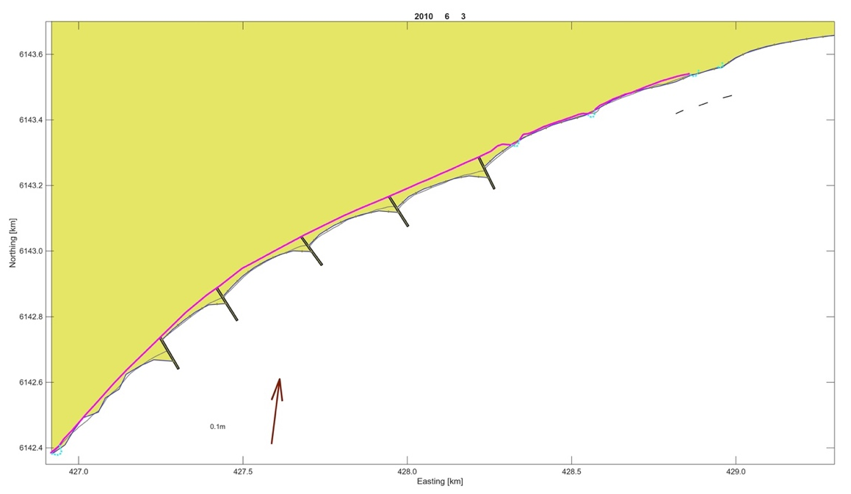
Figur 11. Simuleringsresultat basmodell för fixerat, normalt vågklimat med våghöjd 0,1 meter
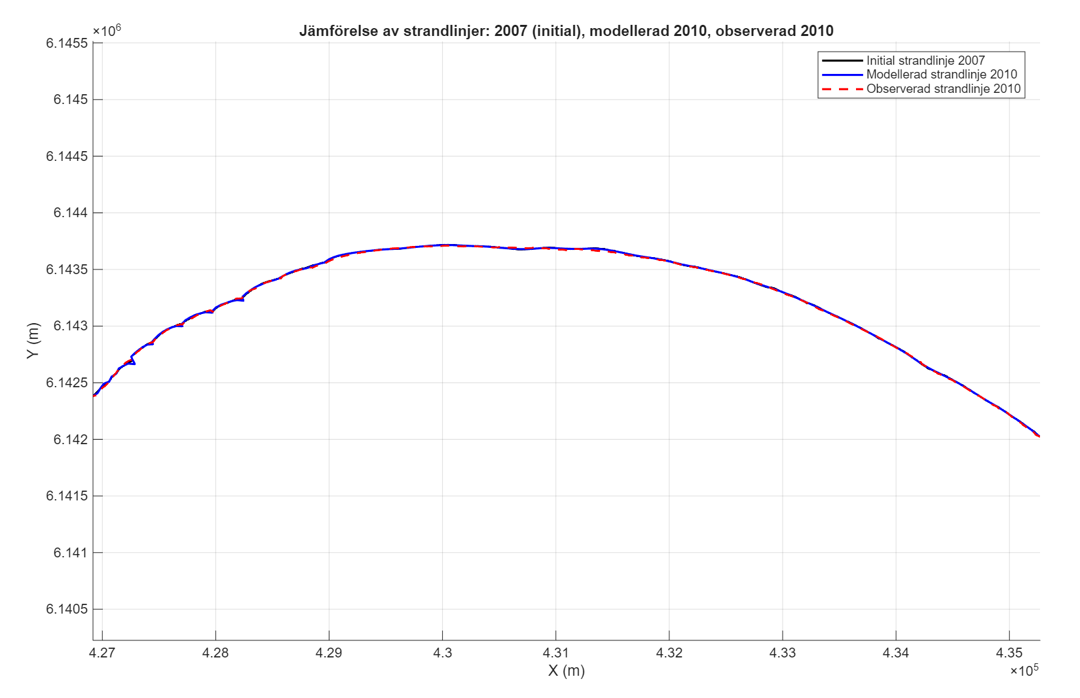
Figur 12. Jämförelsefigur strandlinjer för basmodell med fixerat, normalt vågklimat med våghöjd 0,1 meter
Simuleringsresultat för basmodellen med samtliga kustskydd för tidsperioden och ett normalt vågklimat med 0,25 meter våghöjd (hso) och vågperiod 5 sekunder (tper) redovisas nedan (Figur 13 & Figur 14).
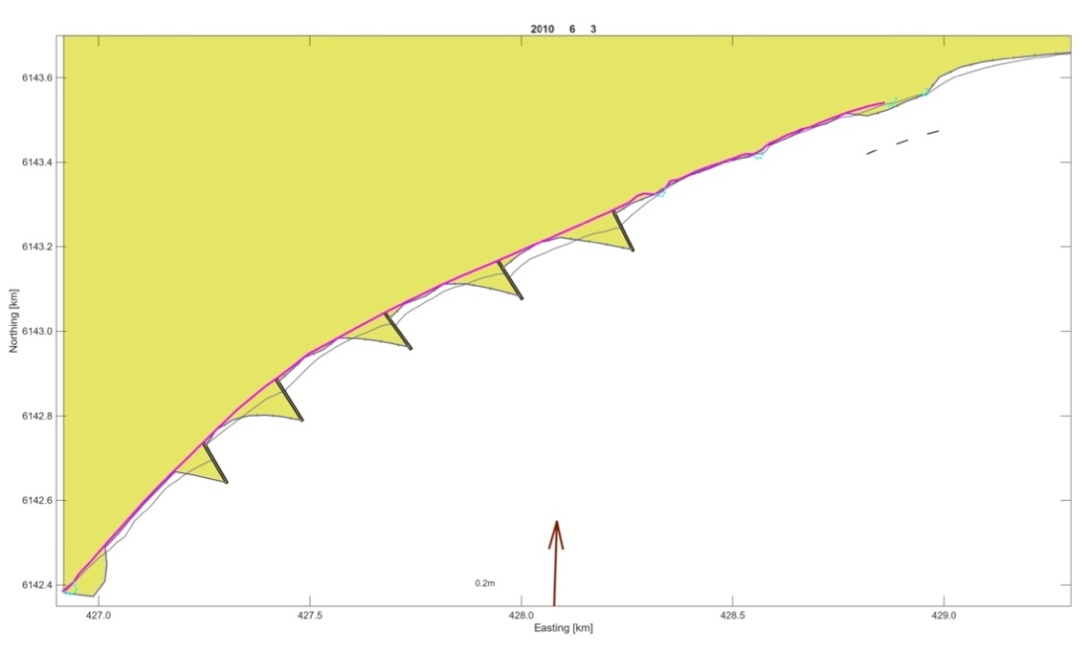
Figur 13. Simuleringsresultat för basmodellen med fixerat, normalt vågklimat med våghöjd 0,25 meter
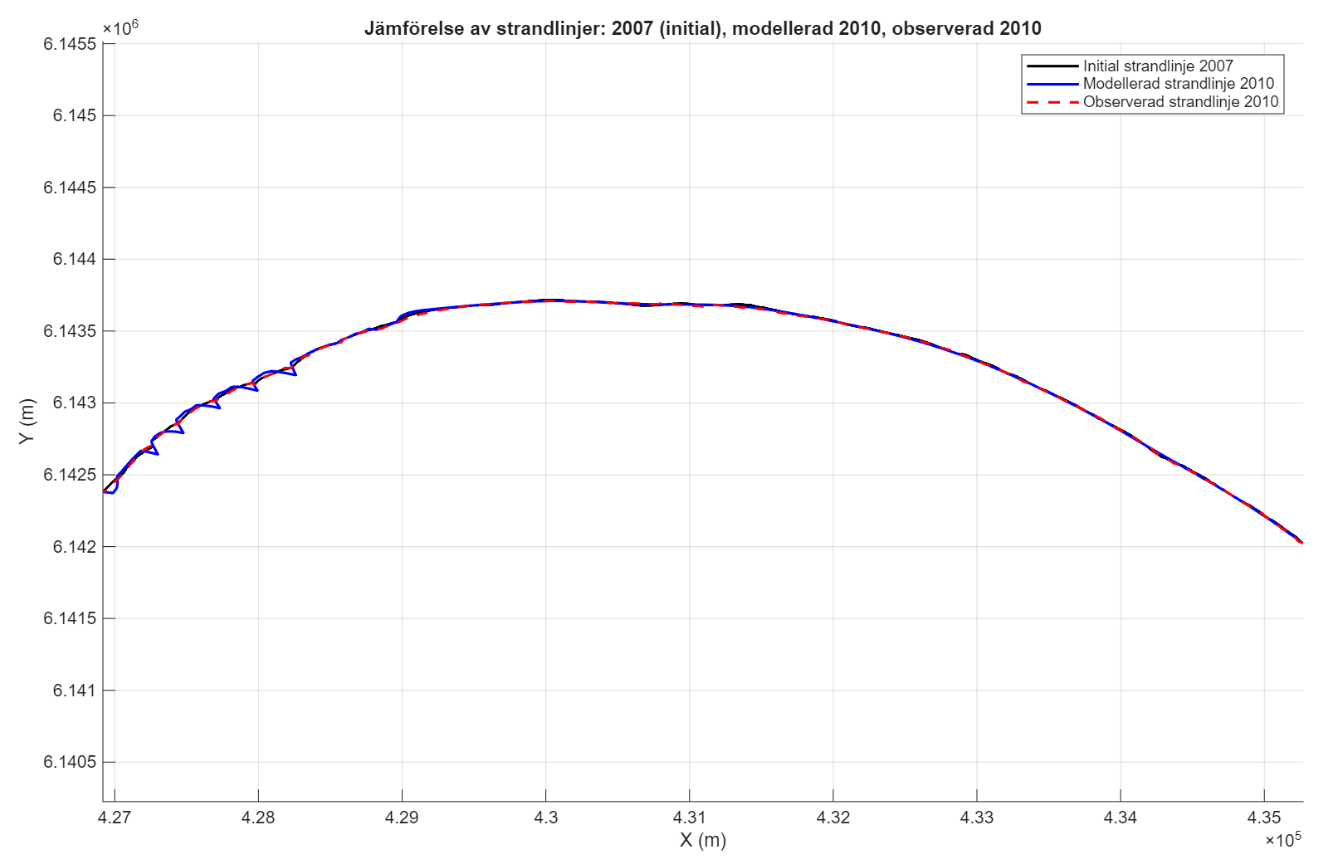
Figur 14. Jämförelsefigur strandlinjer basmodell med fixerat, normalt vågklimat med våghöjd 0,25 meter
Simuleringsresultat för basmodellen med samtliga kustskydd för tidsperioden och ett extremt vågklimat med våghöjden 1 meter (hso) och vågperiod 5 sekunder (tper) illusreras i Figur 15 och Figur 16.
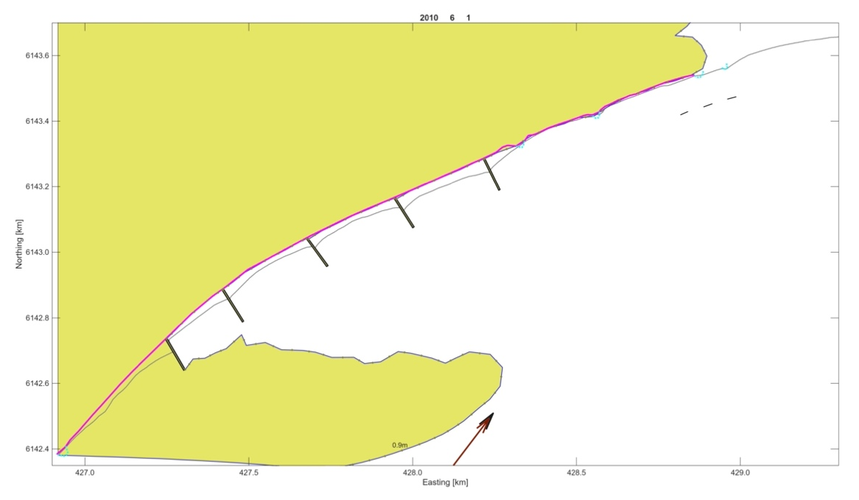
Figur 15. Simuleringsresultat för basmodell med fixerat, extremt vågklimat med våghöjd 1,0 meter
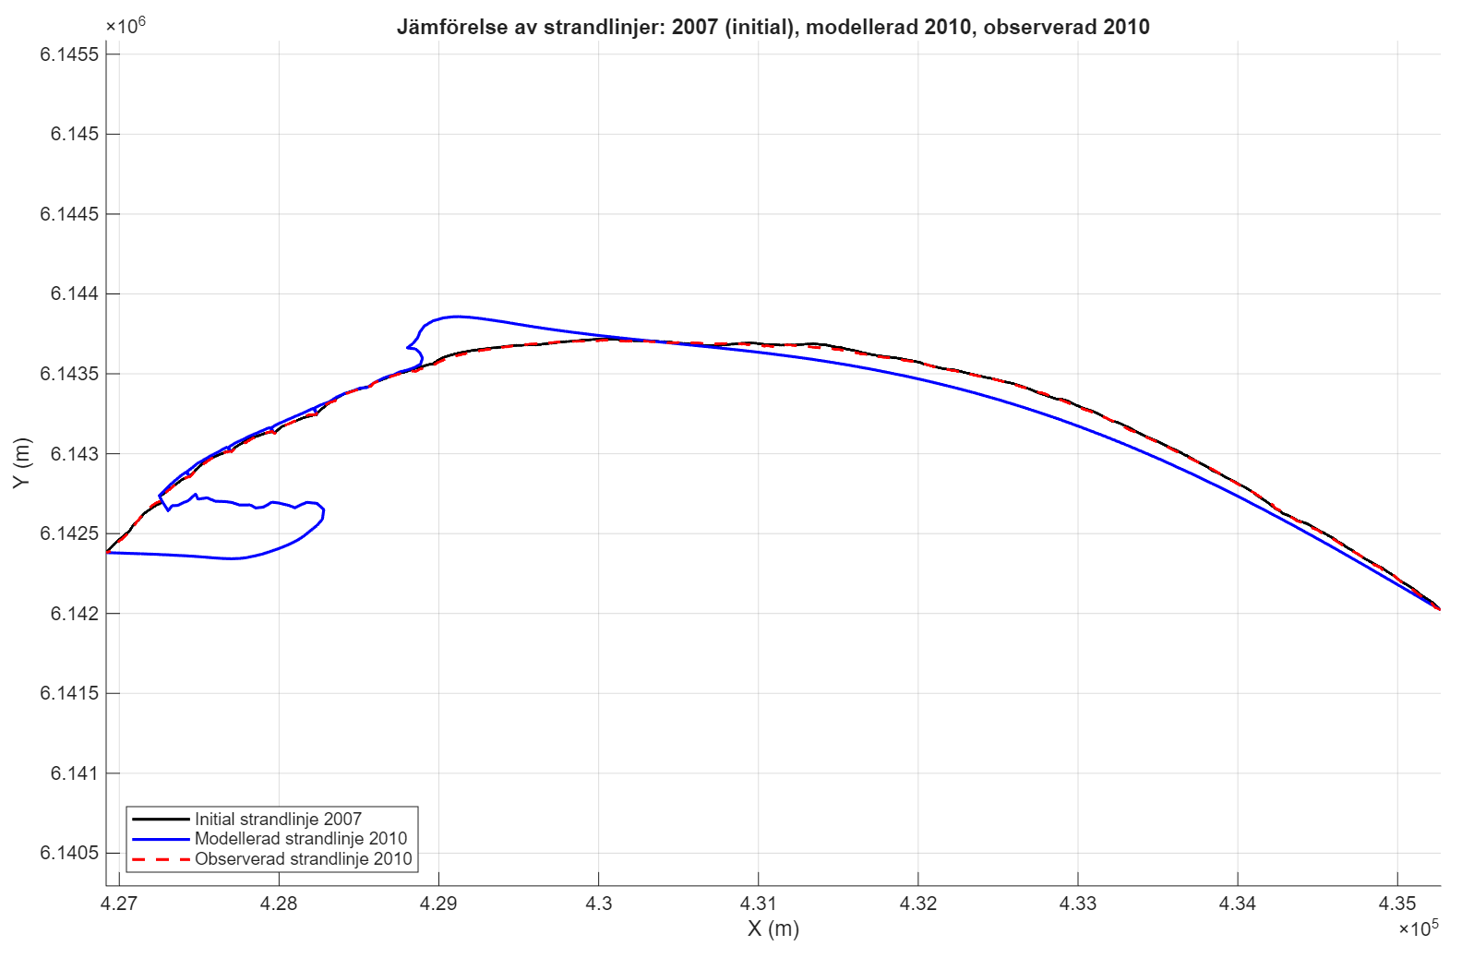
Figur 16. Jämförelsefigur strandlinjer för basmodell med fixerat, extremt vågklimat med våghöjd 1,0 meter

Diskussion
Simuleringsresultaten för basmodellen visar att forten som definierats som erosionsmotståndskraftiga lager tillåter erosion eftersom kustlinjen flyttats bakom dessa inåt land. Ifall dessa konstruktioner skyddar mot erosion överhuvudtaget och i så fall i vilken utsträckning är svårt att bedöma utifrån simuleringsresultaten. Utifrån resultaten av simuleringar med basmodellen med de varierade våghöjder är bedömningen att forten varken motverkar erosion eller håller kustlinjen där de är placerade eftersom kustlinjen förflyttas inåt land bakom dessa.

Utifrån simuleringsresultaten visas tydligt hur släntskyddet fungerar som en barriär mot erosion där strandlinjen hålls vid dess läge. Genom definiering av släntskyddet enligt revet fungerar kustskyddet i modellen som tänkt.

Simuleringsresultaten utifrån normalt vågklimat med våghöjderna (hs0) 0,1 meter (Figur 11, Figur 12) respektive 0,25 meter (Figur 13, Figur 14) visar hur sediment ackumuleras på väster sida om samtliga hövder i uppströms riktning i förhållande till ansatt vågriktning. Med den lästa fixerade våghöjden på 0,1 meter syns hur ackumuleringen börjar ske gradvis samt hur kustlinjen börjar dra sig tillbaka på läsidan av hövderna vilket är förväntad effekt utifrån kustskyddens funktion och ansatt vågriktning i modellen. Resultatet med en högre våghöjd på 0,25 meter visar hur ackumuleringen ökar uppströms hövderna liksom erosionen nedströms dessa. Effekten av ett förstärkt vågklimat vid förekomst av hövder är just en förstärkt ackumulation uppströms kustskydden och en accelererad erosion nedströms vilket syns av resultaten. På samma sätt syns ur resultaten för simulering med de två normala våghöjderna hur strandlinjens orientering uppströms hövderna förskjutits och en jämviktsorientering börjar intas.

Effekten som de tre implementerade offshorevågbrytarna har på strandlinjeutvecklingen utifrån resultaten är att sedimentmängden successivt ökar vid kustzonen bakom dessa. Vid 0,1 meters våghöjd kan en liten ackumulering konstateras bakom vågbrytare 3 och 4. Med förhöjd våghöjd till 0,25 meter visar resultaten ökad ackumulering vid samma sträcka liksom en påbörjad förskjutning utåt även vid vågbrytare 5. Resultaten kan förklaras genom att vågklimatet genererar en kustparallell kustström vilken transporterar sediment där nettotransportriktningen sker åt ostlig riktning. Vågbrytarna i sin tur dissiperar vågenergin där en lägre vågenergi influerar kustzonen bakom skydden. Med den ökade längsgående sedimenttransporten från väst till öst och därefter en dissiperad vågenergi bakom vågbrytarna kommer resultatet leda till en ökad ackumulation här vilket visas i resultaten för fallen med två normala våghöjder.

Genom simuleringsresultatet för ett extremt vågklimat med ansatt våghöjd till 1,0 meter (Figur 15, Figur 16) kan ingen av ovanstående kustprocesser visas av resultaten. Med det extrema vågklimatet har allt sediment tömts längs hela sträckan från läsida av hövd 0. Uppströms hövd 0 har sediment ackumulerat och österut och byggt ut en sandtunga. Däremot verkar den utvecklade sandtungan med fäste i den västra delen av kuststräckan inte så trovärdig i förhållande till platsförhållandena i Ystad Sandskog. Med ett mycket sedimentfattigt bottenlager i det västra delområdet i kombination med utebliven sandstrand och ett exponerande släntskydd hela vägen till Ystad hamn så verkar denna utveckling inte så trovärdig. En förklaring till modellens beteende kan vara att kustremsan västerut från fortet beläget väst om hövd 0 inte definierats i modelluppsättningen.

Genomförandet av simuleringen för det extrema scenariot skedde utan några instabilliteter likt för de normala vågförhållandena vilket anses positivt inför kommande steg i modelleringen. Att kuststräckan eroderat hårt hela vägen till släntskyddet visar hur ett förvärrat vågklimat kan eskalera den redan förekommande erosionen. Dessutom bekräftar modellresultatet även för denna simulering hur släntskyddet genom parametern revet är erosionsresistent och håller strandlinjens position utmed skyddet.

Känslighetsanalys parametrar

Metod
En känslighetsanalys för olika ShorelineS parametrar genomförs med simuleringar av den uppsatta basmodellen. I analysen undersöks hur modellen påverkas genom att variera indata för parametrar. Ett urval av ingående parametrar i ShorelineS prövas i syfte att få ökad förståelse för hur basmodellen responderar till olika parameterindata och därmed hur känslig modellen är för parameterkorrigeringar. Under känslighetsanalysen testas en parameter åt gången under simuleringarna där övriga parametervärden bibehålls konstant.

Urvalet parametrar som prövas i känslighetsanalysen bestäms i första hand utifrån rådande kustprocesser och platsförutsättningar som är centrala för kustområdet och som redovisats i avsnittet Områdesbeskrivning av Ystad Sandskog. Därmed görs en känslighetsanalys för parametrar som exempelvis berör kustlinjeutformningen eller transportprocess beräkningar i längsgående riktning liksom antal vågklimatpunkter under simuleringarna. Andra parametrar som kommer testas i analysen avser rumsliga såväl som tidsmässiga parametrar. Ytterligare intressanta parametrar prövas senare i kalibreringen. Dessa kräver vissa förutsättningar som inte basmodellen innefattar. Vid ansättning av parametervärden i känslighetsanalysen har hänsyn tagits till rekommenderade värden enligt den tekniska beskrivningen för ShorelineS (Huisman m.fl. 2024).

Inför analysen av utvalda parametrar tilldelas parameter dnearshore värdet 4,8 meter. Parametern representerar vattendjupet för yttre gränsen för kustparallell ström vilket i modellen specificeras enligt gränsdjupet. Parameter ddeep tilldelas vidare med 5,8 meter som motsvarar djupet för där vågklimatdata hämtats ifrån. Värdet ansätts till framtaget medeldjup för applicerade vågklimatdatapunkter i modellen. Nästa parameter som specificeras i känslighetsanalysen är interpolationmethod enligt ’weighteddistance’. Baserat på tilldelade vågklimatdata interpolerar ShorelineS vågklimatet över hela simulerad kuststräcka. Med ’weighteddistance’ beräknas vågklimatet genom ett vägt medelvärde för två intilliggande vågdatapunkter. Fortsättningsvis aktiveras diffraktion genom tilldelning av parameter diffraction med 1 och spridning av diffraktionen anges med parameter dirspr vilket ansätts till 20. Parametrarna tilldelas för hänsyn till diffraktion vid hårda element liksom spridning av denna vid elementens ändar.

Vid känslighetsanalysen har parametervärden liksom simuleringsperioden i övrigt bibehållits enligt basmodellen samt att en våghöjd på 0,25 meter har använts (hs0). Vid insättning av vågklimatdata har ett högre fixerat tidssteg på 24 h för att minska simuleringstiden (dt).

I Tabell 7 presenteras de utvalda parametrar som testats i analysen. I tabellen följer även en kort beskrivning av parametrarnas syfte, deras standardvärde samt vad som prövats i känslighetsanalysen.

Tabell 7. Ingående utvalda parametrar i känslighetsanalysen. Parametrarnas syfte, standardvärde och beprövade värden framgår även (Huisman m.fl. 2024)
Parameter | Beskrivning | Standardvärde | Analyserat
ds0 | Rumsligs steg | 100 [m] | 50; 70; 100; 200 [m]
dt | Fixerat tidssteg | adaptivt | 6h; 12h; 24h
bypasscontrfac | Skalfaktor för bypass transport vid hövd som resultat av flödeskontraktion (>=1) | 1 | 1,2; 1,4
bypassdistrpwd | Distribuering av bypass sediment vid hövd vid läsida (1 till 2) | 1 | 1,5; 2,0
boundaryconditionstart | Randvillkor start av kustlinje (östra sidan) | ’Fixed’ | ’Angleconstant’, {’Closed’,0}
boundaryconditionend | Randvillkor slut av kustlinje (västra sidan) | ’Fixed’ | ’Angleconstant’, {’Closed’,0}
norfile | Strandfodringsschema | ’’ | Test av 3 strandfodringsscenarion med 25 000, 75 000 respektive 150 000 m³ sediment. Kontinuerligt fördelat under 1 år. Då nourish = 1
wvcfile | Vågklimatdata | Fixerat vågklimat | Antal vågklimatdatapunkter. 1–5 punkter, samtliga 19 punkter

Resultat & Diskussion
Enligt simuleringsresultaten av reglering av parameter ds0 gav högre parametervärden snabbare simuleringsresultat än lägre värden. Högre ansatta värden för ds0 gav även längre avstånd mellan kustlinjepunkterna i modellen och därmed används färre punkter för beräkningar av strandlinjeutvecklingen. Slutresultaten för simuleringarna med högre ansatta ds0 gav mer kantiga kustlinjer vilket med störst sannolikhet följer av att kustlinjepunkterna har större avstånd mellan varandra. Lägre värden på ds0 omkring 50–100 gav därmed bättre resultat där kustlinjepunkterna hamnade närmare varandra och de slutliga simuleringsresultaten gav därigenom strandlinjeutvecklingar utan skarpa kanter. Därmed kommer ett lägre värde på ds0 användas vid kalibreringen av modellen i efterföljande avsnitt.

Genom att ansätta parameter dt med varierade tidssteg visade känslighetsanalysen att högre värden motsvarande ökade tidssteg mellan beräkningar gav snabbare simuleringar medan lägre ansatt dt gav långsammare simuleringar eftersom tidssteget därmed är kortare mellan beräkningar. De ansatta tidsstegen för dt visade att simuleringstiden fördubblades genom en halvering av tidsstegen. Därmed tog simuleringen med ett ansatt tidssteg på 6h fyrdubbelt så lång tid som ett tidssteg på 24h.

Resultaten vid justering av parameter bypasscontrfac märktes ingen skillnad mot resultaten med standardvärde. Vid känslighetsanalysen fokuserades främst på utvecklingen kring och omkring hövderna. Resultaten förväntades medföra mindre ackumulerat sediment uppströms hövderna (väster sida) samt en förskjuten strandlinje i havsriktning öst om hövderna med högre ansatta parametervärden. Med en ostlig nettotransportriktning för området i kombination med att parametern avser skalfaktor för bypass sediment borde ett förhöjt värde medföra högre sedimentöverföring mellan hövderna och därigenom minska ackumulationen vid dessas läsida liksom förstärka strandlinjen öster om hövderna.

I analysen av parametern bypassdistpwr fokuserades även på förändring vid hövderna då parametern reglerar distributionen av bypass sediment vid implementerade hövder i modellen. Vid justeringen märktes ingen skillnad vid ansättning av 1,5 i jämförelse mot standardvärde. Däremot märktes en liten skillnad när ett högsta parametervärde 2,0 ansattes. Med 2,0 som indata visade resultaten en något ökad ackumulation direkt öst om hövderna på läsidan vilket även förväntades med ett ökat bypassdistpwr då parametern reglerar fördelningen bypass sediment vid hövder där ett ökat värde ska öka spridningen av sediment på läsidan om dessa, östra sidan i akutell studie.

Vid reglering av boundaryconditionstart märktes ingen eller knappt någon skillnad vid prövning av closed,0 respektive angleconstant mot standardvärde fixed. Med randvillkoret angleconstant bibehålls vinkeln av kustlinjens rand där resultatet medförde något mindre ackumulation på västra sidan om hövd 1 samt en något ökad ackumulation vid hövd 2–4 jämfört med ett fixerat randvillkor enligt standarduppsättning. Det nästa beprövade parametervärdet avser closed med en sedimenttransport gräns på 0 m³/år ansatts. Enligt resultaten märktes ingen skillnad i kustlinjeutvecklingen mot ett fixerat randvillkor för parametern. Utifrån områdesförutsättningarna i Ystad Sandskog med ett mycket lågt, nästintill uteblivet sedimentinflöde från den västra delen av kuststräckan anses ändå closed mest lämpligt att ansätta i modellen som randvillkor för väst.

För att säkerställa att boundaryconditionstart motsvarar den västra randen av kuststräckan testas även samma indata för parameter boundaryconditionend. Trots att boundaryconditionstart ska avse den vänstra randen av kuststräckan kan parametern styras av kustlinjedragningen som börjar i öst och slutar i väst. Även genom resultaten vid reglering av boundaryconditionstart där inga förändringar noteras med ett stängt sedimentflöde som randvillkor behöver test av den andra randen genomföras så att inte ränderna är omvända i ShorelineS. Känslighetsanalysen av boundaryconditionend med angleconstant visade inga märkbara skillnader i kustlinjeutveckling utmed sträckan men däremot en förskjutning av den modellerade kustlinjens västra rand i ostlig riktning. Alltså att den västra randen av kuststräckan ges mer ostliga koordinater genom simulering. Med ansättning av closed,0 för boundaryconditionend ses ingen tydlig skillnad mot standardvärde. Enda märkbara skillnaden är formen på ackumulerade udde intill den västra randen som verkar tryckts något mer österut.

Utifrån resultaten för boundaryconditionstart och boundaryconditionend lutar resultaten mot att parameter boundarycondionend avser den västra randen på kuststräckan och boundaryconditionstart den östra. I följande Kalibreringsavsnitt ska parametrarna vidare prövas mot en längre simuleringsperiod för att vidare bedöma lämplig ansättning längs kuststräckans ränder.

I känslighetsanalysen prövades även tillsättning av strandfodring där parameter nourish aktiverar strandfodringen och därefter används parameter norfile med indata över strandfodringsschemat. Modellen simulerades med tre skilda strandfodringsvolymer för att dels se att modellen hanterar tillsättning av strandfodringar, dels att modellen minskar i erosion alternativt ackumulerar med större mängder strandfodringar. I känslighetsanalysen tillsattes sediment jämnt fördelat mellan två positioner längs kuststräckan med kontinuerlig strandfodring över ett år. Genom analysen skedde kustlinjeutbyggnad mellan flera hövder med en ökad mängd strandfodring vilket tyder på att modellen kan applicera liksom hantera det mjuka kustskyddet.

Modellen testades slutligen för olika antal vågklimatdatapunkter i känslighetsanalysen där modellen prövades med vågklimatdata för extraherade vågdatapunkter genom vågserieparametern wvcfile. Simuleringarna med 1 upp till 5 vågpunkter visade inga instabiliteten i modellen och total simuleringstid uppgick till nästan lika lång tid oavsett antalet vågdatapunkter i modellen. För de första simuleringarna tilldelades vågpunkterna A-E vid den västra sidan av området. Simulering med samtliga vågdatapunkter tog simuleringstiden något längre tid. Implementeringen av resterande vågklimatdatapunkter resulterade även i ökad erosion framför vågdatapunkter F och G, belägna direkt öst om hövd 4.

För de parametrar där justerande av indatavärden inte gav någon märkbar effekt vid simuleringarna kommer i stället standardvärden bibehållas i efterföljande avsnitt. Detta för att minimera förändringar av standarduppsättnigen där ingen förbättring genom reglering noterades.

Kalibrering
I följande avsnitt ska den framtagna basmodellen utvecklas genom kalibrering där fler indata tillsätts modellen liksom reglering av redan tillsatta parametrar. Initialt simuleringsresultat med nytillsatta parametrar används som referens vid bedömning av kalibreringsresultat vid justering av parameterindata. Liksom för känslighetsanalysen prövas parametrar som anses relevanta för studien av aktuellt område. Nya parametrar som tillsätts modellen och kalibreras har inte kunnat testats tidigare i analysen eftersom vågdataserie krävs för att aktivera dessa.

Metod
Under kalibreringen används andra årtal än för basmodellen och simuleringsperioden är i stället 2020–2024. Kalibreringsperioden väljs dels på grund av att perioden har uteblivna strandfodringar, dels att kustlinjeförändringar är påtagliga för perioden samt att genomförda strandfodringar bidragit till mer sediment i området inför simuleringarna. Därmed finns mer sediment att tillgå systemet vid simuleringarna så att inte simuleringarna begränsas av att zonen är sedimentfattig.

Simuleringsperioden under kalibreringen kunde bestämmas genom registrerade datum för ortofoton som används vid framställning av strandlinjerna för år 2020 respektive 2024. Den nya simuleringsperioden motsvaras därmed av 3 juni 2020 till 22 maj 2024. För perioden som modellen kalibreras mot finns totalt fem vågbrytare i stället för tre i föregående simuleringar vilket implementeras i modellen i detta steg.

I följande figurer (Figur 17, Figur 18 & Figur 19) presenteras ortofoto från området år 2024 med tillhörande digitaliserade strandlinjer för år 2020 respektive 2024. Figur 17 innefattar hela kuststräckningen, Figur 18 uppvisar den västra sidan vid hövd 0 – 4 och Figur 19 visar den östra kuststräckan vid ingående vågbrytare.

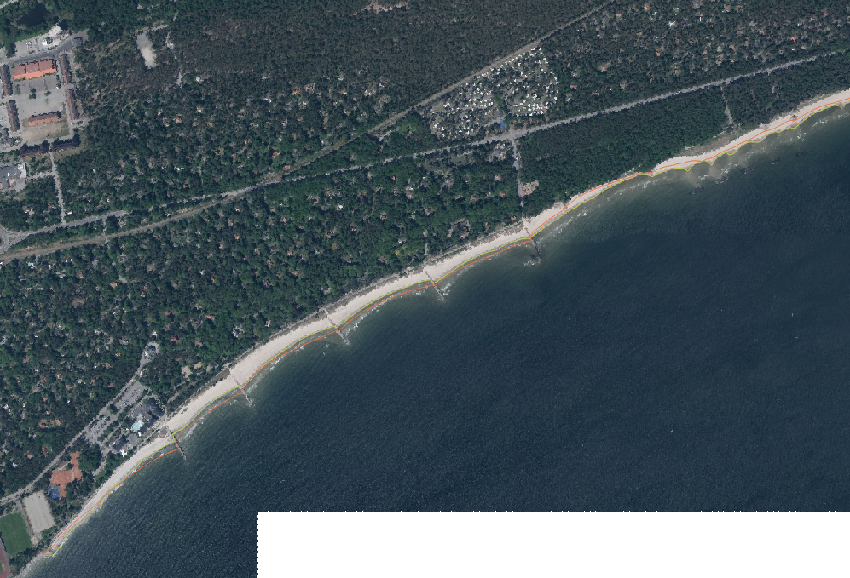
Figur 17. Uppmätta strandlinjer för studerad kuststräcka som appliceras i kalibreringen. Gul markering motsvarar uppmätt strandlinje 3 juni 2020, orange markering 22 maj 2024. Bakgrundskarta: © Lantmäteriet

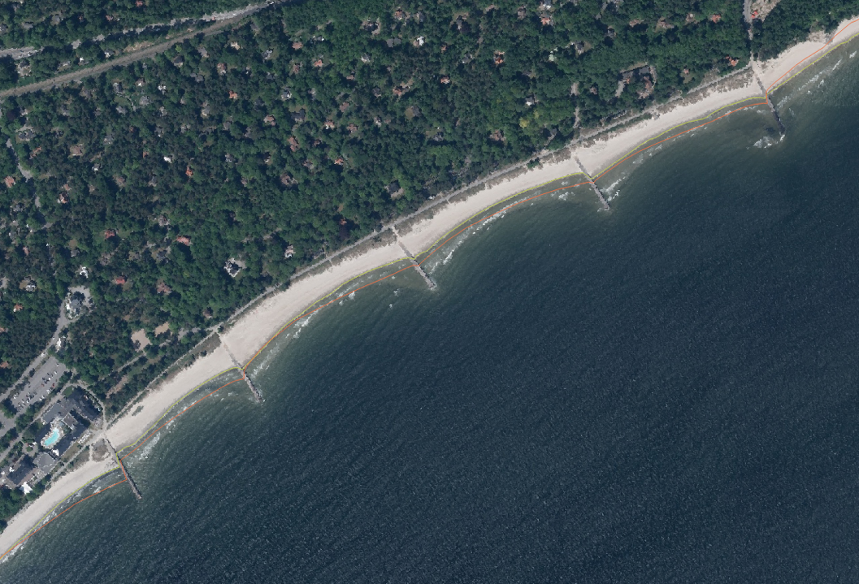
Figur 18. Uppmätta strandlinjer för västra sidan av studerad kuststräcka som används i kalibreringen. Gul markering motsvarar uppmätt strandlinje 3 juni 2020, orange markering 22 maj 2024. Bakgrundskarta: © Lantmäteriet
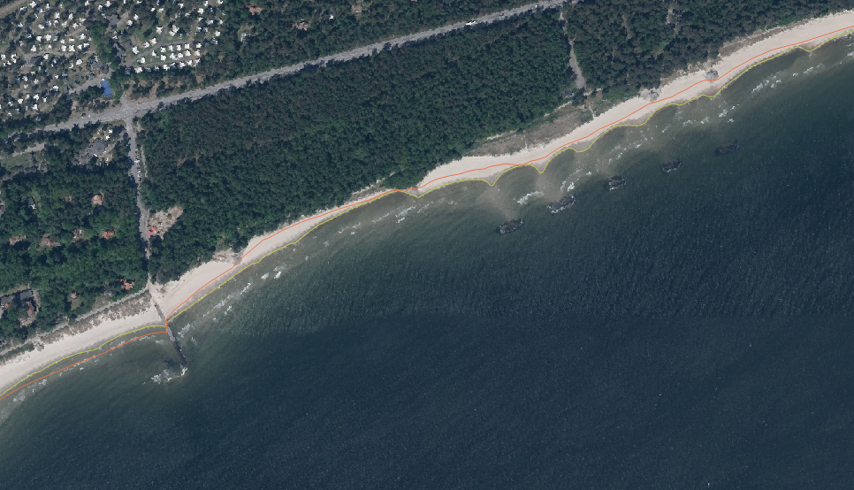
Figur 19. Uppmätta strandlinjer för östra sidan av studerad kuststräcka som används i kalibreringen. Gul markering motsvarar uppmätt strandlinje 3 juni 2020, orange markering 22 maj 2024. Bakgrundskarta: © Lantmäteriet
I kalibreringen tillsätts modellen verkliga vågklimatdata i stället för fixerat vågklimat. Vågdataperiod och simuleringsperiod behöver inte överensstämma, inte heller tidslängd. Eftersom simuleringsperioderna är kortare än tillgängliga vågklimatdata kommer senare tidsperiod av vågklimatdata användas för att beskriva klimatet bättre. Detta innebär att om samtliga vågklimatdata skulle appliceras för en 10 års simuleringsperiod så nyttjas endast observationerna från år 1959–1969. Av denna anledning selekteras de senaste 15 åren av vågklimatdata som indata i ShorelineS för att vågklimatet i framtida modeller ska vara så representativt som möjligt. Ifall simuleringsperioden överskrider vågklimatdataperioden så laddas samma vågklimatdata in på nytt och återanvänds. Vid extrahering av vågklimatdata för vågklimatpunkter till ShorelineS selekteras var tredje timme av observerade data. Vågdatapunkter A-I, N, S väljs som indata till vågserie parameter wvcfile och punkternas motsvarande medelvärde för vattendjup definieras parameter ddeep med 6,65 meter.

Totalt genomförs fem simuleringar under kalibreringen för utvalda parametrar i de fall där parametrarna tilldelas med parametervärden. För dessa simuleringar prövas ursprungligt parametervärde mot att höja respektive sänka standardvärdet med 25 och 50 procent. Tidssteget (dt) ansätts till 12 timmar för samtliga simuleringar i kalibreringen.

I kalibreringen prövas även några längre simuleringar vid reglering av strandlinjens randvillkor (boundaryconditionstart respektive boundaryconditionend) med stängt gränsvillkor helt utan sedimenttillförsel (’closed’,0). Förhoppning är främst att förstå vilken parameter som styr respektive kustsida inför kalibrering av västra randvillkoret, dels att säkerställa att kustavsnittet inte töms på sediment under längre simuleringsperiod med denna förutsättning. Dessa simuleringar görs för en 30 års simuleringsperiod där tidssteget (dt) ansätts till 24 timmar. Vid osäkerhet av vilken rand som regleras med respektive parameter används standardvärde i efterföljande kalibrering.

Efter tilldelning av nya indata genomförs kalibrering för valda parametrar i följande ordning där indata med bäst resultat bibehålls till efterföljande simuleringar:

- trform
- 30 års simuleringar för boundaryconditionstart och boundaryconditionend
- qscal
- bypasscontrfac
- bypassdistpwr
- critwidth
- boundaryconditionstart
- boundaryconditionend

En sammanställning över samtliga parametrar som tillsätts med tillhörande indata respektive kalibreras presenteras i Tabell 8.

Tabell 8. Samtliga utvalda parametrar som modellen kalibrerats mot. I tabellen framgår parametrarnas syfte, standardvärde liksom beprövade indata (Huisman m.fl. 2024)
Parametrar som tillsätts eller kalibreras | Beskrivning | Standardvärde | Analyserat
wvcfile | Vågklimatdatapunkter | ’’ | A-I, N, S
ddeep | Vattendjup vid vågklimat | 25 [m] | 6,65 [m]  Genomsnittligt djup för valda vågklimatpunkter
Ds0 | Rumsligs steg | 100 [m] | 50 [m]
Trform | Transport formel | ’CERC’ | ’KAMP’, ’MILH’,’CERC3’
qscal | Kalibreringsfaktor för samtliga transportformler | 1 | 0,5; 0,75; 1,25; 1,5
dt | Fixerat tidssteg för kustlinjeprocesser | 0 | 24 [h]; 12 [h]
boundaryconditionstart | Vänster gränsvillkor | ’Fixed’ | {’Closed’,0} 30 år simulering  {’Closed’,0}
boundaryconditionend | Höger gränsvillkor | ’Fixed’ | {’Closed’,0} 30 år simulering  {’Closed’,0}
bypasscontrfac | Skalfaktor för bypass transport vid hövd som resultat av flödeskontraktion (>=1) | 1 | 1,25; 1,5; 1,75; 2,0
bypassdistpwr | Distribuering av bypass sediment vid hövd vid läsida (1 till 2) | 1 | 1,25; 1,5; 1,75; 2,0
critwidth | Kritisk bredd för att fastställa kustens bredd framför revetments | 5 | 2,5; 3,75; 6,25; 7,5; 5,5; 5,25

Resultat
Jämförelseresultat för den första simuleringen i kalibreringen redovisas för hela simulerad kuststräcka i Figur 20 liksom för den aktuella västra delen i Figur 21 nedan. I den initiala simuleringen har nytillsatt data tilldelats och simuleringsresultat används som referens under kalibreringen.

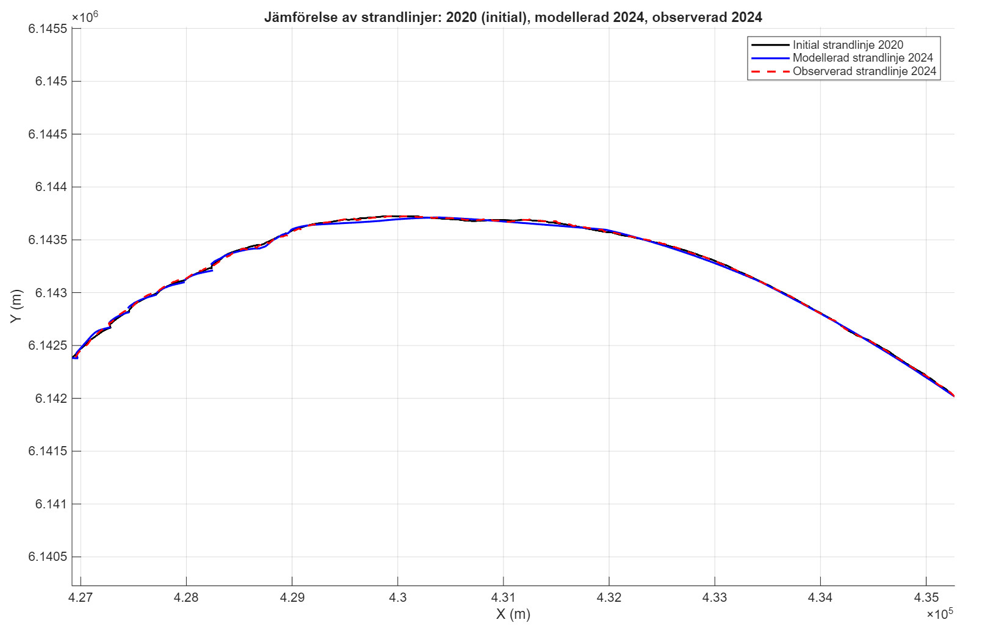
Figur 20. Jämförelsefigur för initial simulering i kalibrering. Strandlinjens hela sträckning presenteras
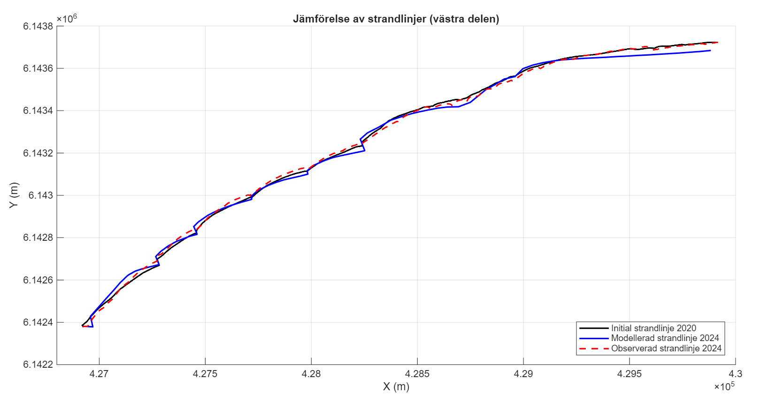
Figur 21. Jämförelsefigur för initial simulering i kalibrering. Västra studerade delsträckan visas

Vid bedömning av simuleringsresultat för kalibreringen har fokus lagts på del av kuststräckningen för vilken testad parameter reglerar. Vid bedömning av parametrar som styr exempelvis bypass har främsta fokus legat på hövderna då parametrarna är kopplade till kustskyddet. Vid bedömning om bäst lämpad formel för längsgående sedimenttransport i modellen analyseras i stället den östra delen av kuststräckan, förbi samtliga hövder. Detta för att minimera inverkan av andra parametrar som kan kompensera resultaten som till exempel fördelning av bypass sediment för hövderna.

Testade transportformler MIHL och CERC3 för indata till parameter trform genererade sämre simuleringsresultat än för KAMP. Resultaten liknande varandra men beskrivning av den östra delen av studerad sträcka nedströms hövd 4 beskrevs bättre med KAMP.

Resultaten för de längre simuleringar med 30 års simuleringsperiod vid reglering av randvillkor presenteras enligt Figur 22 och Figur 23 med stängt randvillkor (’closed,0’) för boundaryconditionstart respektive för boundaryconditionend.

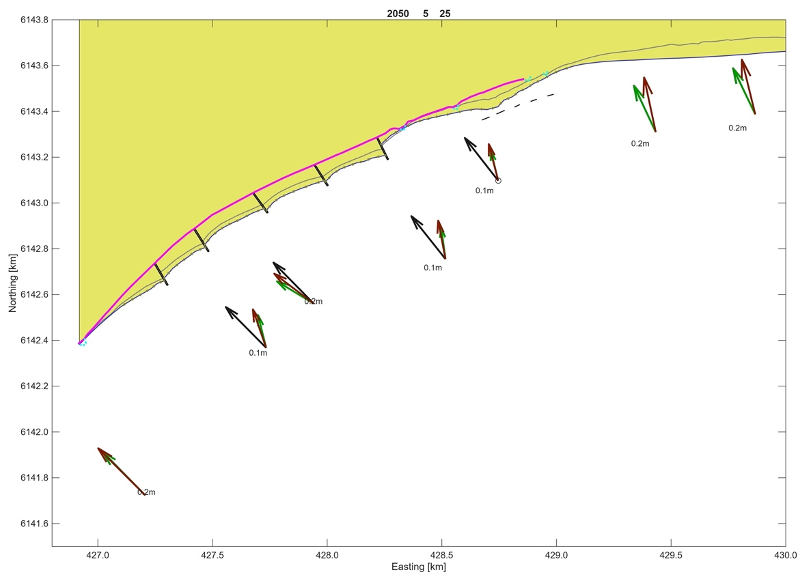
Figur 22. Simuleringsresultat med stängt randvillkor ('closed',0) för boundaryconditionstart för 30 års simuleringsperiod
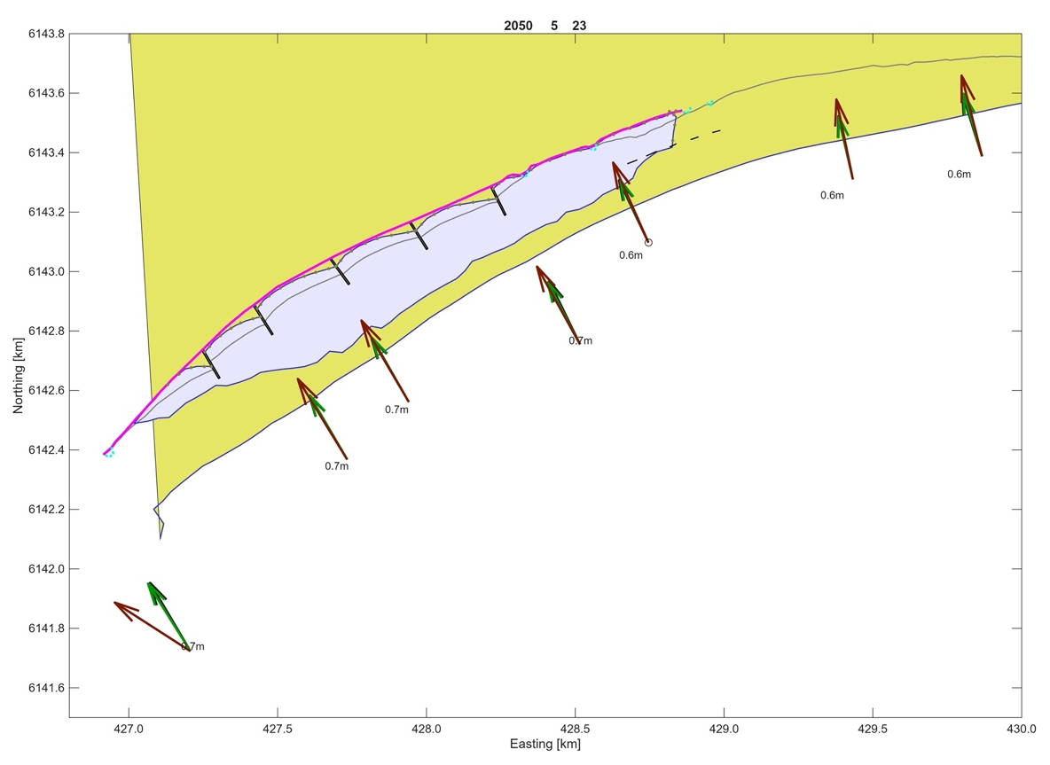
Figur 23. Simuleringsresultat med stängt randvillkor ('closed,0') för boundaryconditionend för 30 års simuleringsperiod

Vid reglering av qscal visade lägre indatavärden att modellerad strandlinje förskjuts längre från observerad i havsriktning. Dessutom ackumulerades något mer sediment uppströms hövd 0 och 1 men mindre framför vågbrytarna. Lägre parametervärde för qscal försämrade modellen där kustlinjen ackumulerat och hamnar framför initial strandlinje. Med högre indatavärde gav simuleringarna bättre resultat där avstånd mellan modellerad och observerad strandlinje minskar. Modellerad strandlinje hamnade då nära eller bakom observerad.

Vid justering av bypasscontrfac visade modelleringsresultat för 1,25 att strandlinjen förskjöts framför såväl observerad som initial strandlinje vilket inte förbättrade modellen. En ytterligare höjning till 1,5 gav bättre resultat uppströms hövder 0;1 och 4 men däremot försämring läsida hövd 4 och österut på sträckan. Vid ansättning till 1,75 erroderade kustzonen mellan hövd 0 och 2 men bättre resultat erhölls vid hövd 3 och 4 än vid ansättning till 1,5. Öster om hövd 4 gav resultatet även dålig beskrivning jämfört med observerad strandlinje. En ytterligare höjning av bypasscontrfac till 2 gav bättre resultat vid samtliga hövder än standardvärdet, däremot gav det sämre resultat bortom hövd i ostlig riktning.

Bypassdistpwr kalibreras dels då bypasscontrfac ansätts till standardvärde 1 respektive med ansättning 2 för vilka gav likvärdiga resultat. Med bypasscontrfac = 1 blev modelleringsresultaten bättre då bypassdistpwr ansattes till 1,25 och ännu bättre med 1,5. Ytterligare förhöjt värde till 1,75 skapade försämring mot standardvärde 1. För högsta parametervärde 2 gav resultatet likvärdigt resultat som för standardvärde. Då bypasscontrfac ansattes till 2 i stället genererade bäst resultat då bypassdistpwr ansattes till 1,25 där modellerad strandlinje förskjutits bakom initial strandlinje vid hövderna i stället för framför. Östra delen av sträckan drogs även in närmare observerad strandlinje. Med högre värde försämrades resultaten vid hövderna där kustlinjen var mycket indragen jämfört med referensstrandlinje. För högsta parameterindata 2 förbättrades resultatet mot tidigare ansatta 1,5 respektive 1,75 med mindre avstånd till referensstrandlinje. Däremot positionerades modellerad strandlinje fortfarande framför både initial som modellerad strandlinje. Vid jämförelse av kombinationerna med bäst simuleringsresultat gav bypassdistpwr= 1,5 då bypasscontrfac=1,5 bäst resultat. Kombinationen är både närmast observerad strandlinje samt följer tydligast effekten av hövderna med ackumulation uppströms respektive erosion nedströms.

Critwidth analyserades där ackumulationen ökade längs hela strandlinjen för lägre ansatta värden än standardvärde med överskattad ackumulation uppströms hövderna jämfört med initial strandlinje. Vid högre parametervärde gav resultaten en förbättring på västra delsträckan om hövd 0 men en försämring öst om hövd 4. Slutligen prövades parametervärde 5,5 respektive 5,25 vilka gav bättre överrensstämmelse av de beprövade men inte bättre än standardvärde 5. Standardvärdet följde observerad strandlinje bäst bland de testade värdena där även konstaterad ackumulation bakom vågbrytarna beaktades.

Avslutningsvis prövades modellen i kalibreringen för varierade randvillkor för boundaryconditionstart respektive boundaryconditionend. Simulering med båda randvillkor ansatta ’fixed’ gav bäst överrensstämmelse än då stängt randvillkor (’closed’,0) ansattes för antingen boundaryconditionstart eller boundaryconditionend.

Jämförelse av slutligt kalibreringsresultat med initial strandlinje visas för hela kuststräckan i Figur 24. Simuleringsresultat för den studerade västra kuststräckan presenteras i Figur 25 tillsammans med tillhörande jämförelsefigur i Figur 26.

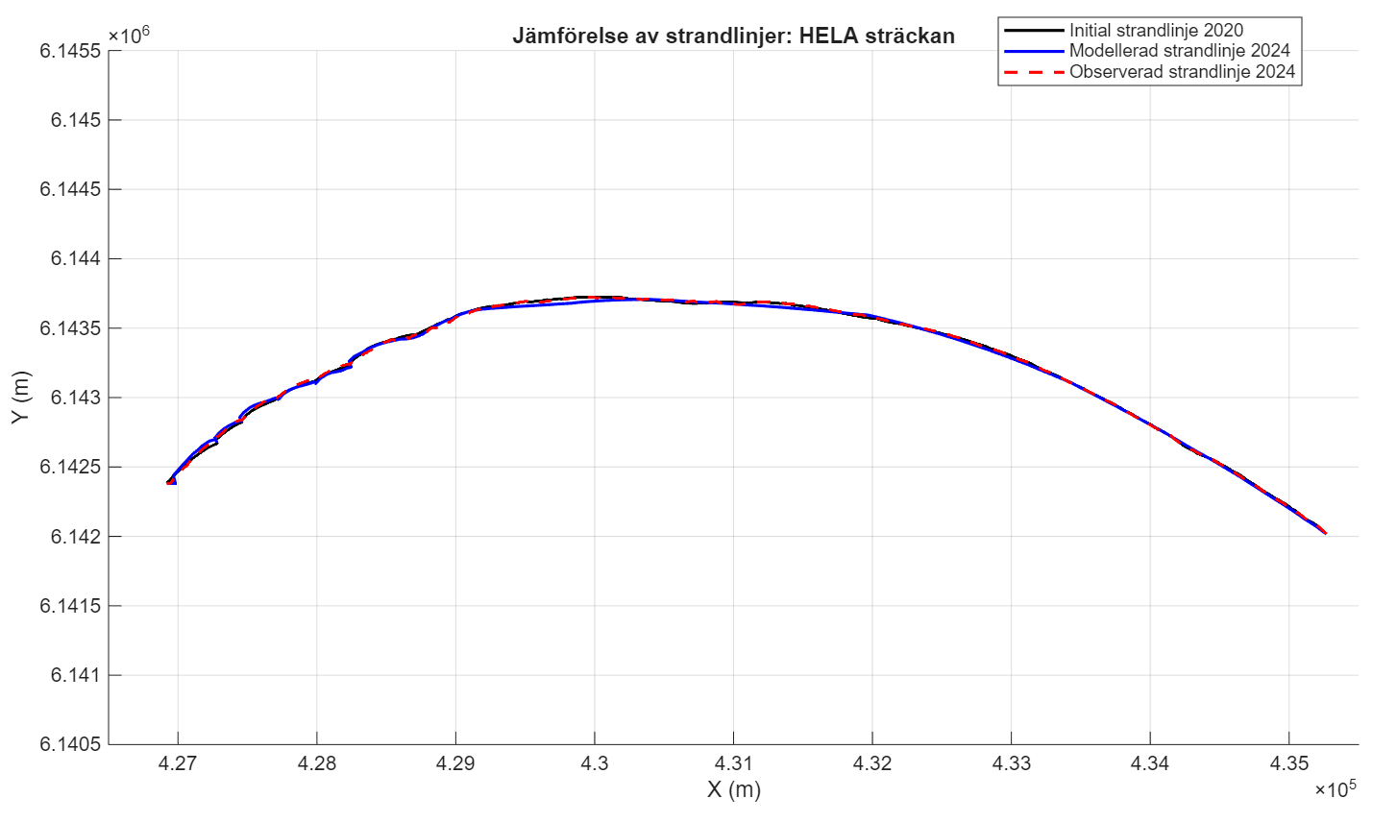
Figur 24. Jämförelse av strandlinjer för hela sträckningen. Slutlig kalibrerad modell tillsammans med observerad strandlinje 2024
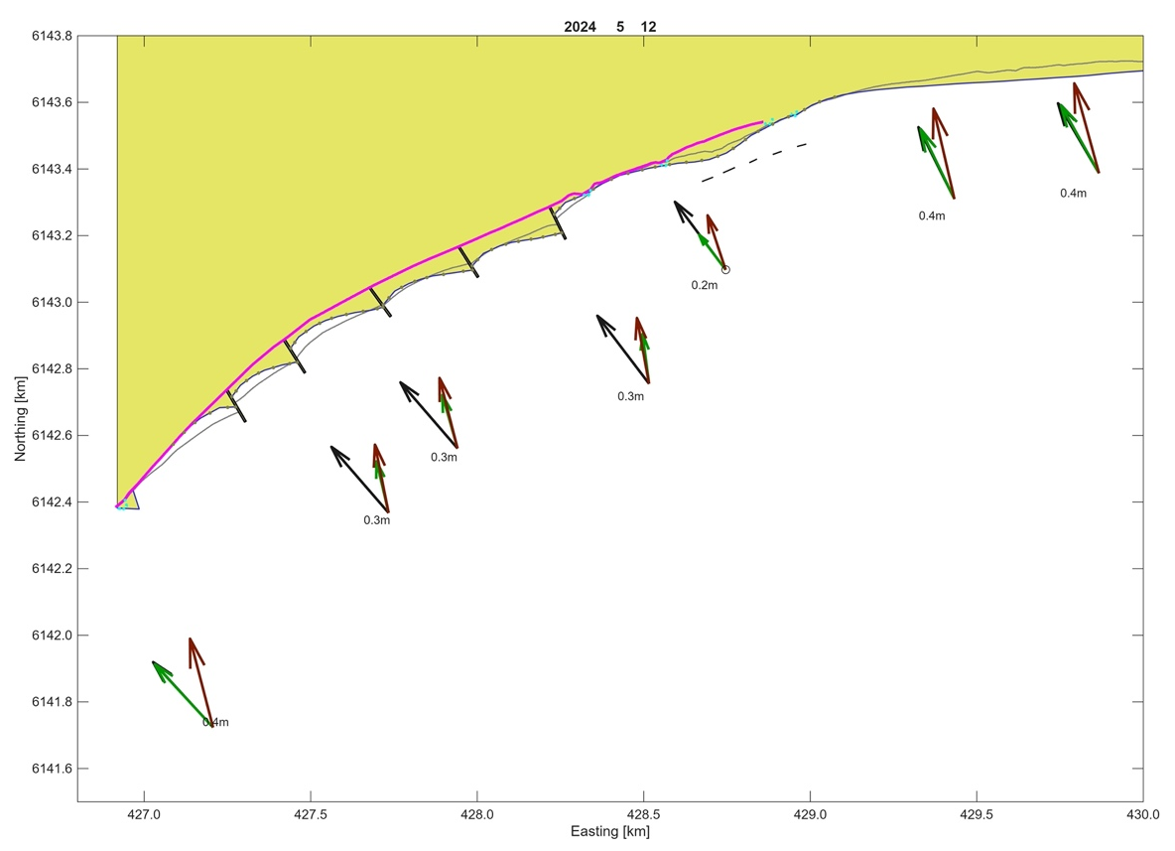
Figur 25. Slutligt simuleringsresultat för kalibrering, studerad strandlinje visas för den västra delen av sträckningen
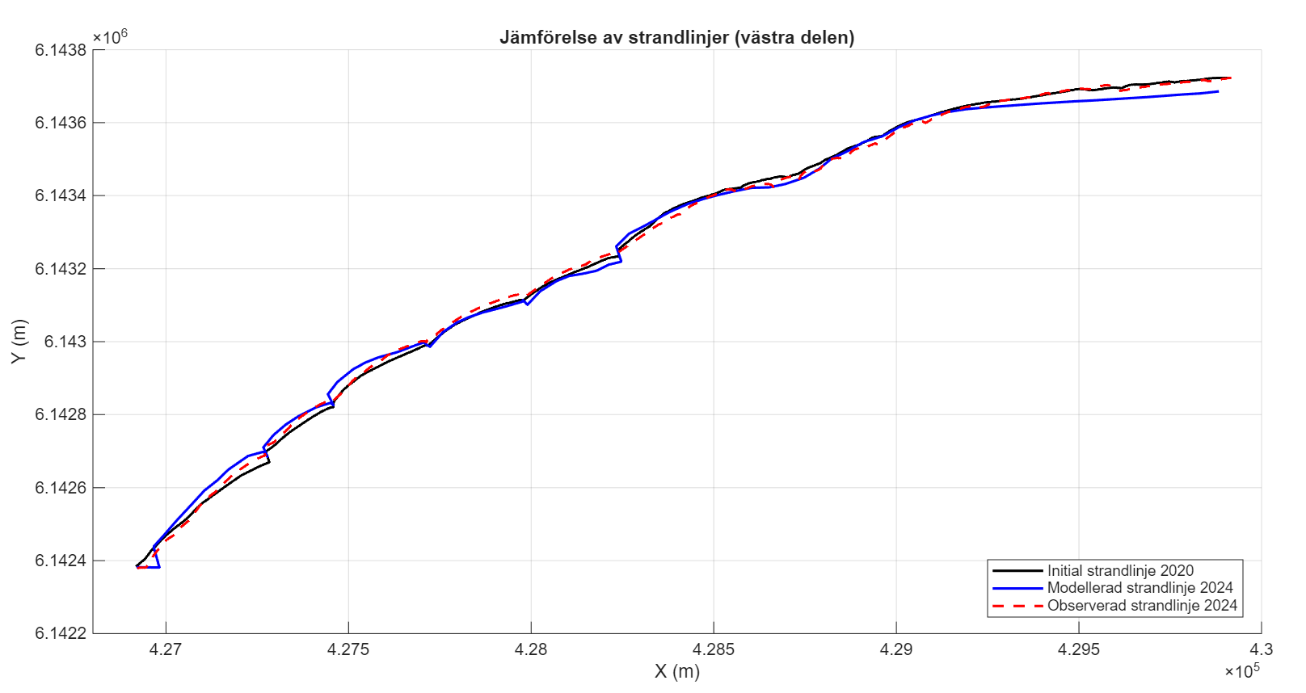
Figur 26. Jämförelse av strandlinjer för den västra delen av kuststräckan. Slutlig kalibrerad modell tillsammans med observerad strandlinje 2024

I Tabell 9 nedan redovisas valda parameterindata för kalibrerade parametrar med bäst simuleringsresultat tillsammans med standardvärden.

Tabell 9. Valda indata för kalibrerade parametrar med tillhörande standardvärden
Parameter | Standardvärde | Valda indata
trform | ’CERC’ | ’KAMP’
qscal | 1,0 | 1,5
bypasscontrfac | 1,0 | 1,0
bypassdistpwr | 1,0 | 1,5
critwidth | 5,0 | 5,0
boundaryconditionstart | ’fixed’ | ’fixed’
boundaryconditionend | ’fixed’ | ’fixed’

Framtaget modellscript genom kalibrering finns presenterat i Bilaga F.

Diskussion
I de längre simuleringarna över en 30 års period visar att sediment ackumuleras där kuststräckan inte töms på sediment i båda fallen med stängt randvillkor. Då boundaryconditionstart tilldelas ’closed’,0 sker en framryckning av samtlig simulerad kuststräcka (Figur 22). Strandlinjens förskjutning framåt vid samtliga hövder tyder på att parameter boundaryconditionstart reglerar östra raden. Med ingen sedimenttransport i öst sker inget utflöde från kustzonen med en nettotransportriktning åt öster. Därmed borde ett stängt randvillkor för östra randen generera ackumulation över sträckan vilket sker i fallet. Då boundaryconditionend i stället ansätts med stängt randvillkor byggs kuststräckan ut kraftigt genom ackumulation och en sjö framför hövderna skapas (Figur 23). Den västra randen har även flyttats österut. Utifrån teorin att parametern skulle styra den västra randen borde kuststräckan snarare tömmas på sediment för detta randvillkor. Resultatet visar snarare den motsatta utvecklingen vilket är svårt att bedöma varför.

Bland de testade sedimenttransportformlerna gav KAMP bäst resultat. En anledning för detta kan vara att formeln beaktar vågperiod liksom median kornstorlek i formeln till skillnad från CERC 3, se Ekvation 1 och Ekvation 2. Därmed tar KAMP hänsyn till fler platsspecifika parametrar i beräkningarna än CERC 3. CERC 3 bygger på CERC- formeln (Huisman m.fl. 2024) vilken är empiriskt framtagen genom fältmätningar i USA (U.S. Army Corps of Engineers 2002) och därmed kan platsförutsättningarna skilja från de i Ystad Sandskog. MILH formeln är framtagen genom en re-kalibrering av KAMP (Huisman m.fl. 2024) och därmed liknar de varandra där båda innefattar median sedimentstorlek liksom vågperiod där KAMP passade bäst i detta studieområde.

Utifrån simuleringsresultaten för kalibreringen med stängt randvillkor (’closed’,0) indikerar boundaryconditionend motsvara den västra randen. I simuleringen ökade erosionshastigheten längs hela kuststräckan vilket förväntas då ingen sedimenttillförsel sker från väst och med en nettotransportriktning åt öst. I den färdiga modellen väljs ändå standardvärde dels eftersom detta medförde bäst resultat, dels att resultaten inte helt kan säkerställa vilken av de två parametrarna som motsvarar kustens västra avgränsning.

Utifrån slutligt modellresultat för kalibreringen (Figur 24, Figur 25 & Figur 26) verkar modellen kunna återge faktisk strandlinjeutveckling i viss utsträckning. Formen stämmer väl överens med observerad strandlinje och de flesta delsträckor visar utveckling av erosion likt referenslinje. Däremot sker mer erosion i modellen än vad som faktiskt inträffat under perioden. Delsträckan mellan hövd 2 och hövd 4 bibehåller läget eller ackumuleras enligt modellen vilket inte sker utifrån observerad kustutveckling.

Initiering
En initiering av den kalibrerade modellen kommer i detta avsnitt genomföras vilket innebär att kalibreringsmodellen simuleras för en förlängd tidsperiod.

Metod
En ny simulering av den kalibrerade modellen genomförs där slutdatum för simuleringen förlängs till slutet av mars 2025. I slutet av mars 2025 var två av tre hövder rivna vilket slutdatumet för initieringen baseras på (Almström, personlig kommunikation, 2026). Därmed sträcker sig simuleringsperioden för initieringsfasen från 3 juni 2020 till 31 mars 2025 och samtliga fem hövder bibehålls i modellen. Under initieringen bibehålls uppsättningen helt enligt den slutliga kalibrerade modellen. Simuleringsresultatet för initieringen kommer vidare användas i efterföljande steg för valideringen av modellen.

Resultat
Modellerad strandlinje för initieringen med tillhörande jämförelsefigur presenteras nedan (Figur 27 & Figur 28).
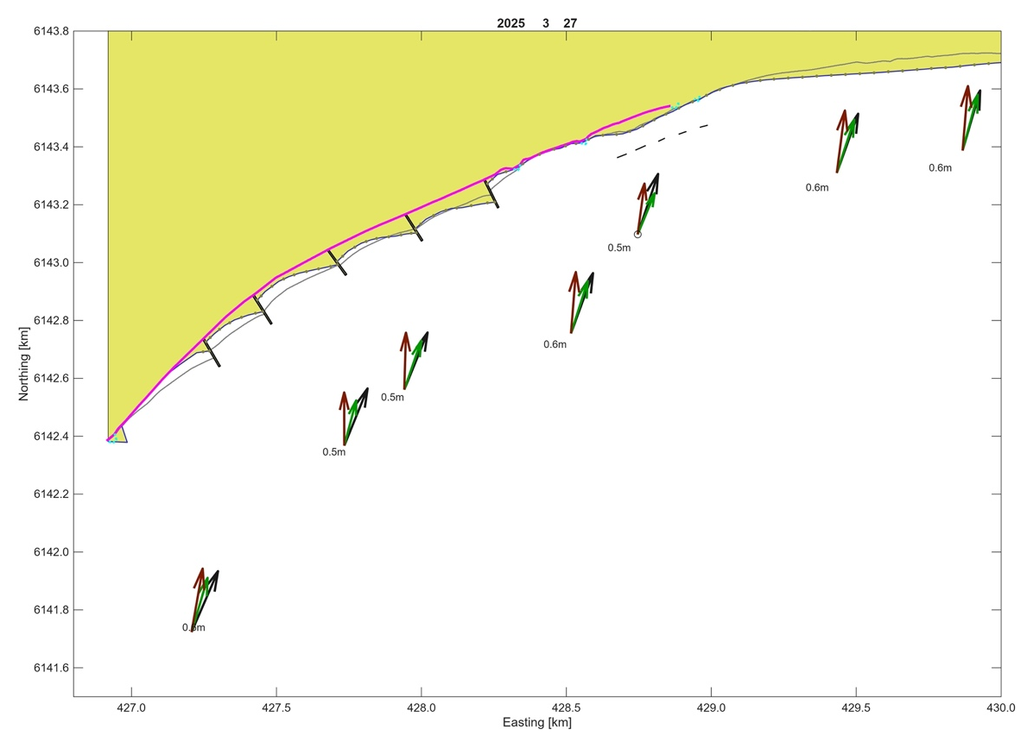
Figur 27. Simuleringsresultat initiering, 31 mars 2025
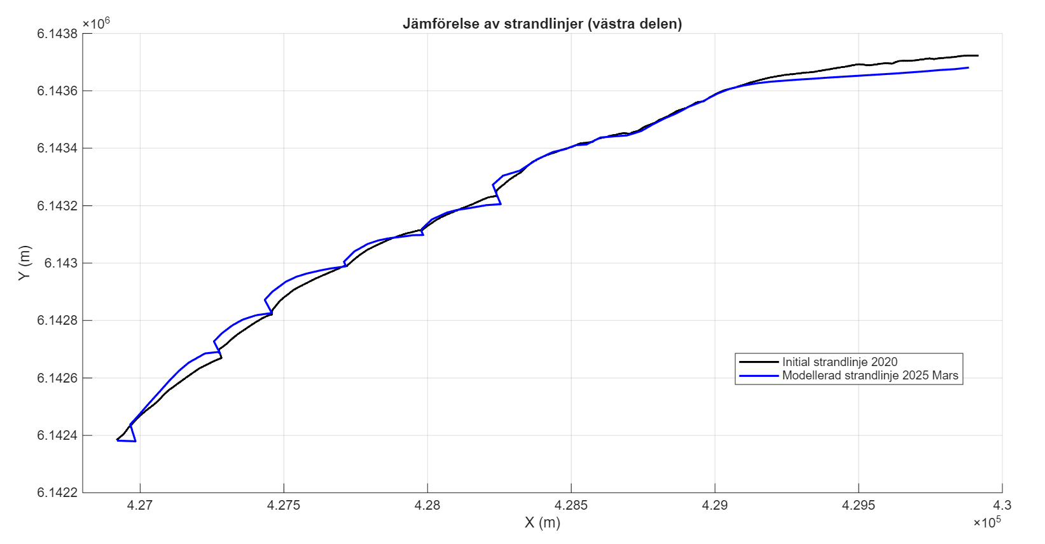
Figur 28. Jämförelsefigur strandlinjer för initiering, 31 mars 2025

Diskussion
Resultatet för initieringen visar modellen hur en ökad erosion skapats kring hövderna liksom att formen vid dessa fått ett tydligare karaktäristiskt sågtandsmönster.

Validering
Den framtagna modellen ska i detta avsnitt valideras. Valideringen syftar till att pröva modellens kapacitet att kunna representera verklig kustlinjeutveckling utifrån oberoende indata.

Metod
Valideringsperioden är från 31 mars 2025 till 1 oktober 2025. Den slutliga modellerade strandlinjen från initieringen appliceras som initial strandlinje till modellen. Tre av de tidigare fem hövderna tas ut modellen där endast hövd 0 och 4 bibehålls enligt dagens platsförutsättningar. Ingen förändring av resterande kustskydd görs. Slutdatum för valideringssimuleringen baseras på tillgänglig DTM data varifrån referensstrandlinje hämtats utifrån (Almström, personlig kommunikation, 2025). Genom höjdkurvor kunde vattenlinjen vid nollnivå digitaliseras utifrån DTM data. En höjdkorrigering med 16 cm ökning gjordes med hänsyn till ansatt höjdsystem (RH2000) för DTM data. Ojämnheter i observerad strandlinje har slätats över för att förenkla indata till ShorelineS.

Resultat
Resultat över strandlinjens utveckling i valideringen framgår av simuleringsresultat i Figur 29 och jämförelsefigur enligt Figur 30.
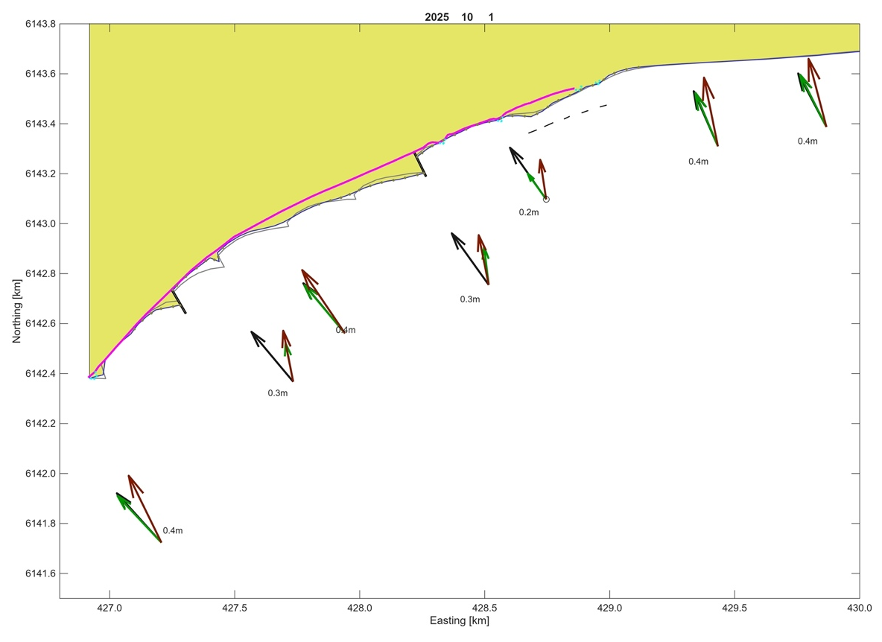
Figur 29. Simuleringsresultat validering, 1 oktober 2025
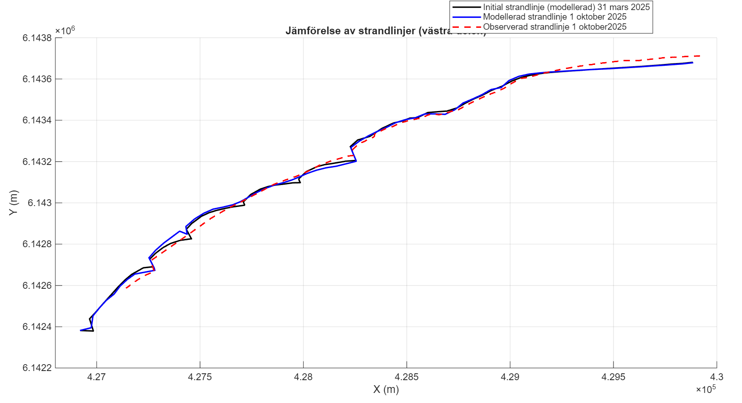
Figur 30. Jämförelsefigur strandlinjer, validering, 1 oktober 2025

Diskussion
Överrensstämmelse mellan valideringens modellresultat och verklig observerad strandlinjeutveckling varierar utmed kuststräckan. Öst om hövd 4 följer modellen den observerade kustlinjeutvecklingen väl förutom längst österut där modellen inte tar hänsyn till strandlinjeindragningen. Vid sektionen med hövder har strandlinjen jämnats ut och tidigare sågtandmönster har försvunnit vilket även framgår av modellresultaten. Däremot verkar kustzonen mellan hövd 0 och 4 har kustzonen börjat ställa in sig mot jämviktsorientering fortare i modellen än för observerad strandlinje. En större erosion läsida om hövd 0 respektive en större ackumulation uppströms hövd 4 indikerar på detta. Ifall jämviktsorientering uppnåtts kan en annan förklaring till modellresultatet vara att en större sedimenttransport är beräknad i simuleringen än i verkligheten. En annan förklaring kan vara att en eventuellt längre simuleringsperiod krävs för bättre överrensstämmelse.

Framtidssimuleringar
För att prognostisera en framtida utveckling av kuststräckan i Ystad Sandskog kommer detta avsnitt redovisa några utvalda framtidsscenarion som den framtagna modellen kommer simuleras för. I framtidssimuleringarna kommer den initiala strandlinjen motsvara den initierade strandlinjen som togs fram i initieringen och total simuleringsperiod ansätts till 15 år. Därmed genomförs framtidssimuleringar mellan 31 mars 2025 och 31 mars 2040. I framtidsmodelleringarna förlängs även strandlinjens västra del hela vägen till Ystad Hamn för att minimera inverkan av tillsatt randvillkor för randen i väst.

Ytterligare simuleringar för två andra framtidsscenarier (scenario 6 respektive 7) har även genomförts, se resultat i Bilaga H respektive Bilaga I. Dessa scenarier presenteras inte i detta kapitel eftersom de inte gav mer fördelaktiga utfall. Detta eftersom släntskyddet även i dessa scenarier exponeras till följd av erosion längs majoriteten av sträckan med endast liten ökad ackumulation uppströms bibehållna hövder.

Några avslutande framtida simuleringar har genomförts vars resultat presenteras i Bilagor. I de tre första simuleringarna har den färdiga kalibrerade modellen simulerats fram till år 2040. För dessa simuleringar har strandlinjens rand förlängts till Ystad hamn i väst. Simuleringsresultat för en framtida utveckling kalibreringsmodellen med i övrigt bibehållna parameteruppsättning finns i Bilaga J. Därefter har en simulering gjorts men där även det förlängda släntskyddet lagts in i modellen, se Bilaga K. En ytterligare simulering för kalibreringsmodellen har genomförts med det förlängda släntskyddet liksom strandlinje där även en strandfodring har applicerats modellen. Strandfodringen omfattar 150 000 m³ sediment vart tredje år med placering enligt scenario 3a och start år 2025, se Bilaga L. De framtida simuleringarna för kalibrerad modell avser att visa hur kustlinjeutvecklingen hade kunnat ta form ifall avvecklingen av hövd 1–3 inte hade skett.

Slutligen genomförs nya simuleringar av samtliga framtidsscenarion 2–7 där kalibreringsfaktor för sedimenttransport reglerats (qscal). Se Bilaga M för resultat då qscal sätts till 1 respektive Bilaga N då qscal sätts till 0,5.

Scenario 0: Referensscenario

Metod
Det första framtidsscenariot innebär att nuvarande kustskydd kvarhålls i modellen utan förändringar. Därmed simuleras strandlinjen med två återstående massiva hövder 0 och 4, samtliga fem vågbrytare, fort och släntskydd. Detta scenario syftar till att förstå möjlig utveckling av kuststräckan utan tillägg av eller modifiering av befintliga kustskydd.

Resultat
Strandlinjeutvecklingen för referensscenario för år 2040 framgår av Figur 31 respektive Figur 32.
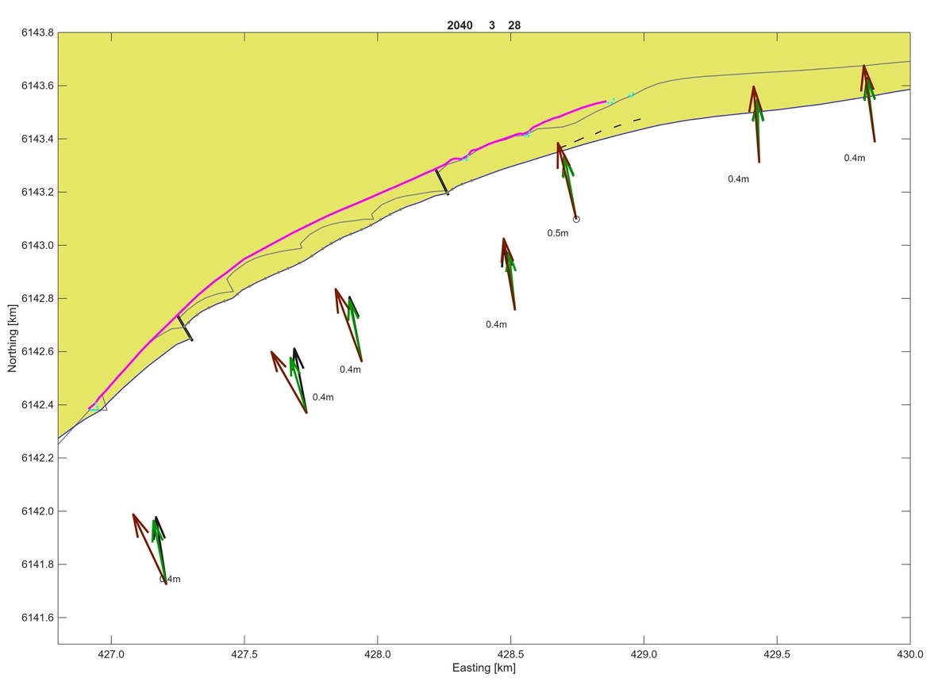
Figur 31. Simuleringsresultat framtid år 2040, referensscenario
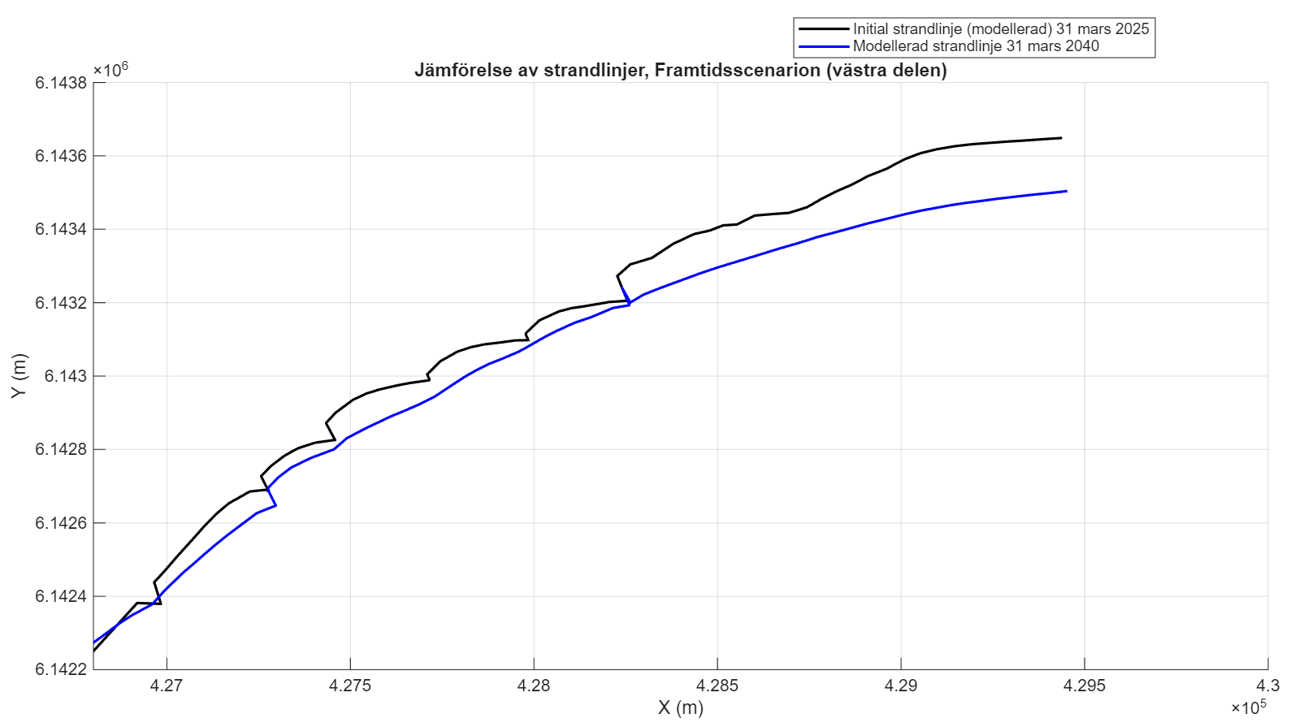
Figur 32. Jämförelsefigur strandlinjer framtid år 2040, referensscenario

Diskussion
Simuleringsresultaten för referensscenario visar en tydlig kustframryckning av hela sträckningen. Formen för kustavsnittet mellan hövd 0 och hövd 4 har tydligt utjämnats mellan samtliga hövder från att tidigare visat ett tydligt sågtandsmönster mellan samtliga hövder. Avverkningen av hövd 1–3 antas vara förklaringen till denna utveckling där den längsgående sedimenttransporten inte längre hindras vid denna sträcka.

Att resultatet för framtidsscenariot visar en tydlig framryckning verkar inte trovärdigt utifrån platsens förutsättningar. Då nettotransportriktningen för kustzonen sker åt öst i kombination med att det sedimentfattiga området i väst, borde resultatet visa en fortsatt erosion. Utifrån resultatet är det svårbedömt varför modellen uppvisar denna trend och varifrån tillförseln av sedimentmängderna kommer ifrån då ingen strandfodring tillsatts modellen än.

Scenario 1: Strandfodring

Metod
För framtidsscenario 1 bibehålls platsförutsättningarna i Ystad Sandskog enligt referensscenario med tillägg av strandfodringar i modellen. Totalt tillsätts 75 000 m³ sediment var tredje år där strandfodringarna görs i omgångar. Tillsättning av respektive strandfodring genomförs under 14 dagar där sanden placeras jämt utmed kuststräckan mellan angivna positioner. Sedimentvolym bestäms utifrån mängden för tidigare genomförda strandfodringar (Tabell 1). Två simuleringar med strandfodring genomförs där placeringen av sedimentet varierar. Med en simuleringsperiod på 15 år kommer därmed fem strandfodringar tillsättas modellen för dessa scenarion. I följande tabell (Tabell 10) presenteras det strandfodringsschema som appliceras för scenario 1a respektive 1b.

Tabell 10. Strandfodringsschema som appliceras modellen för framtidsscenario 1a och 1b
År strandfodring | Mängd strandfodring [m³]
2025 | 75 000
2028 | 75 000
2031 | 75 000
2034 | 75 000
2037 | 75 000
Total mängd strandfodring | 375 000

För scenario 1a placeras sedimentet jämt mellan läsida hövd 0 (hövdens östra sida) och uppströms hövd 4 (hövdens västra sida). I scenario 1b tillsätts i stället strandfodringarna utmed en tredjedel av sträckan för scenario 1a, med start från läsida hövd 0.

Resultat
I nedan figurer (Figur 33 & Figur 34) presenteras resultat för scenario 1a med strandfodring tillsatt mellan hövd 0 och hövd 4.

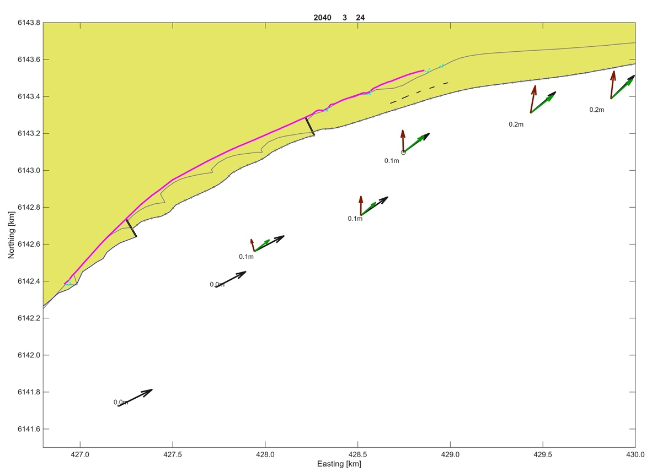
Figur 33. Simuleringsresultat framtidsscenario 1a, år 2040
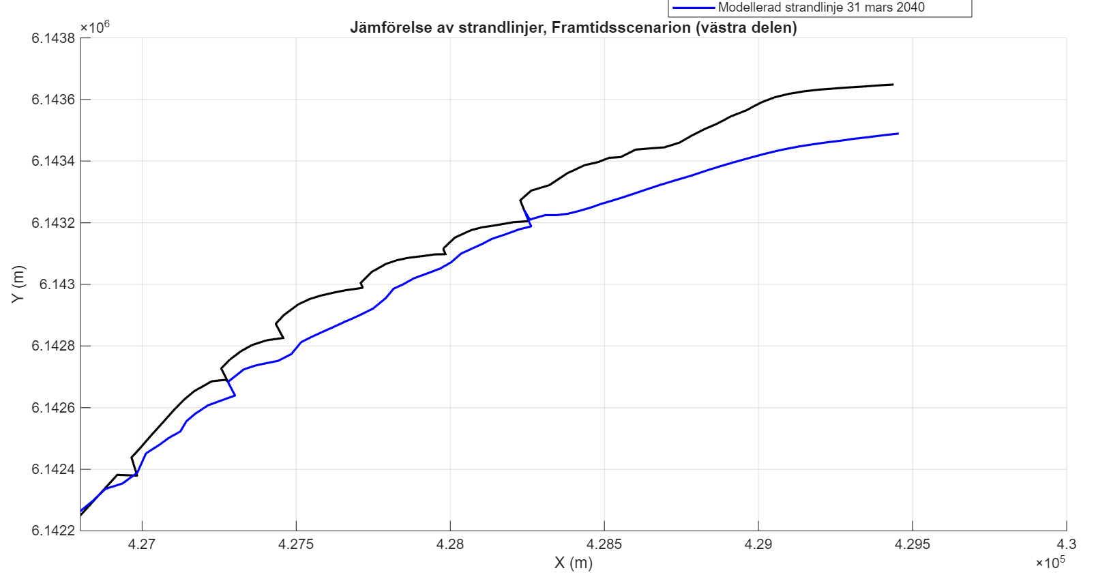
Figur 34. Jämförelsefigur strandlinjer för framtidsscenario 1a

I följande figurer (Figur 35 & Figur 36) presenteras resultat för framtidsscenario 1b då strandfodringen i stället genomförs utmed första tredjedelen av sträckan mellan hövd 0 och 4, med start läsida hövd 0.

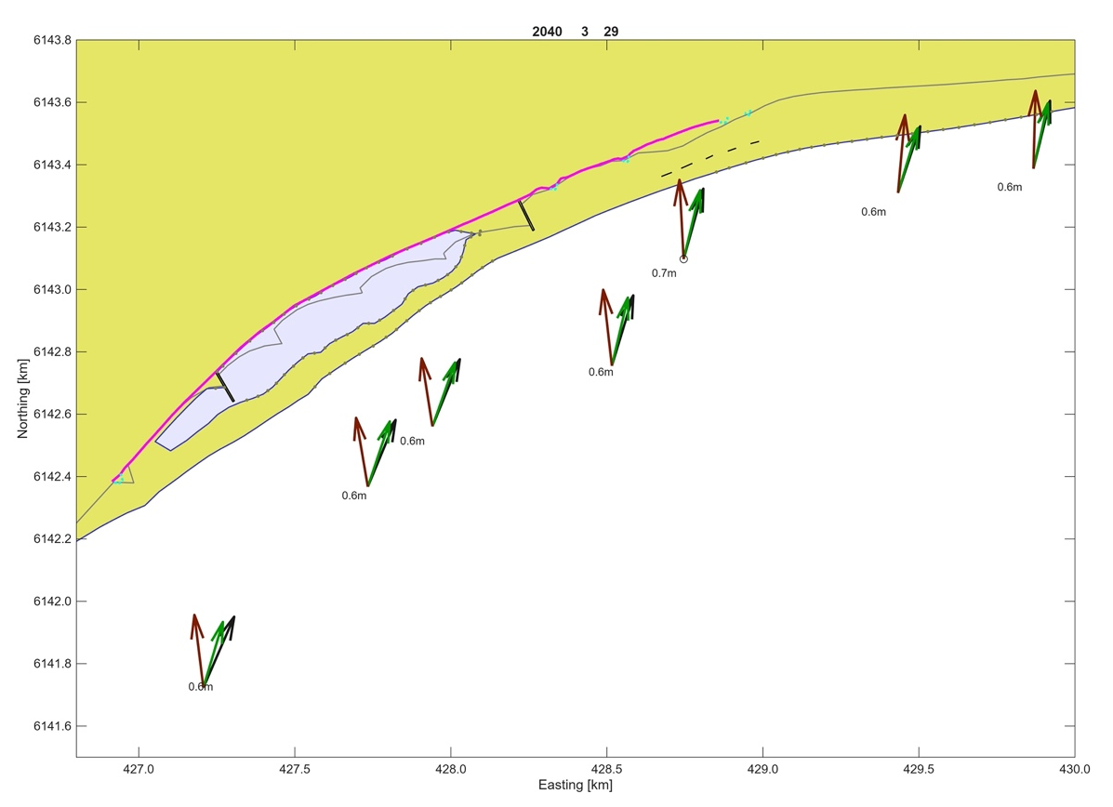
Figur 35. Simuleringsresultat framtidsscenario 1b, år 2040

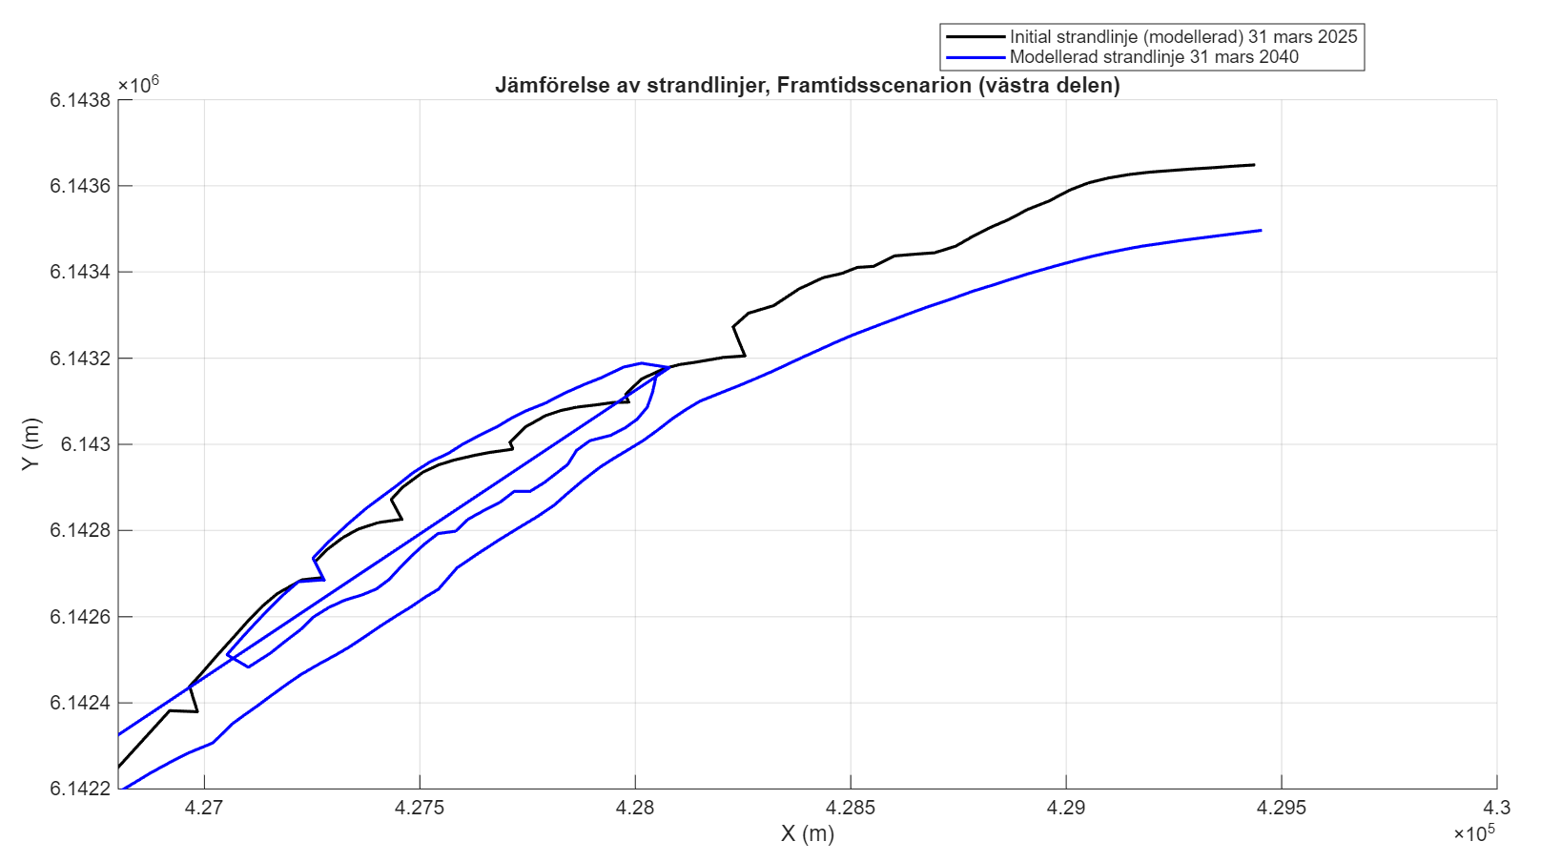
Figur 36. Jämförelsefigur strandlinjer för framtidsscenario 1b, år 2040

Diskussion
Resultatet för scenario 1a liknar mycket resultatet för referensscenario 0 med en kraftig framryckning av kustlinjen till följd av ackumulation. Kuststräckans form är däremot mindre jämn vid tillsättning av strandfodring enligt scenario 1a vid jämförelse med referensscenariot. Dessutom har strandlinjen ackumulerat något mer vilket var förväntat då sediment tillsätts systemet i simuleringen. Modellen uppvisar därmed respons till den tillsatta strandfodringen.

För resultaten för scenario 1b då strandfodringsschema tillsätts en tredjedel av sträckan i scenario 1a så visar framtidsutvecklingen tydliga skillnader mot referensscenariot och scenario 1a. En sjö har skapats vilken stänger in hövd 0 och stor del av sträckan mellan de två kvarvarande hövderna. Från simuleringsresultaten för scenario 1b visas att en sandtunga skapas med fäste väst om släntskyddets västra rand. Sandtungan skapas genom att sediment trycks ut från fastlandet vid den västra randen. Modellen verkar anta att området väst om den simulerade strandlinjen kan tillföra sediment till sträckan vilket inte stämmer i verkligheten eftersom stranden tar slut här. I Bilaga G finns kompletterande simuleringsresultat för scenario 1b som illustrerar utvecklingen av sjön till följd av den utvecklade sandtungan.

Baserat på resultaten från framtidssimuleringarna utan och med strandfodring verkar modellen förse sträckningen med sediment från fastlandet i väst. Detta kan bero på den förlängda strandlinjen som tillsattes för att minimera inverkan av det västra randvillkoret. Eftersom stranden i Ystad sandskog börjar i väst vid initialt simulerad kuststräcka ger denna utveckling ingen överrensstämmelse med vad som förväntas. Dessutom fortsätter egentligen det anlagda släntskyddet hela vägen till Ystad Hamn vilket inte tas hänsyn till modellen där släntskydd tilldelats utmed aktuell kuststräcka.

Referensscenario 2: Förlängt släntskydd till hamnen

Metod
Nytt referensscenario genomförs baserat på resultaten för tidigare referensscenario och scenario 1 med strandfodring. I det nya referensscenariot förlängs även släntskyddet till Ystad Hamn likt den redan förlänga strandlinjen. Med förlängt släntskydd förväntas kustskyddet hindra sediment från att tillföras till kustavsnittet från fastlandet vilket ger en bättre beskrivning av platsförutsättningarna i Ystad Sandskog.

Resultat
I följande figurer (Figur 37 & Figur 38) presenteras modellresultat liksom jämförelsefigur över strandlinjeutveckling för referensscenario med förlängt släntskydd till Ystad Hamn.

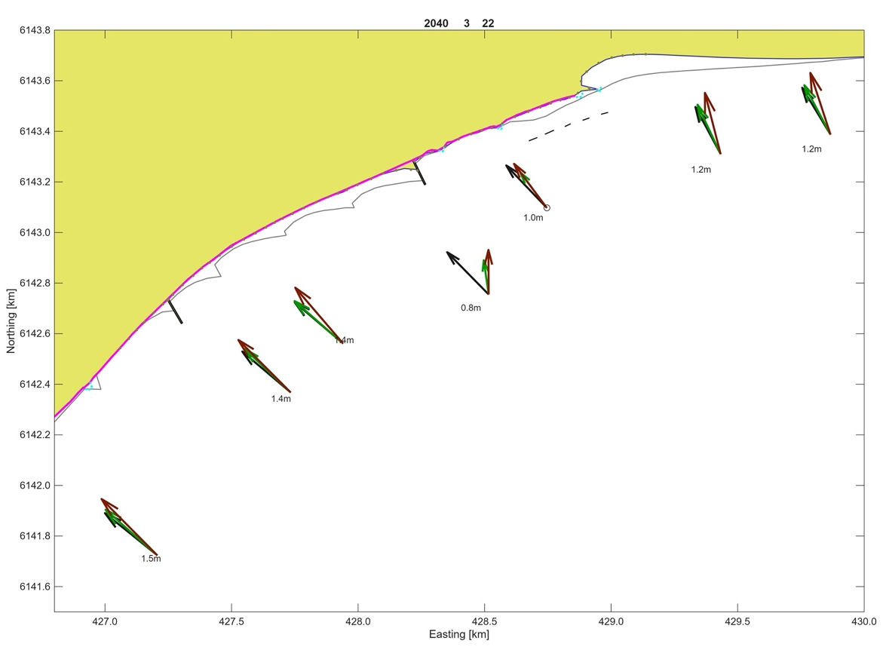
Figur 37. Simuleringsresultat referensscenario 2 med förlängt släntskydd, år 2040
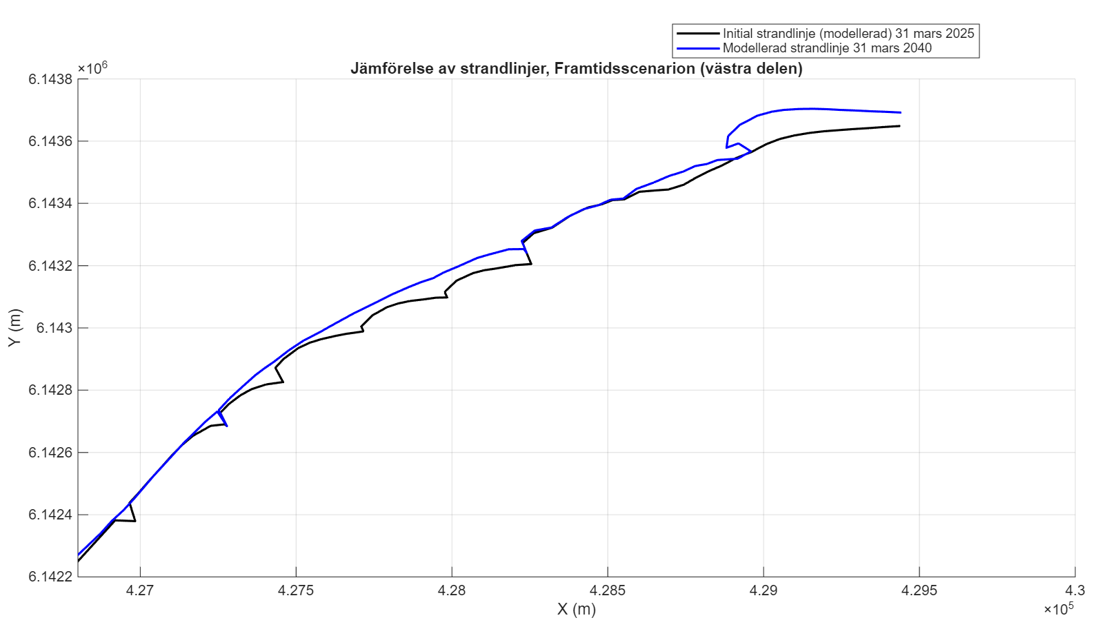
Figur 38. Jämförelse strandlinjer för referensscenario 2 med förlängt släntskydd, år 2040

Diskussion
Enligt resultaten för referensscenario med förlängt scenario uppvisar modellen en annan trend än tidigare referensscenario. Simuleringsresultaten visar motsatt effekt till förgående simuleringar där kuststräckan i stället eroderar hela vägen till tillsatt släntskydd. Endast en liten mängd sediment har ackumulerat uppströms hövd 4. Öst om vågbrytarna och förbi släntskyddets rand har även erosionen dragit tillbaka strandlinjen bakom släntskyddet. Denna utveckling visar tydligt effekten med ökad erosion nedströms hårda kustskydd (Boverket 2024). Resultatet för referensscenariot med förlängt släntskydd anses som en mer trovärdig utveckling med mycket erosion till skillnad från förgående simuleringsresultat. I fallet har ingen strandfodring ännu tillsatts vilket gör den kraftiga erosionen som uppvisas mer trovärdig. Även uppvisar resultatet hur implementerade fort genom parameter sedlim inte skyddar kusten mot erosion. Bakom forten har däremot strandlinjen inte dragits in vilket kan vara en effekt av forten men hade även kunnat bero på bakomliggande släntskydd.

Scenario 3: Strandfodring med förlängt släntskydd

Metod
För framtidsscenario 3 genomförs simuleringar med strandfodringar på samma sätt enligt scenario 1 fast med det förlängda släntskyddet. Samma strandfodringsschema tillsätts modellen enligt Tabell 10 där två simuleringar genomförs med strandfodring på olika sträckningar.

Sediment tillsätts modellen på samma kuststräckning som scenario 1a för scenario 3a. I simulering för scenario 3b placeras strandfodring i modellen utmed samma kuststräckning enligt scenario 1b.

Resultat
Resultatet för framtidsscenario 3a med strandfodring tillsatt mellan läsida hövd 0 och uppströms hövd 4 redovisas av Figur 39 och Figur 40.

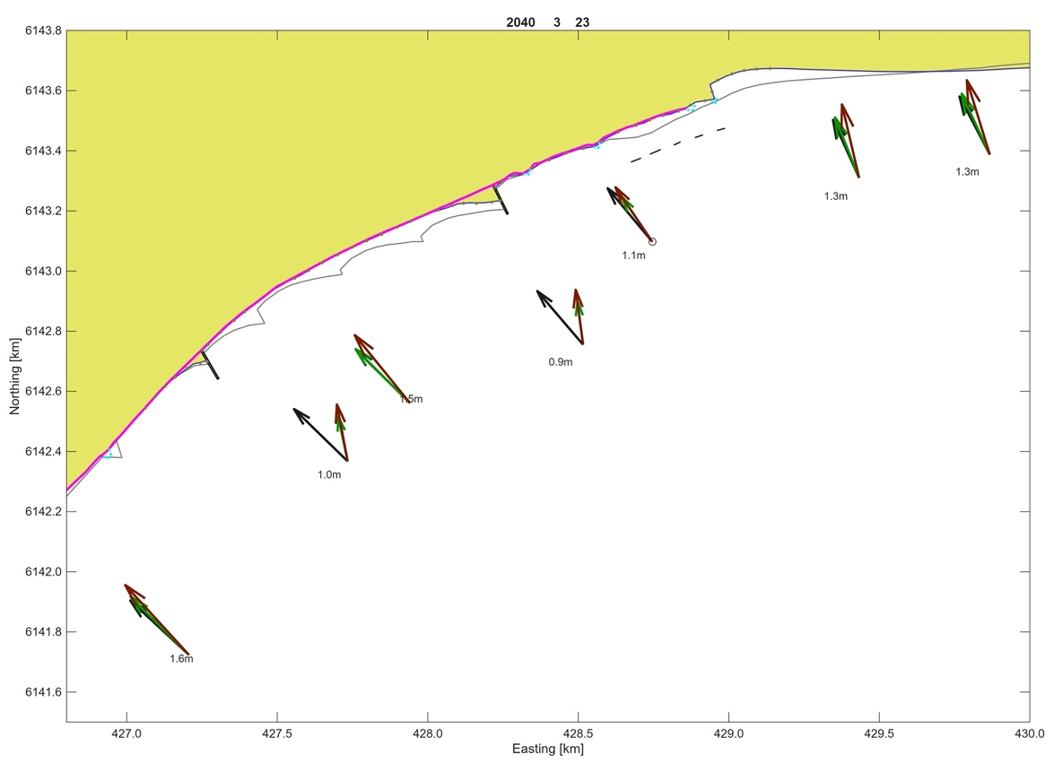
Figur 39. Simuleringsresultat för framtidsscenario 3a, år 2040
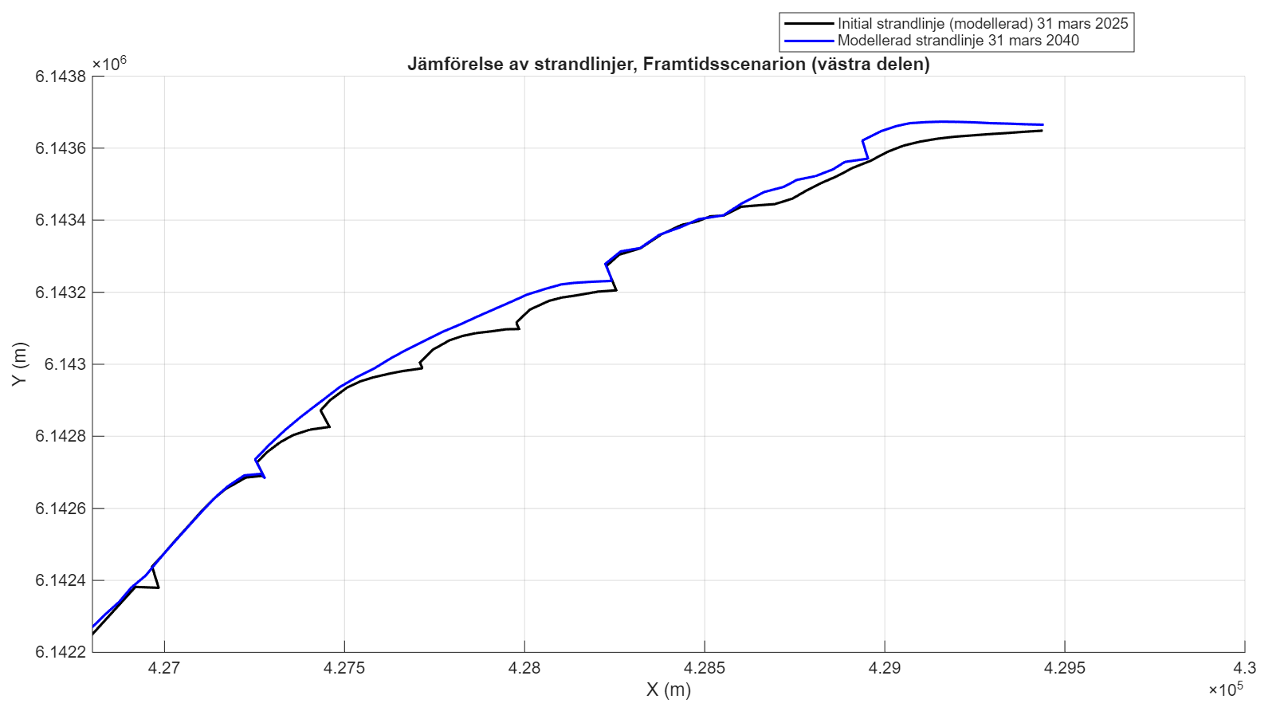
Figur 40. Jämförelse strandlinjer för framtidsscenario 3a, år 2040

Motsvarande simuleringsresultat för scenario 3b, med strandfodring tillsatt en tredjedels sträcka mellan hövd 0 och hövd 4 och start läsida hövd 0, presenteras av Figur 41 och Figur 42.

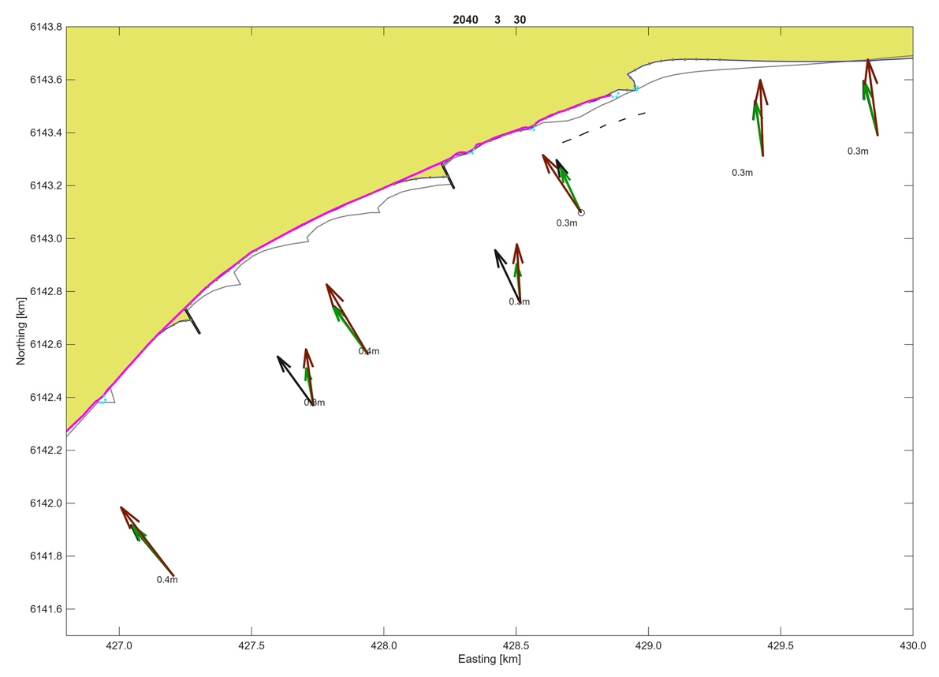
Figur 41. Simuleringsresultat för framtidsscenario 3b, år 2040
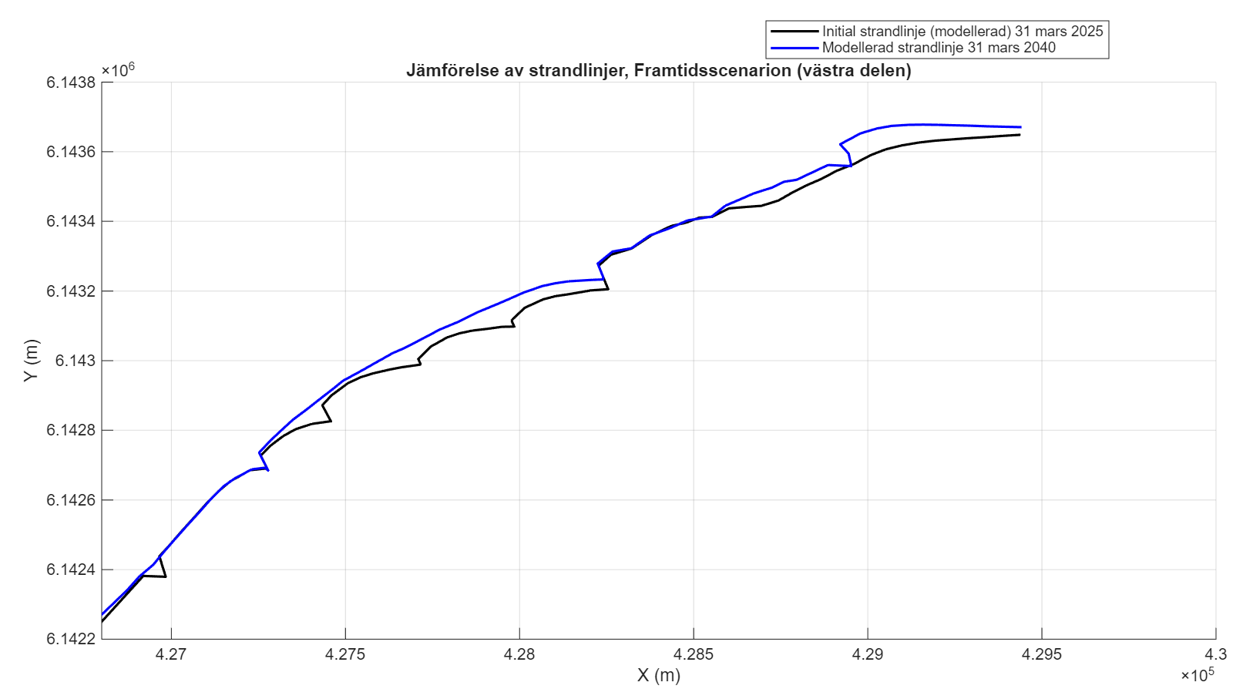
Figur 42. Jämförelse strandlinjer för framtidsscenario 3b, år 2040

Diskussion
Med tillsatt strandfodring för både scenario 3a och 3b visas att sediment börjat ackumulera uppströms båda hövder. Dessutom visar båda simuleringsresultat att strandfodringen minskar erosionen nedströms vågbrytarna och släntskyddet i öst även om området fortfarande är mycket påverkat av erosion. Trots att resultaten visar en förbättring mot referensscenario 2 är effekten genom tillsatt strandfodringsschema begränsad. Strandlinjens tillbakadragning är fortfarande mycket påtaglig över majoriteten av sträckan där sediment tidigare fanns och släntskyddet är i princip fullt exponerat. Simuleringsresultaten för 3a respektive 3b skiljer sig inte mycket mellan varandra. Endast en liten skillnad i strandlinjeutvecklingen kan ses öst om vågbrytarna där scenario 3a anses ge bäst resultat.

Scenario 4: Justering av parameter aw

Metod
Följande scenario avser reglering av parameter aw . Parameter aw är en faktor för definiering av gränsdjupet för bypass sediment vid implementerade hövder (Huisman m.fl. 2024). Justering av aw prövas som alternativ till reglering av hövdernas permeabilitet då ShorlineS inte innefattar någon parameter för detta. En höjning av parametervärdet innebär alltså ett ökat gränsdjup vid hövder och därmed en större aktiv zon för sedimenttransport. Med större aktiv zon för gränsdjup ökar i sin tur transporten av bypass runt hövder. Två simuleringar testas för ökat parametervärde. Eftersträvad uppnådd effekt med justeringarna en motsvarighet till 50 procent respektive 100 procent ökad permeabilitet för hövd 0 och 4. I analysen testas två olika parametervärden för aw med osäkerhet hur väl justeringarna kan representera ökad permeabilitet och vidare utsträckningen av denna. I Tabell 11 redovisas beprövade indata för parameter aw för scenario 4a respektive scenario 4b. Det förlängda släntskyddet appliceras även för dessa simuleringar.

Tabell 11. Beskrivning av parameter aw, tillhörande standardvärde och nya indata som regleras i framtidsscenario 3a och 3b (Huisman m.fl. 2024)
Parameter | Beskrivning | Standardvärde | Indata
Aw | Faktor för definiering av gränsdjup D_{c} för bypass vid hövder. Endast då vågtidsserie används | 1,27
Scenario 4a |  |  | 1,9
Scenario 4b |  |  | 4,0

Resultat
Modelleringsresultat och tillhörande jämförelsefigur av strandlinjer vid justering av parameter aw presenteras av Figur 43 och Figur 44 för scenario 4a.
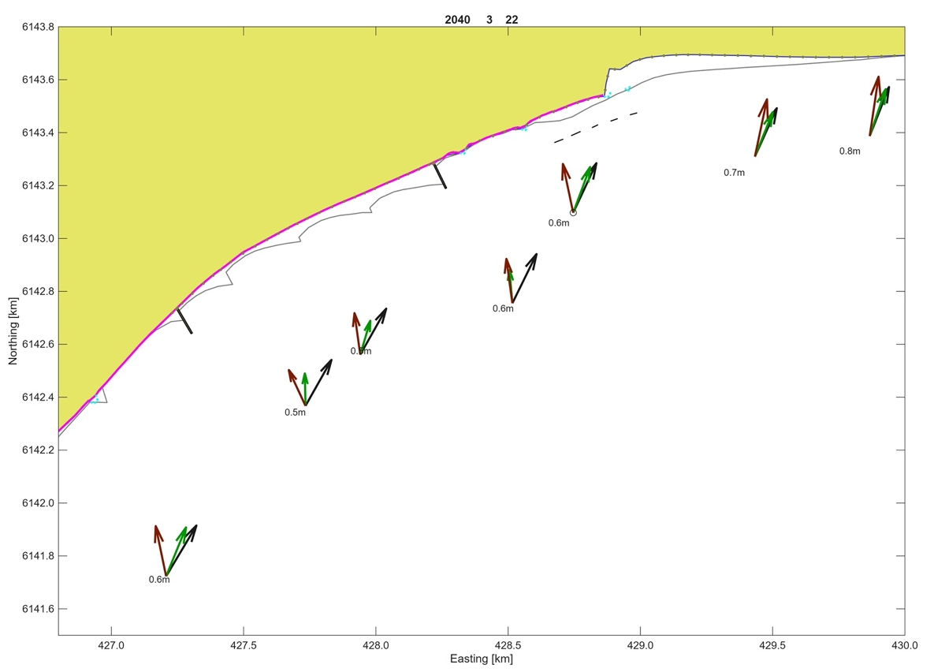
Figur 43. Simuleringsresultat för framtidsscenario 4a, år 2040
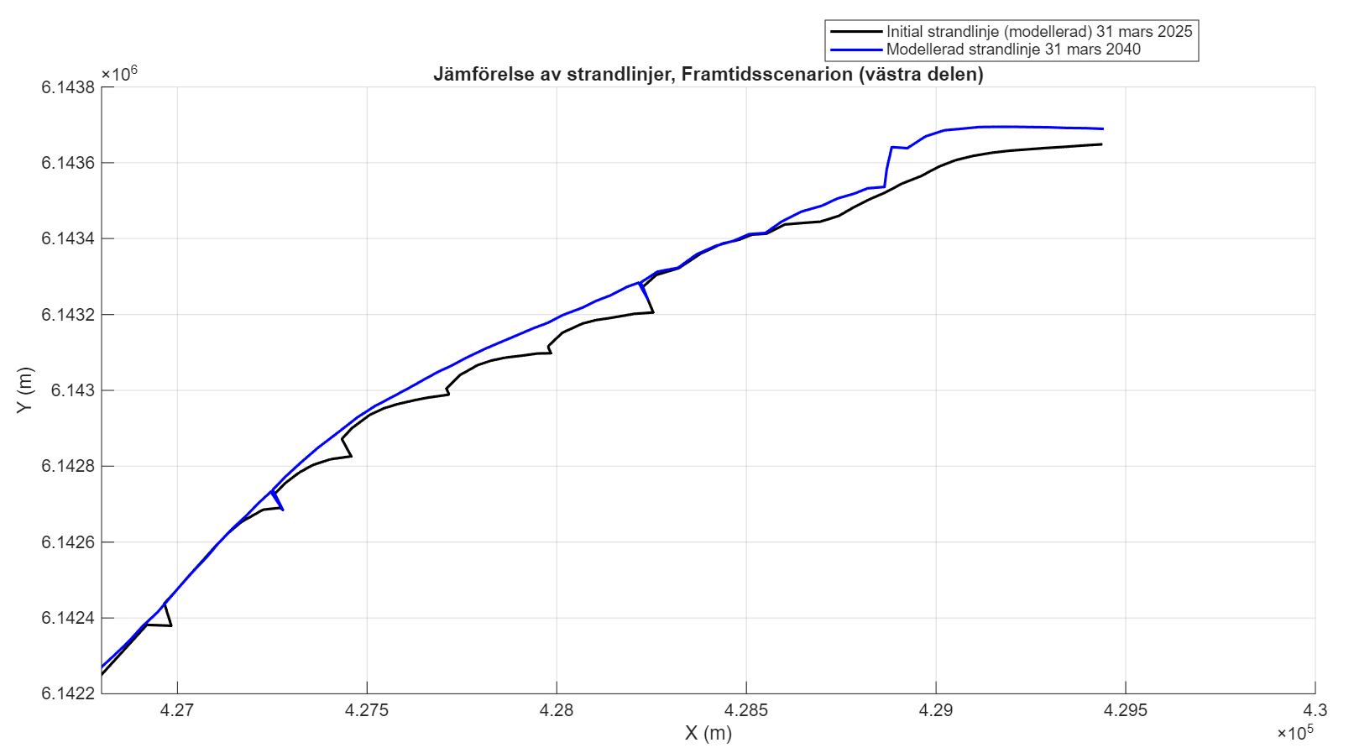
Figur 44. Jämförelse strandlinjer för framtidsscenario 4a, år 2040
Motsvarande resultat redovisas i följande figurer (Figur 45 & Figur 46) för scenario 4b.

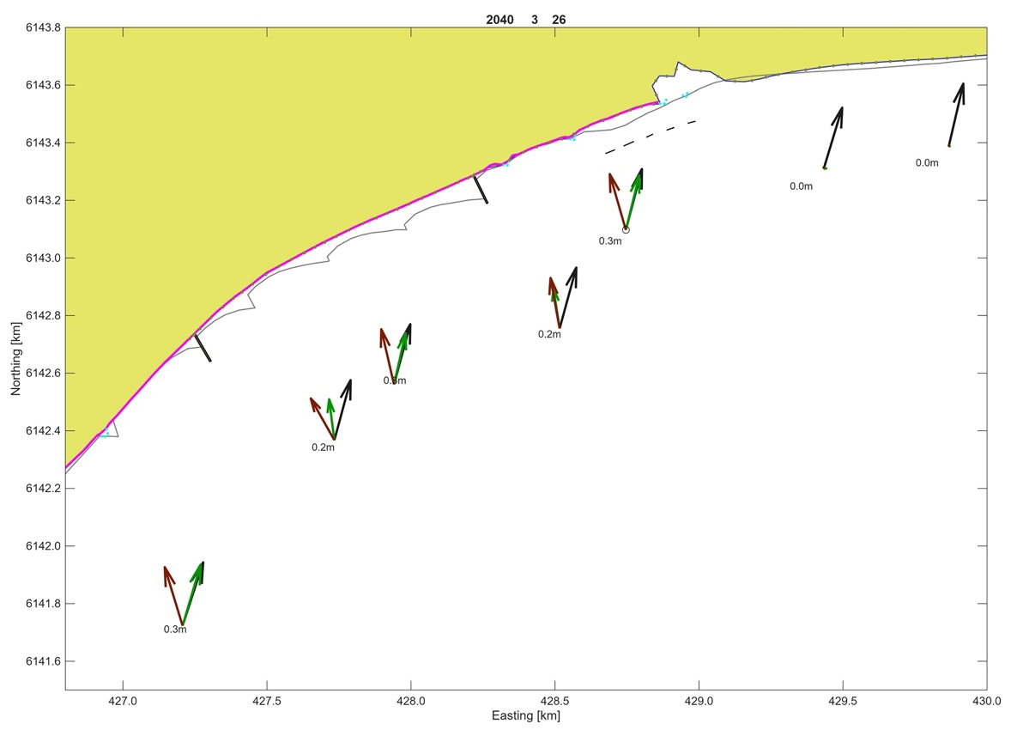
Figur 45. Simuleringsresultat för framtidsscenario 4b, år 2040
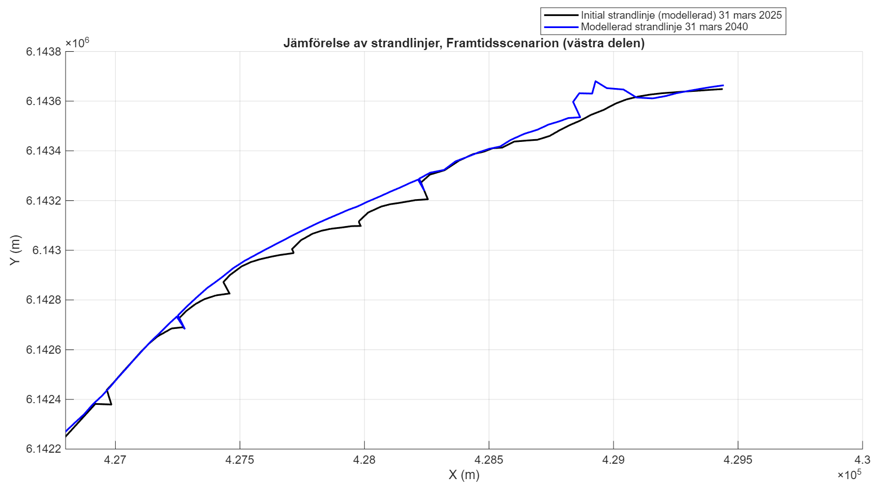
Figur 46. Jämförelse av strandlinjer för framtidsscenario 4b, år 2040

Diskussion
Vid höjning av parameter aw visar båda resultat för scenario 4a och scenario 4b en fortsatt trend av mycket erosion för hela kuststräckan. Inget sediment återstår framför anlagt släntskydd för båda scenarier. Den mindre mängd ackumulerat sediment uppströms hövd 4 för referensscenario återfinns inte vid simuleringarna med reglering av aw. Därmed bidrar inte en höjning av aw till mer fördelaktig kustlinjeutveckling utmed släntskyddet. Förbi släntskyddet, öst om vågbrytarna visar däremot resultaten att erosionen minskat i jämförelse med referensscenario vilket främst framgår i scenario 4b. En höjning av aw kan därmed motverka erosionshastigheten vid naturreservatets anslutning. Baserat på resultaten ger alltså ökat gränsdjup vid hövderna till följd av högre parametervärde större volym bypass sediment vid hövdavsnittet. Sedimentet ackumulerar i stället längre österut på kuststräckan efter vågbrytarna där den längsgående sedimenttransporten antagligen minskat på grund av tillsatta vågbrytare.

Scenario 5: Strandfodring och justering av parameter aw

Metod
Nästa framtidsscenario som modellen prövas för baseras på resultaten för scenario 3 med strandfodring och scenario 4 med justering av parameter aw. I scenario 5 kombineras strandfodring tillsammans med en justering av aw. Tillsättning av sediment sker enligt scenario 3a med placering av sediment mellan läsida hövd 0 och uppströms hövd 4 som gav något bättre resultat. Däremot prövas en större strandfodringsvolym på 150 000 m³ var tredje år i förhoppning att motverka erosionen i större utsträckning. Parameter ansätts till 4 enligt scenario 4b som genererade bäst utveckling.

Resultat
Framtidsutvecklingen för kuststräckan presenteras för scenario 5 enligt Figur 47 och Figur 48.

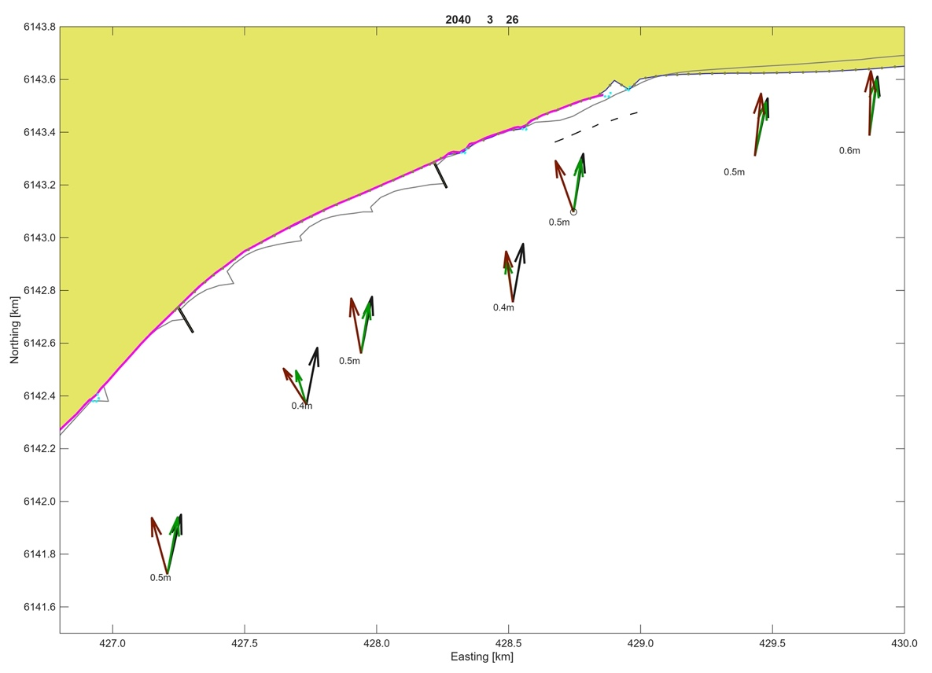
Figur 47. Simuleringsresultat för framtidsscenario 5, år 2040

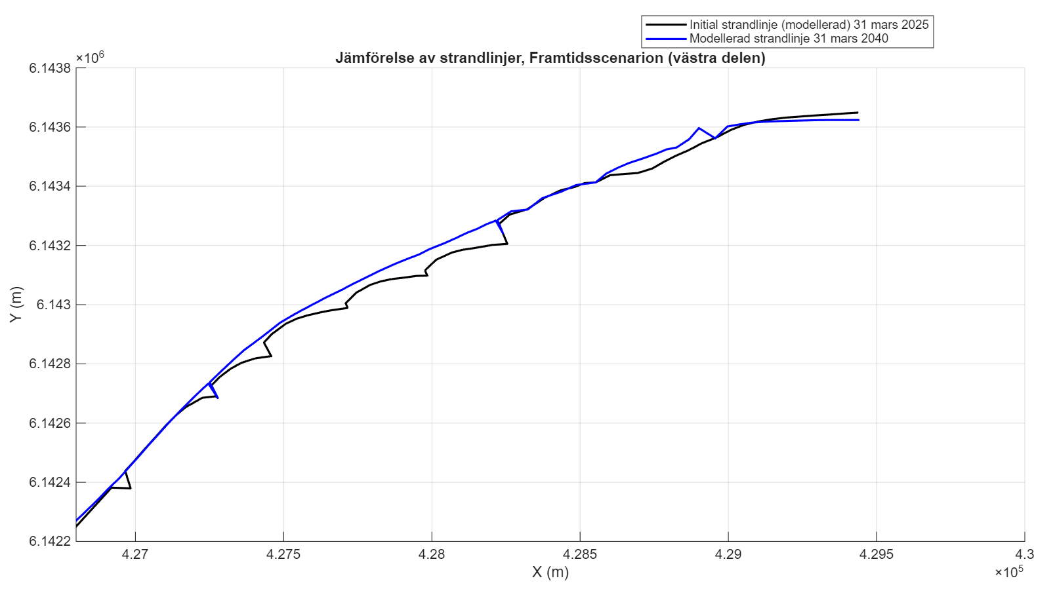
Figur 48. Jämförelse strandlinjer för framtidsscenario 5, år 2040

Diskussion
Kombinationen av en större mängd strandfodring tillsammans med en höjning av aw visade inte någon större skillnad mot simuleringarna för scenario 3a respektive scenario 4b. Scenario 5 visar liksom som scenario 4b hur strandlinjen dragits tillbaka hela vägen till släntskyddet för längs västra sidan fram till hövd 4. Den mindre sedimentmängd som genererades uppströms hövderna i scenario 3a återfinns inte i resultaten för scenario 5. Däremot visar resultaten en påtaglig skillnad vid naturreservatet öst om släntskyddets rand som är mindre erosionsutsatt.

Modellens styrkor och svagheter
Sammantaget innefattar den framtagna modellen såväl styrkor som svagheter. Till styrkor hör att modellen tar hänsyn till ingående konstruktioner för platsen liksom huvudsaklig sedimenttransportprocess och vågklimat. Däremot hanterar inte modellen de fem forten genom parameter sedlim så väl mot hur de fungerar i verkligheten. En applicering med parametern revet hade möjligtvis beskrivit fortens funktion närmare verkligheten.

Utifrån analyserat vågklimat med huvudsaklig inkommande vågriktning från sydvästlig riktning, förväntas en ackumulation uppströms hövderna liksom ökad erosion nedströms. Detta visas även i modellresultat liksom att sediment ansamlas bakom vågbrytarna vilket även var förväntat. Modellen beaktar även jämviktsorientering, vilket framgår genom strandlinjens läge mellan intilliggande hövder där orienteringen förflyttas mot vinkelrät riktning i förhållande till huvudsaklig infallsvinkel av vågor. Modellen visar även att nytt jämviktsläge ställs in då tre av fem hövder plockats ur modellen där kuststräckan mellan kvarvarande hövder ställs in mot ny jämviktsorientering.

Däremot verkar inte modellen hantera tillsatt strandfodring på ett trovärdigt sätt. Trots tillsättning av stora mängder strandfodring för varierade framtidsscenarios, kvarhålls endast ytterst lite längs hövderna. Hövderna förväntas stabilisera kuststräckan lokalt genom blockering av sedimenttransporten vilket inte framgår utifrån resultaten. Även vid tillsättning av 300 000 m³ strandfodring vart tredje år, motsvarande ungefär fyra gånger tidigare genomförda strandfodringar, motverkas knappt erosionen alls. Se Bilaga I.

Främsta nackdel med modellen är att den kalibrerats mot en strandlinje liksom släntskydd utbredd längs studerad kuststräcka. Med insikter utifrån framtida simuleringar verkar strandlinjens liksom släntskyddets räckvidd i väst spela stor roll för kustlinjeutvecklingen. En förlängning av strandlinjen liksom släntskyddet utanför studerat område i uppströms riktning verkar återspegla verkligheten bättre. Därmed hade en kalibrering av modellen med denna uppsättning varit bättre och mer verklighetstrogna framtidsscenarios hade antagligen genererats.

Slutsats
Syftet med följande examensarbete var att prognostisera möjlig framtida kustlinjeutveckling vid Ystad Sandskogs västra strand för år 2040 utifrån följande platsförutsättningar. Med bättre förståelse av förväntad framtida strandlinjeutveckling, var syftet att vidare implementera åtgärder för att minimera fortsatt kusterosion längs sträckan. Åtgärder som förväntades analyseras avser strandfodring liksom reglering av permeabiliteten hos kvarvarande hövder.

För att uppnå syftet med studien förväntades upprättning av en representativ modell för kuststräckan med hjälp av modelleringsprogrammet ShorelineS. Framtagen modell ska kunna ta hänsyn till platsförutsättningar och beskriva de huvudsakliga kustprocesser och bakomliggande drivkrafter till aktuell erosion.

Tidigare kustskyddstrategier som använts i den västra delen av Ystad Sandskog har utgjorts av vinkelräta hövdkonstruktioner, både massiva och semipermeabla, ett släntskydd från Ystad Hamn till början av naturreservatet Sandskogen, tre kustparallella vågbrytare samt strandfodringar. Antalet vågbrytare har varierat historiskt från tre till dagens fem som finns placerade intill varandra i anslutning till naturreservatets början. Sedan slutet av april 2025 har tre av tidigare fem hövder avvecklats men två massiva höver är bibehållna. Tre nya bryggor har anlagts där tidigare hövder varit. Dessa bryggor är helt permeabla.

Utifrån analys av vågklimat, nära beräknat gränsdjup på 4,8 meter, visar vågrosor att sydsydvästlig infallsvinkel för inkommande vågor dominerar. Den huvudsakliga sedimenttransporten i området är kustparallell där vågklimatet inducerar transporten. En nettotransportriktning åt öst i kombination med nästintill obefintligt inkommande sediment från väst, orsakar den kroniska erosionen längs Ystad Sandskogs västra kuststräcka. Anläggningen av Ystad hamn och mycket begränsat bottensediment bidrar till den låga sedimenttillförseln för kustzonen.

Uppsatt modell i ShorelineS är till viss del representativ för studerad kuststräcka men innefattar även brister. Tidigare liksom nuvarande kustskydd kunde tillsättas i modellen som återspeglar dessas funktioner vilket är styrkor. Undantag är de anlagda forten som inte är representativa i modellen. Forten tilldelades enligt svåreroderade geologiska lager (parameter sedlim), men där simuleringsresultaten visar att kustlinjen inte hålls vid konstruktionerna.

Släntskyddets utsträckning, med tilldelning enligt parametern revet, liksom strandlinjens utsträckning västerut (ldbcoastline) hade stor inverkan på modellens simuleringsresultat. Eftersom resultatet visades under framtidssimuleringarna, har modellen kalibrerats med kortare släntskydd liksom strandlinje än vad som användes för efterföljande framtidssimuleringar. Detta är en svaghet hos modellen vilket kan vara en faktor till varför framtida simuleringsresultat för år 2040 inte verkar trovärdiga avseende snabb erosionshastighet. Ansatt randvillkor för strandlinjen i uppströms riktning visade även spela stor roll för längre simuleringsperioder. Tilldelning enligt ’closed,0’ för boundaryconditionstart respektive boundaryconditionend gav väldigt åtskilda modellresultat. Vilken av parametrarna som reglerar strandlinjens västra rand behöver vidare utredas.

I resultaten för samtliga beprövade framtida scenarios visar en fortsatt erosion längs kustzonen. Med befintliga kustskydd utan ytterligare åtgärder (scenario 2), visar resultaten att samtligt sediment framför släntskyddet eroderar bort till år 2040. Även en tillbakadragning av strandlinjen förväntas ske öst om vågbrytarna. För framtidsscenarios med tillsatta åtgärder i form av strandfodring och ändring av permeabilitetsgrad hos kvarvarande hövder, kunde erosionen motverkas men endast till låg utsträckning. Vid implementerade av tänkta åtgärder kunde strandfodring tillsättas men ShorelineS innefattade dessvärre ingen parameter för reglering av hövders permeabilitetsgrad. Som alternativ justerades i stället parametern aw styrande gränsdjup för bypass sediment vid hövder. Både tillsättning av strandfodring respektive justering av parametern aw minskade erosionen öst om vågbrytarna vid naturreservatets början. Minst tillbakadragning av strandlinjen för detta område inträffade då båda åtgärder kombinerades. I detta fall tillfördes 150 000 m³ sediment vart tredje år mellan läsida hövd 0 och uppströms hövd 4 samt att aw tilldelades ett högre parametervärde på 4. Ökat värde för aw minskade erosionen öst om vågbrytarna.

Vid enbart reglering av parameter aw eller i kombination med strandfodring förbättrades däremot inte strandlinjeutvecklingen väst om vågbrytarna där allt sediment eroderade bort. Med enbart strandfodring som åtgärd, ackumulerades däremot mindre mängd sediment uppströms hövd 0 och 4 samtidigt som erosionen öst om vågbrytarna reducerades. Ifall sedimentet tillsattes mellan läsida hövd 0 och uppströms hövd 4 genererades något bättre resultat mot strandfodring på en tredjedels av sträckan från hövd 0. Att ackumulation sker i mycket låg utsträckning uppströms hövderna även för större strandfodringsvolymer i scenario 7 (Bilaga I) är inte trovärdigt.

Utifrån beprövade framtidsscenarios gav scenario 3a mest fördelaktigt resultat för kuststräckan fram till vågbrytarna och scenario 5 för att skydda området öst om vågbrytarna. Modellresultaten innefattar däremot osäkerheter vilket ska beaktas.

Framtidsstudier
Möjliga framtida studier för vidareutveckling inom ämnet berör främst förbättring av framtagen modell. Genom att kalibrera om modellen med det förlängda släntskyddet liksom en förlängd strandlinje utanför studerat område i väst, hade antagligen en bättre modell framtagits och därigenom hade mer trovärdiga resultat kunnat genereras. En annan förbättringspunkt avser de implementerade forten i modellen som förslagsvis hade kunnat modelleras med parametern revet i stället för sedlim för bättre representation utifrån verkligheten. Vidare analys kan även genomföras avseende parametrarna boundaryconditionend respektive boundaryconditionstart och tillsätta det västra randvillkoret som stängt enligt ’closed,0’.

Med beskrivna förbättringar av modellen kan förhoppningsvis även mer trovärdiga simuleringsresultat genereras för framtida scenarios med strandfodring.

I följande studie har parametern aw justerats som alternativ för reglering av hövdernas permeabilitet. Hur väl detta tillvägagångssätt kan representera en sådan kustskyddsåtgärd behöver analyseras vidare.

Litteraturförteckning

Adell, A., Almström, B., Kroon, A., Larson, M., Uvo, C.B. & Hallin, C. (2023). Spatial and temporal wave climate variability along the south coast of Sweden during 1959–2021. Regional Studies in Marine Science 63: s. 103011. doi:10.1016/j.rsma.2023.103011.
Berin, I. & Löwdin, J.J. (2022). Longshore Sediment Transport Along the Coast of Ystad Municipality Cause and Effect. www.tvrl.lth.se.
Bosboom, J. & Stive, M.J.F. (2023). Coastal Dynamics. Coastal Dynamics. TU Delft. doi:10.5074/T.2021.001.
Boverket (2024). Kustskydd . https://www.boverket.se/sv/PBL-kunskapsbanken/oversiktsplan/allmanna-intressen/hav/klimat/kustskydd/ (Hämtad 2025-10-06).
Dean, R.G. & Dalrymple, R.A. (2004). Coastal Processes with Engineering Applications.
Google Earth (2025a). Översiktlig satellitbild över Ystad Sandskog, Sverige [bild sparad som .jpg från Google Earth Pro]. Google Earth Pro. https://www.google.com/earth/about/versions/#earth-pro (Hämtad 2025-10-07).
Google Earth (2025b). Närmare satellitbild över Ystad Sandskog, Sverige [bild sparad som .jpg från Google Earth Pro]. Google Earth Pro. https://www.google.com/earth/about/versions/#earth-pro (Hämtad 2025-10-07).
Hallermeier, R.J. (1980). A profile zonation for seasonal sand beaches from wave climate. Coastal Engineering 4: s. 253–277.
Huisman, B., Roelvink, D., De Bakker, A., De Beer Vassia, A., Review, D. & Reyns, J. (2024). ShorelineS : Technical manual.
Larson, M. & Hanson, H. (1992). Analys av klimatologiska och hydrografiska data för Ystadbukten.
Ley, T., Azorakos, G., Johnsson, M. & Gustafsson, C. (2022). Sedimenttransport och modellering av kuststrategier vid Ystad Sandskog. www.dhi.se.
Länstyrelsen Skåne (u.å.) (2025). Ystads sandskog. https://www.lansstyrelsen.se/skane/besoksmal/naturreservat/ystad/ystads-sandskog.html?sv.target=12.382c024b1800285d5863a89a&sv.12.382c024b1800285d5863a89a.route=/&searchString=&counties=&municipalities=&reserveTypes=&natureTypes=&accessibility=&facilities=&sort=none (Hämtad 2025-10-07).
Nyberg, J., Goodfellow, B., Ising, J. & Hedenström, A. (2020). Kustnära sedimentdynamik. www.sgu.se.
Rosati, J.D., Walton, T.L. & Bodge, K. (2002). Longshore Sediment Transport. I Coastal Engineering Manual (EM 1110-2-1100). U.S. Army Corps of Engineers.
U.S. Army Corps of Engineers (2002). Coastal Engineering Manual, Part III - Longshore Sediment Transport Methods.
Ystads kommun (2025a). Pågående Kustskyddsprojekt. https://ystad.se/kommun-och-politik/sa-arbetar-ystads-kommun/hallbarhet/miljomassig-hallbarhet/klimatpaverkan-och-klimatanpassning/pagaende-kustskyddsprojekt (Hämtad 2025-10-06).
Ystads kommun (2025b). Nya bryggor. https://ystad.se/uppleva-och-gora/idrott-motion-och-aktiviteter/bad/strandliv/nya-bryggor (Hämtad 2025-10-06).
Ystads kommun (2025c). Kusten i ett förändrat klimat . https://ystad.se/kommun-och-politik/sa-arbetar-ystads-kommun/hallbarhet/miljomassig-hallbarhet/klimatpaverkan-och-klimatanpassning/kusten-i-ett-forandrat-klimat (Hämtad 2025-10-06).
Ystads kommun (2025d). Sammanställning av genomförda strandfodringar i Ystad Sandskog .

Bilagor

Bilaga A
Scripts som använts för framtagning av gränsdjup DoC presenteras.

Scripts för beräkning av våglängder (L) vid 6.2 meters vattendjup genom iterativ metod:

%BERÄKNING AV L,6.2
cd('H:\Documents\EXAMENSARBETE\MATLAB')
h = 6.2;
g = 9.81;
tolerance = 1e-9;
max_iter = 1000;
data = readtable('model_data_Ystad_DoC_beräkningCg62.xlsx');
T = data.tp;
num_obs = length(T);

%% --- Beräkna våglängd L ---
L = zeros(num_obs,1);
non_converged = [];

%% --- Iterativ beräkning av L genom Newton metod ---
for i = 1:num_obs
omega = 2*pi/T(i);
L_guess = g*T(i)^2/(2*pi);
iter = 0;
while true
iter = iter + 1;
k = 2*pi/L_guess;
f = omega^2 - g*k*tanh(k*h);
dfdk = -g*(tanh(k*h) + k*h*sech(k*h)^2);
dkdL = -2*pi/L_guess^2;
df = dfdk * dkdL;

% Newtonsteg
L_new = L_guess - f/df;
L_new = abs(L_new); % kontroll positiv våglängd, eliminera negativa rötter

% Kontrollera tolerans
if abs(L_new - L_guess) < tolerance
break
end
L_guess = L_new;
if iter >= max_iter
non_converged = [non_converged; i];
warning('Observation %d nådde inte toleransen efter %d iterationer.', i, max_iter);
break
end
end
L(i) = abs(L_new);
if mod(i,10000) == 0
fprintf('Bearbetat %d av %d observationer...\n', i, num_obs);
end
end

%% --- Spara resultat ---
Tabelldata = table(T,L);
writetable(Tabelldata,'L62_results_medickekonvergerade.csv');
disp('Beräkning klar! Våglängder sparade i L62_results_medickekonvergerade.csv');

%% --- Visa info om icke-konvergerade ---
if ~isempty(non_converged)
fprintf('Totalt %d observationer konvergerade inte.\n', length(non_converged));
else
disp('Alla observationer konvergerade.');
end

Script för beräkning av våggruppshastigheten (c_{g}) vid 6.2 meters vattendjup:

%BERÄKNING AV Cg(6.2) FÖR SAMTLIG VÅGKLIMATDATA I VÅGPUNKTEN BASERAT PÅ
%FRAMTAGNA BERÄKNINGAR AV L(6.2)
cd('H:\Documents\EXAMENSARBETE\MATLAB');
h = 6.2;

data_L = readtable('L62_results_medickekonvergerade.xlsx');
L = data_L{:, 'L'};
T = data_L{:, 'T'};
num_obs = length(L);
Cg = zeros(num_obs,1);
%% --- Beräkna våggruppshastighet Cg för varje observation ---
% Formeln för transitional water: Cg = 0.5*[1 + ((2*k*h)/sinh(2*k*h))]*c
% Där k = 2*pi/L och c = L/T
for i = 1:num_obs
k = 2*pi / L(i);
c = L(i) / T(i);
Cg(i) = 0.5 * (1 + (2*k*h)/sinh(2*k*h)) * c;
if mod(i,10000) == 0
fprintf('Bearbetat %d av %d observationer för Cg...\n', i, num_obs);
end
end

Cg_table = table(T, L, Cg);
writetable(Cg_table,'Cg_results_h6_2.xlsx');
disp('Beräkning klar! Våggroupshastigheter sparade i Cg_results_h6_2.xlsx');

Bilaga B
Nedan presenteras en sammanställning över årsvisa beräknade gränsdjupsvärden liksom framtagna ingående beräkningsresultat för medelvärden av 12 högsta våghöjder och vågperioder. Dessutom visas ett utdrag där rådata över vågklimatet där observerade data sorterats årsvis i fallande ordning för våghöjd i djupt vatten (Hm0). Beräkningar som utförts har gjorts direkt i Excel eller i MATLAB enligt formler presenterade i avsnittet Gränsdjup: D_{c}.

Bilaga C
Stackade vågrosor för övriga vågdatapunkter presenteras nedan.

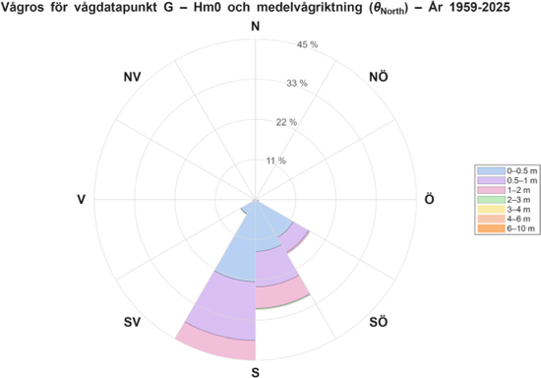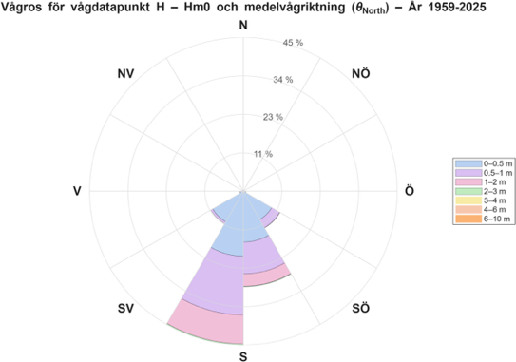
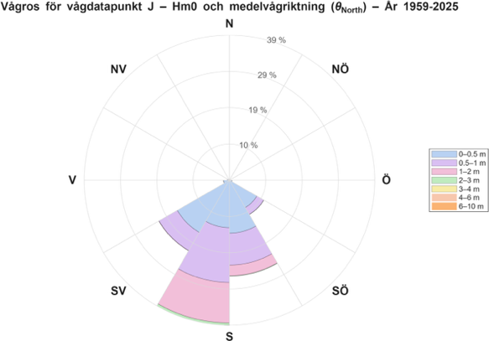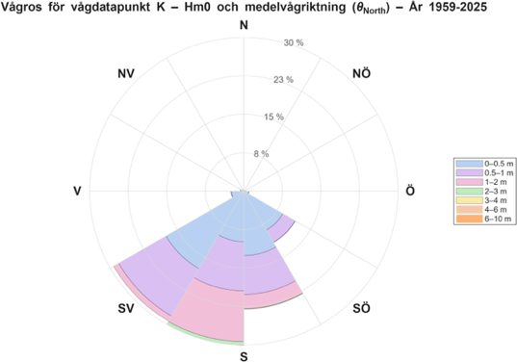

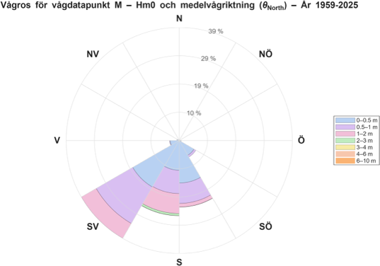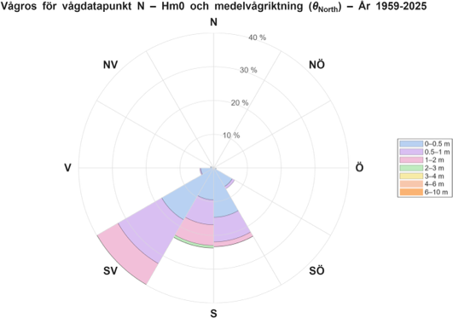
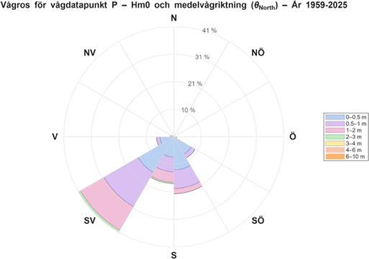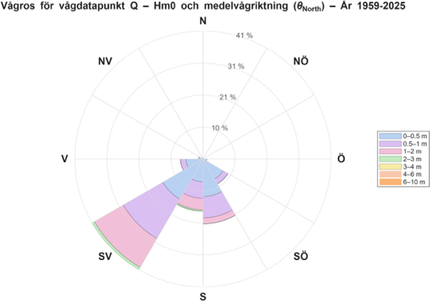
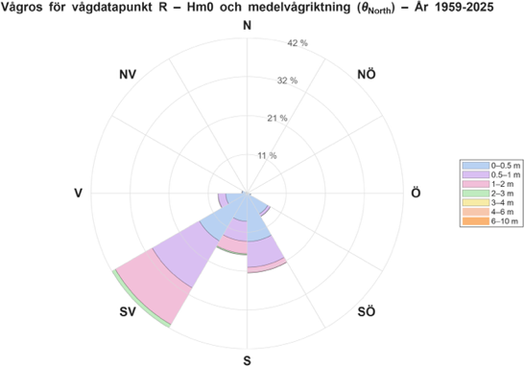

Bilaga D
Scripts för framställning av vågrosor presenteras nedan:

%% VÅGROS – Hm0 & MEDELVÅGRIKTNING (theta_North)
% -------------------------------------------------
% Skapar en klassisk vågros baserad på:
% - Signifikant spektral våghöjd (Hm0)
% - Medelvågriktning relativt nord (theta_North)
%
% För: EN vågdatafil
%ÄNDRAR INDATAFILEN FÖR RESPEKTIVE VÅGDATAPUNKT A-S och skapar separat
%vågros
% -------------------------------------------------
clc; clear; close all;
%% ===== 1. ANVÄNDARINSTÄLLNINGAR (ÄNDRA ENDAST HÄR) =====
filename = 'H:\Documents\EXAMENSARBETE\VÅGDATA-VÅGROSOR-DoC\model_data_S'; % <-- ÄNDRA FILNAMN HÄR
punkt = 'S'; % <-- ÄNDRA här manuellt till A-S för respektive vågdatapunkt
hm0Var = 'Hm0';
dirVar = 'theta_North';
% Våghöjdsklasser (meter)
Hm0_bins = [0 0.5 1 2 3 4 6 10];
% Riktningsupplösning
dirStep = 30; % grader (12 sektorer)
% Spara figur?
saveFigure = true;
outputName = 'WaveRose_S.png'; % <-- ÄNDRA FILNAMN HÄR
%% ===== 2. LÄS IN DATA =====
T = readtable(filename);
Hm0 = T.(hm0Var);
theta = T.(dirVar);
%% ===== 3. RENSNING AV DATA =====
valid = ~isnan(Hm0) & ~isnan(theta) & ...
Hm0 > 0 & theta >= 0 & theta <= 360;
Hm0 = Hm0(valid);
theta = theta(valid);
fprintf('Antal giltiga observationer: %d\n', length(Hm0));
% --------- KONTROLL AV Hm0 ----------
fprintf('Hm0 min/mean/max: %.3f / %.3f / %.3f m\n', ...
min(Hm0), mean(Hm0), max(Hm0));
for k = 1:length(Hm0_bins)-1
nClass = sum(Hm0 >= Hm0_bins(k) & Hm0 < Hm0_bins(k+1));
fprintf('Hm0 %g–%g m: %d st\n', ...
Hm0_bins(k), Hm0_bins(k+1), nClass);
end
% -------------------------------------
%% ===== 4. FÖRBERED DATA =====
thetaRad = deg2rad(theta);
dirEdges = deg2rad(0:dirStep:360);
colors = [
0.72 0.82 0.95 % 0–0.5 m ljusblå
0.85 0.75 0.95 % 0.5–1 m ljuslila
0.95 0.75 0.85 % 1–2 m ljusrosa
0.75 0.92 0.75 % 2–3 m ljusgrön
0.97 0.92 0.65 % 3–4 m ljusgul
0.97 0.78 0.68 % 4–6 m ljus aprikos
0.98 0.70 0.45 % 6–10 m ljus orange
];
%% ===== 5. SKAPA VÅGROS (STACKAD, KORREKT KOMPASS) =====
figure('Color','w','Position',[100 100 900 650])
ax = axes; hold(ax,'on'); axis(ax,'equal'); axis(ax,'off');
nDir = numel(dirEdges)-1;
nCls = numel(Hm0_bins)-1;
% Bygg matris M(i,k) = andel (%) av TOTALEN i riktsektor i och klass k
M = zeros(nDir, nCls);
N = numel(theta); % antal observationer
for k = 1:nCls
idx = Hm0 >= Hm0_bins(k) & Hm0 < Hm0_bins(k+1);
counts = histcounts(deg2rad(theta(idx)), dirEdges); % använder dirEdges i rad
M(:,k) = 100 * counts(:) / N; % procent av totalen
end
% Rita sektor-för-sektor, klass-för-klass (innerst -> ytterst)
hLeg = gobjects(nCls,1); % legendhandles (en per klass)
edgeAlpha = 0.35;
for i = 1:nDir
th1 = rad2deg(dirEdges(i)); % grader, 0=N
th2 = rad2deg(dirEdges(i+1));
r0 = 0; % inner radie i %
for k = 1:nCls
dr = M(i,k);
if dr <= 0
continue
end
r1 = r0 + dr;
% Bågar i grader (0=N, medurs) -> omvandla till x/y:
% x = r*sin(theta), y = r*cos(theta)
nArc = 40;
thOuter = linspace(th1, th2, nArc);
thInner = linspace(th2, th1, nArc);
xOuter = r1 * sind(thOuter);
yOuter = r1 * cosd(thOuter);
xInner = r0 * sind(thInner);
yInner = r0 * cosd(thInner);
p = patch([xOuter xInner], [yOuter yInner], colors(k,:), ...
'EdgeColor','k','EdgeAlpha',edgeAlpha,'LineWidth',0.5);
if ~isgraphics(hLeg(k))
hLeg(k) = p; % första patchen för denna klass blir legend-representant
end
r0 = r1;
end
end
% Om någon klass saknar data helt: skapa dummy för legend (så alla visas)
for k = 1:nCls
if ~isgraphics(hLeg(k))
hLeg(k) = plot(nan,nan,'-','Color',colors(k,:),'LineWidth',12);
end
end
% Rita "grid-cirklar" och procentetiketter
rmax = max(sum(M,2));
rmax = max(rmax, 1); % säkerhet
rticks = linspace(0, rmax, 5);
for rr = rticks(2:end)
t = linspace(0,360,361);
plot(rr*sind(t), rr*cosd(t), '-', 'Color',[0.85 0.85 0.85]);
end
% Procentetiketter – placeras mellan sektorer (t.ex. 15°)
labelAngle = 15; % grader från N (medurs)
for rr = rticks(2:end)
x = rr * sind(labelAngle);
y = rr * cosd(labelAngle);
text(x, y, sprintf('%.0f %%', rr), ...
'HorizontalAlignment','left', ...
'VerticalAlignment','middle', ...
'FontSize', 10, ...
'Color', [0.35 0.35 0.35]);
end
% Rita radiala linjer för sektorsgränser (t.ex. var 30°)
for ang = 0:dirStep:330
plot([0 rmax*sind(ang)], [0 rmax*cosd(ang)], '-', ...
'Color', [0.85 0.85 0.85], 'LineWidth', 0.6);
end
% Kompassetiketter (8 st)
labels = {'N','NÖ','Ö','SÖ','S','SV','V','NV'};
angles = 0:45:315;
for j = 1:numel(labels)
rr = rmax*1.08;
text(rr*sind(angles(j)), rr*cosd(angles(j)), labels{j}, ...
'HorizontalAlignment','center','VerticalAlignment','middle', ...
'FontSize', 14, 'FontWeight','bold');
end
t = title(['Vågros för vågdatapunkt ', punkt, ...
' – Hm0 och medelvågriktning (\theta_{North}) – År 1959-2025'], ...
'FontWeight','bold', 'FontSize', 14);
% Flytta titeln uppåt (justera vid behov)
t.Position(2) = t.Position(2) * 1.12;
%% ===== 6. LEGEND (alla klasser) =====
legendStrings = strcat(string(Hm0_bins(1:end-1)), '–', string(Hm0_bins(2:end)), ' m');
legend(hLeg, legendStrings, 'Location','eastoutside')
%% ===== 8. SPARA FIGUR =====
if saveFigure
exportgraphics(gcf, outputName, 'Resolution', 300);
fprintf('Figur sparad som: %s\n', outputName);
end

Bilaga E
Framtaget script med specificerade parametrar i basmodellen:

%% BASMODELL
% Sökväg till ShorelineS- funktionerna
addpath(genpath('H:\Documents\EXAMENSARBETE\FUNKTIONER-ShorelineS\shorelines-master\shorelines-master\functions'))
%% Skapar ShorelineS Struktur
S= struct;
% Time steps & numerical
S.reftime = '2007-06-04'; %ska ändras utefter när ortofoto är taget för initial strandlinje
S.endofsimulation = '2010-06-04'; %ska ändras utefter datum när slut-ortofoto är taget
S.tc = 0; %adaptive tidssteg utefter Qs av.
S.dt = 12/24/365; % Fix tidssteg för kustprocess[andel av 1år] när S.tc=0 ansätts.
%Wave climate - FIXED CLIMATE
S.Hso = 1.0; %Hs,0 [m]. Normalt värde 0.1-0.25. Extremt 1m. Ej beräknat
S.tper = 5; %Tp [s]. Normalt värde. Ej uträknat.
S.phiw0 = 200; % [grader] Bestämt utifrån figurresultat. Ca från sydväst. Vågriktning djupt vatten.
S.spread = 45; %spridning av vågriktning kring medelriktning
%Wave climate - WAVE TIME SERIES
% S.WVCfile={
%
% 'H:\Documents\EXAMENSARBETE\MODELLER\KALIBRERING\model_data_A.wvt', 427207, 6141723; %A
%
% 'H:\Documents\EXAMENSARBETE\MODELLER\KALIBRERING\model_data_B.wvt', 427734, 6142367; %B
%
% 'H:\Documents\EXAMENSARBETE\MODELLER\KALIBRERING\model_data_C.wvt', 427941, 6142561; %C
%
% 'H:\Documents\EXAMENSARBETE\MODELLER\KALIBRERING\model_data_D.wvt', 428516, 6142755; %D
%
% 'H:\Documents\EXAMENSARBETE\MODELLER\KALIBRERING\model_data_E.wvt', 428746, 6143097; %E
%
% 'H:\Documents\EXAMENSARBETE\MODELLER\KALIBRERING\model_data_F.wvt', 429433, 6143309; %F
%
% 'H:\Documents\EXAMENSARBETE\MODELLER\KALIBRERING\model_data_G.wvt', 429867, 6143387; %G
%
% 'H:\Documents\EXAMENSARBETE\MODELLER\KALIBRERING\model_data_H.wvt', 430308, 6143402; %H
%
% 'H:\Documents\EXAMENSARBETE\MODELLER\KALIBRERING\model_data_I.wvt', 430895, 6143411; %I
%
% 'H:\Documents\EXAMENSARBETE\MODELLER\KALIBRERING\model_data_J.wvt', 431448, 6143292; %J
%
% 'H:\Documents\EXAMENSARBETE\MODELLER\KALIBRERING\model_data_K.wvt', 431829, 6143150; %K
%
% 'H:\Documents\EXAMENSARBETE\MODELLER\KALIBRERING\model_data_L.wvt', 432391, 6143110; %L
%
% 'H:\Documents\EXAMENSARBETE\MODELLER\KALIBRERING\model_data_M.wvt', 432766, 6142958; %M
%
% 'H:\Documents\EXAMENSARBETE\MODELLER\KALIBRERING\model_data_N.wvt', 433355, 6142687; %N
%
% 'H:\Documents\EXAMENSARBETE\MODELLER\KALIBRERING\model_data_O.wvt', 433504, 6142338; %O
%
% 'H:\Documents\EXAMENSARBETE\MODELLER\KALIBRERING\model_data_P.wvt', 434222, 6142037; %P
%
% 'H:\Documents\EXAMENSARBETE\MODELLER\KALIBRERING\model_data_Q.wvt', 434570, 6141783; %Q
%
% 'H:\Documents\EXAMENSARBETE\MODELLER\KALIBRERING\model_data_R.wvt', 434950, 6141628; %R
%
% 'H:\Documents\EXAMENSARBETE\MODELLER\KALIBRERING\model_data_S.wvt', 435194, 6141202; %S
%
% }; % datafil utan koordinater, tillagda koordinater X,Y
%
% S.dnearshore = 4.8; % h in the nearshore location just outside the zone with LST, typically DoC.
% S.ddeep = 5.8; %djup för vågklimatdata. 5.8 genomsnitt A-F.
% S.interpolationmethod = 'weighteddistance'; %snabbare än 'alongshoremapping', men är mindre koorekt
% S.dirspr = 20; %Directional spreding of diffraction- adjust amount of spreading. 12 default. 10-30 normalt
S.diffraction = 1; % För både FIX o Wave-time series
% Coastline definition
% Importera initial strandlinje 2007 (t0) (avstånd 1m för koordinater).
S.ldbcoastline = 'H:\Documents\EXAMENSARBETE\MODELLER\BASMODELL\Strandlinje_2007_koordinaterNY.csv';
S.d= 6.3; %ACTIVE PROFILE HEIGHT LST = Dc + dune foot height. Ansatte 1.5m för dune foot height
S.ds0 = 50; %initial space step (m) = grid cell size (normalt 50-100)
% transport parameters
S.trform = 'CERC'; transport formulation
S.d50 = 0.000347; %median grain diameter (m)- EJ CERC
S.d90 = 0.000684; %90th percentile grain diameter (m) EJ CERC
S.hclosure = 4.8; %depth of closure (Dc). tas fram.
% Lateral Boundary conditions
S.boundaryconditionstart = 'fixed'; %default används.
S.boundaryconditionend = 'fixed'; %default används.
%% HARD STRUCTURES
% VÅGBRYTARE, HÖVDER - STRUCT 0/1
%2 koordinater vågbrytare, 4 koordinater hövd
S.struct = 1;
S.ldbstructures = 'H:\Documents\EXAMENSARBETE\MODELLER\BASMODELL\3vagbrytare_5hovder_koordinater.csv'; %byt till 5 vågbrytare i kalibrering
%S.bypassdistrpwd=1 default. Högre siffra ökar fördelningen bypass närmare hövden
%S.aw = 1.27; %1.27 default
% SLÄNTSKYDD -REVET 0/1
S.revet = 1;
S.ldbrevetments = 'H:\Documents\EXAMENSARBETE\MODELLER\BASMODELL\Slantskydd_koordinater.csv';
S.critwidth = 5; %Påverkar när Qs börjar dämpas, när strandlinjen är framför critwidth sker Qs normalt, om framför saktar Qs ner.
% FORT - SEDLIM 0/1
S.sedlim = 1;
S.ldbsedlim = 'H:\Documents\EXAMENSARBETE\MODELLER\BASMODELL\Fort_koordinater.csv'; % widthsedlim har ansatts till 0
%% OUTPUT/FORMATTING - PLOTTNING/VISUALISERING VID KÖRNING
S.outputdir = 'OUT_basmodell\ALLT_FIX_EXTREMT_1.0m\'; %Mapp för slutresultat. UNIKT NAMN VARJE KÖRNING
S.rundir = 'RUNDDIR_basmodell\ALLT_FIX_EXTREMT_1.0m\'; %arbetsmapp för körning
%S.storageinterval=30; % Time interval of storage of output file ('output.mat'; [day]). default 50
S.plotinterval=10; % hur ofta ShorelineS ritar om figuren under simuleringen (LIVE) . 1=varje tidssteg, 10= plotta var 10e tidssteg etc. inf= ritar inte om den.
S.plotvisible = 1; %Se plottad strandlinje & vågklimat under körning (men ej spara). 0/1: på/av
S.fignryear = 12; %Hur ofta ska en figur ska sparas per år från simuleringen. fignryear<=plotinterval
S.xlimits=[426900 429300]; % X Intervall för plot (UTIFRÅN STRANDLINJE)
S.ylimits=[6142350 6143700]; % Y Intervall för plot (UTIFRÅN STRANDLINJE)
S.ld=1500; %Width of the land fill behind coastline [m]
%% EXTRACT SHORELINES
S.printfig = 1; %Spara plot- figurer. 0/1: på/av. När denna är på aktiveras fignryear.
%% KÖR SHORELINES MODELL
[S,O] = ShorelineS(S);
%% EFTER MODELLKÖRNING: ANALYS SIMULERINGSRESULTAT MED REFERENSLINJE (ortofoto 2010)
%Görs i en ny figur som skapas efter körningen med ShorelineS är klar där
%simuleringsresultatet jämförs med verklig uppmätt strandlinje
%% FIGUR: Initial (2007), modellerad (2010) och referens (2010) i samma plot
% Läs in initial strandlinje (2007) (endast X,Y)
raw_init = readmatrix('H:\Documents\EXAMENSARBETE\MODELLER\BASMODELL\Strandlinje_2007_koordinaterNY.csv');
init_xy = raw_init(:,1:2);
% Läs in referensstrandlinje (2010) (endast X,Y)
raw_ref = readmatrix('H:\Documents\EXAMENSARBETE\MODELLER\BASMODELL\Strandlinje_2010_koordinaterNY.csv');
ref_xy = raw_ref(:,1:2);
% Hämta simulerad slutlig strandlinje (2010) från modellen
model_xy = [O.x(:, end), O.y(:, end)];
% Rita alla tre i samma figur
figure;
hold on;
plot(init_xy(:,1), init_xy(:,2), 'k-', 'LineWidth', 1.5); % Initial strandlinje
plot(model_xy(:,1), model_xy(:,2), 'b-', 'LineWidth', 1.5); % Modellerad strandlinje
plot(ref_xy(:,1), ref_xy(:,2), 'r--', 'LineWidth', 1.5); % Referensstrandlinje
legend('Initial strandlinje 2007', ...
'Modellerad strandlinje 2010', ...
'Observerad strandlinje 2010', ...
'Location','best');
title('Jämförelse av strandlinjer: 2007 (initial), modellerad 2010, observerad 2010');
xlabel('X (m)');
ylabel('Y (m)');
axis equal;
grid on;
hold off;
%Spara plot som en png- fil
saveas(gcf, fullfile(S.outputdir, 'ALLT_FIX_FIX_EXTREMT_1.0m.png')); %UNIKT NAMN PER KÖRNING

Bilaga F
Slutligt script för kalibrerad modell presenteras här:

%% KALIBRERING
% Sökväg till ShorelineS- funtkionerna
addpath(genpath('H:\Documents\EXAMENSARBETE\FUNKTIONER-ShorelineS\shorelines-master\shorelines-master\functions'))
%% Skapar ShorelineS Struktur
S= struct;
% Time steps & numerical
S.reftime = '2020-06-03'; %ska ändras utefter när ortofoto är taget för initial strandlinje
S.endofsimulation = '2024-05-22'; %ska ändras utefter datum när slut-ortofoto är taget
S.tc = 0; %adaptive tidssteg utefter Qs av. Default 1.
S.dt = 12/24/365; %Fix tidssteg för kustprocess[andel av 1år] när S.tc=0 ansätts. %3h-1dag normalt
%Wave climate - WAVE TIME SERIES
S.WVCfile={
'H:\Documents\EXAMENSARBETE\MODELLER\KALIBRERING\model_data_A.wvt', 427207, 6141723; %A
'H:\Documents\EXAMENSARBETE\MODELLER\KALIBRERING\model_data_B.wvt', 427734, 6142367; %B
'H:\Documents\EXAMENSARBETE\MODELLER\KALIBRERING\model_data_C.wvt', 427941, 6142561; %C
'H:\Documents\EXAMENSARBETE\MODELLER\KALIBRERING\model_data_D.wvt', 428516, 6142755; %D
'H:\Documents\EXAMENSARBETE\MODELLER\KALIBRERING\model_data_E.wvt', 428746, 6143097; %E
'H:\Documents\EXAMENSARBETE\MODELLER\KALIBRERING\model_data_F.wvt', 429433, 6143309; %F
'H:\Documents\EXAMENSARBETE\MODELLER\KALIBRERING\model_data_G.wvt', 429867, 6143387; %G
'H:\Documents\EXAMENSARBETE\MODELLER\KALIBRERING\model_data_H.wvt', 430308, 6143402; %H
'H:\Documents\EXAMENSARBETE\MODELLER\KALIBRERING\model_data_I.wvt', 430895, 6143411; %I
'H:\Documents\EXAMENSARBETE\MODELLER\KALIBRERING\model_data_N.wvt', 433355, 6142687; %N
'H:\Documents\EXAMENSARBETE\MODELLER\KALIBRERING\model_data_S.wvt', 435194, 6141202; %S
}; % datafil utan koordinater, tillagda koordinater X,Y
S.dnearshore = 4.8; % h in the nearshore location just outside the zone with LST, typically DoC.
S.ddeep = 6.65; %djup för vågklimatdata. 6.65 genomsnitt A-I, N, S.
S.interpolationmethod = 'weighteddistance'; %snabbare än 'alongshoremapping', men är mindre korrekt
S.dirspr = 20; %Directional spreding of diffraction- 12 default. 10-30 normalt
S.diffraction = 1; För både FIX o Wave-time series
% Coastline definition
% Importera initial strandlinje 2020 (t0) (avstånd 1m för koordinater).
S.ldbcoastline = 'H:\Documents\EXAMENSARBETE\MODELLER\KALIBRERING\Strandlinje_2020_koordinaterNY.csv';
S.d= 6.3; %ACTIVE PROFILE HEIGHT LST = Dc + dune foot height. Ansatte 1.5m dune foot height
S.ds0 = 50; %initial space step (m) = grid cell size (normalt 50-100)
% transport parameters
S.trform = 'KAMP'; % CERC är default
S.qscal = 1.5; %skalfaktor transportformler, 1 default.
S.d50 = 0.000347; %median grain diameter (m)- EJ CERC
S.d90 = 0.000684; %90th percentile grain diameter (m) EJ CERC
S.hclosure = 4.8; %depth of closure (Dc). tas fram.
% Lateral Boundary conditions
S.boundaryconditionstart = 'Fixed'; %default används.
S.boundaryconditionend = 'Fixed'; %default används.
%% HARD STRUCTURES
% VÅGBRYTARE, HÖVDER - STRUCT 0/1
%2 koordinater vågbrytare, 4 koordinater hövd
S.struct = 1;
S.ldbstructures = 'H:\Documents\EXAMENSARBETE\MODELLER\KALIBRERING\5vagbrytare_5hovder_koordinater.csv'; % 5 vågbrytare, 5 hövder
S.bypasscontrfac = 1; % 1-1.4 normalt: 1 default, högre siffra ökar bypass groyne
S.bypassdistpwr = 1.5; %1 default. (1 to 2) Högre siffra ökar fördelningen bypass närmare hövden
%S.aw = 1.27; %1.27 default, endast vid wave time series
% SLÄNTSKYDD -REVET 0/1
S.revet = 1;
S.ldbrevetments ='H:\Documents\EXAMENSARBETE\MODELLER\KALIBRERING\Slantskydd_koordinater.csv';
S.critwidth = 5; %5 default. Påverkar när Qs börjar dämpas, när strandlinjen är framför critwidth sker Qs normalt, om framför saktar Qs ner.
% FORT - SEDLIM 0/1
S.sedlim = 1;
S.ldbsedlim = 'H:\Documents\EXAMENSARBETE\MODELLER\KALIBRERING\Fort_koordinater.csv'; % widthsedlim har ansatts till 0
%% OUTPUT/FORMATTING - PLOTTNING/VISUALISERING VID KÖRNING
S.outputdir = 'OUT_kalibrering\FINAL_fixed_start&end\'; %Mapp för slutresultat. UNIKT NAMN VARJE KÖRNING
S.rundir = 'RUNDDIR_kalibrering\FINAL_fixed_start&end\'; %arbetsmapp för körning
S.storageinterval=30; % Time interval of storage of output file('output.mat'; [day]). default 50.
S.plotinterval=20; % hur ofta ShorelineS ritar om figuren under simuleringen (LIVE) . 1=varje tidssteg, 10= plotta var 10e tidssteg etc. inf= ritar inte om den.
S.plotvisible = 1; %Se plottad strandlinje&vågklimat under körning (men ej spara). 0/1: på/av
S.fignryear = 12; %Hur ofta ska en figur ska sparas per år från simuleringen. fignryear<=plotinterval
S.xlimits=[426800 430000]; % X Intervall för plot (UTIFRÅN STRANDLINJE)
S.ylimits=[6141500 6143800]; % Y Intervall för plot (UTIFRÅN STRANDLINJE)
S.ld=1500; %Width of the land fill behind coastline [m]
%% EXTRACT SHORELINES
S.printfig = 1; %Spara plot- figurer. 0/1: på/av. När denna är på aktiveras fignryear.
%% KÖR SHORELINES MODELL
[S,O] = ShorelineS(S);
%% EFTER MODELLKÖRNING: JÄMFÖRELSEFIGUR (VÄSTRA DELEN)
%FInitial (2020), modellerad (2024) och referens (2024) i samma plot
% Läs in initial strandlinje (2020) (endast X,Y)
raw_init = readmatrix('H:\Documents\EXAMENSARBETE\MODELLER\KALIBRERING\Strandlinje_2020_koordinaterNY.csv');
init_xy = raw_init(:,1:2);
% Läs in referensstrandlinje (2024) (endast X,Y)
raw_ref = readmatrix('H:\Documents\EXAMENSARBETE\MODELLER\KALIBRERING\Strandlinje_2024_koordinaterNY.csv');
ref_xy = raw_ref(:,1:2);
% Hämta simulerad slutlig strandlinje (2024) från modellen
model_xy = [O.x(:, end), O.y(:, end)];
% Välj västligaste X av alla tre (så inget kapas pga små skillnader)
x_min = min([init_xy(:,1); ref_xy(:,1); model_xy(:,1)]);
% Hur mycket av kusten (i meter) du vill visa från västligaste punkten
west_width = 3000; % <-- JUSTERA (t.ex. 500, 800, 1200)
x_max = x_min + west_width;
% Filtrera till västra delen
init_w = init_xy( init_xy(:,1) >= x_min & init_xy(:,1) <= x_max, :);
ref_w = ref_xy( ref_xy(:,1) >= x_min & ref_xy(:,1) <= x_max, :);
model_w = model_xy(model_xy(:,1) >= x_min & model_xy(:,1) <= x_max, :);
% --- PLOTTA VÄSTRA DELEN ---
figure; hold on;
plot(init_w(:,1), init_w(:,2), 'k-', 'LineWidth', 1.5); % Initial
plot(model_w(:,1), model_w(:,2), 'b-', 'LineWidth', 1.5); % Modellerad
plot(ref_w(:,1), ref_w(:,2), 'r--', 'LineWidth', 1.5); % Referens
legend('Initial strandlinje 2020', ...
'Modellerad strandlinje 2024', ...
'Observerad strandlinje 2024', ...
'Location','best');
title('Jämförelse av strandlinjer (västra delen)');
xlabel('X (m)'); ylabel('Y (m)');
axis equal;
grid on;
xlim([426800 430000]); % intervall X plotfigur
ylim([6142200 6143800]); % intervall Y plotfigur
hold off;
%Spara plot som en png- fil
saveas(gcf, fullfile(S.outputdir, 'FINAL_fixed_start&end.png')); %UNIKT NAMN PER KÖRNING

Bilaga G
Kompletterande simuleringsresultat för scenario 1b för tre olika tidssteg visas nedan:

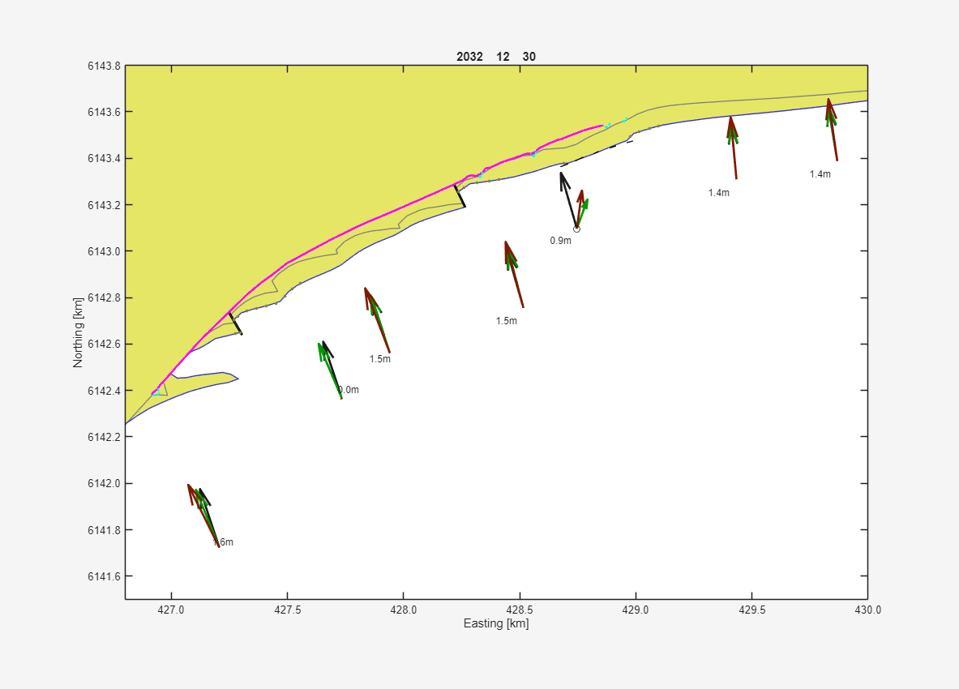

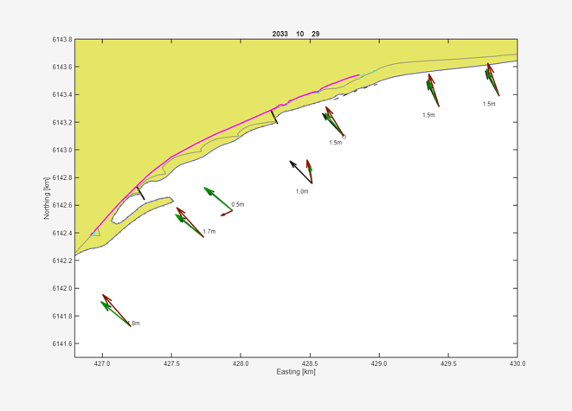

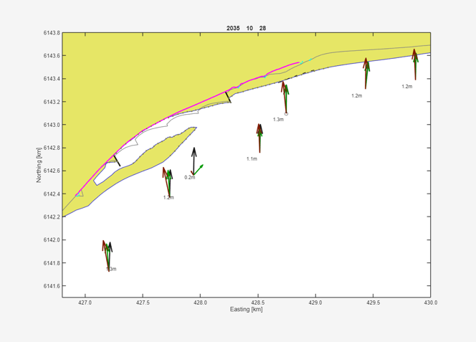

Bilaga H
Här presenteras simuleringsresultat för framtidsscenario 6. I simuleringen applicerades 150 000 m3 sediment vart tredje år med placering enligt scenario 3a. Det förlängda släntskyddet till Ystad Hamn har använts i simuleringen. Simuleringsresultat liksom jämförelse av initial och modellerad strandlinje presenteras.

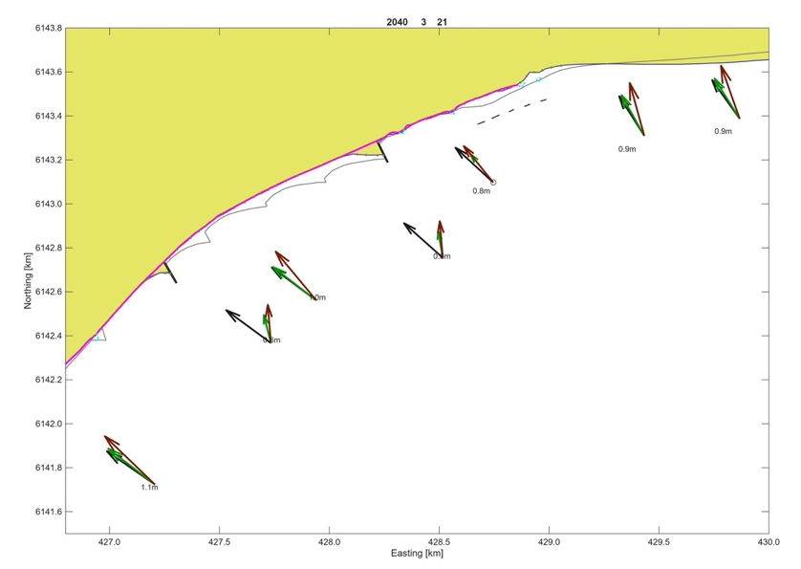

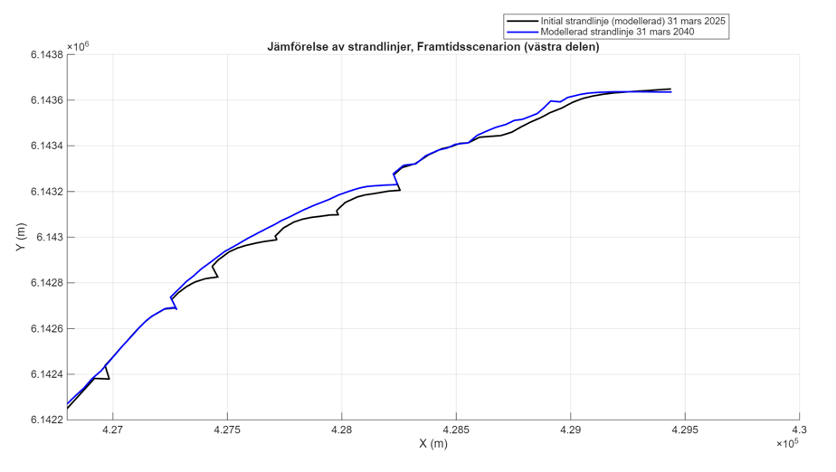

Bilaga I
Ytterligare framtidssimulering genomfördes i scenario 7 där 300 000 m³ strandfodring tillsattes kuststräckan vart tredje år. Sediment tillsattes sträckan enligt scenario 3a och det förlängda släntskyddet har applicerats. Simuleringsresultat samt jämförelsefigur av strandlinjer presenteras nedan.

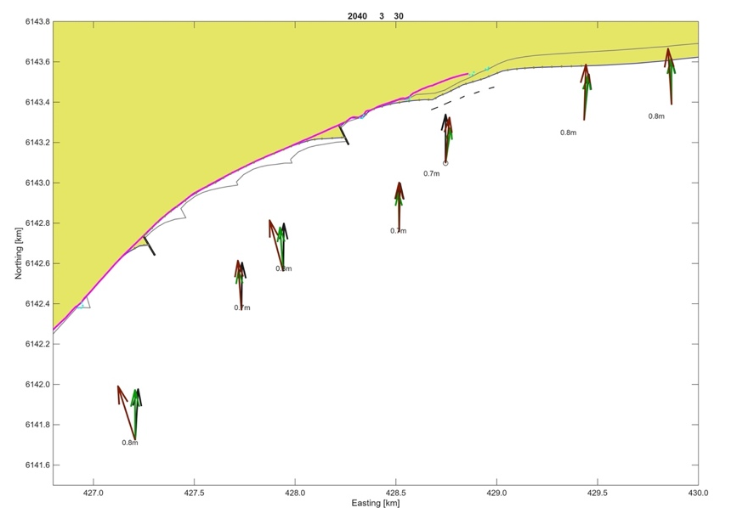
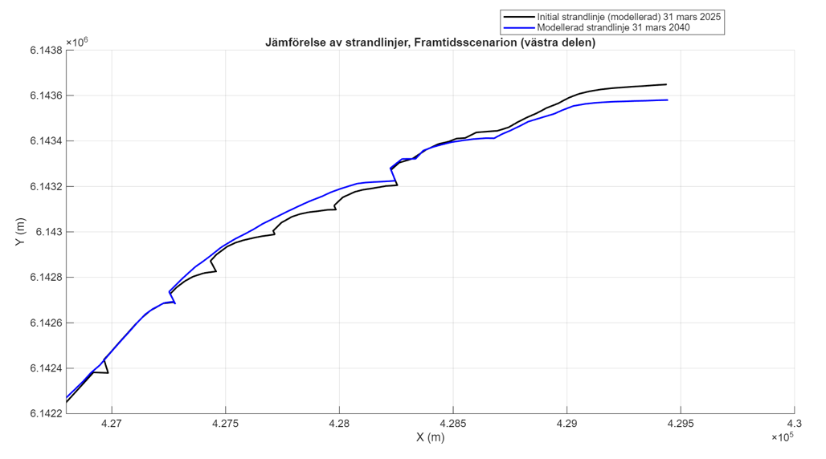

Bilaga J
Resultat visas nedan där färdig kalibreringsmodell simulerats i framtiden, det vill säga mellan 3 juni 2020 till 31 mars 2040. I modellen har allt samtlig uppsättning bibehållits förutom att strandlinjen i väst förlängts till Ystad Hamn.
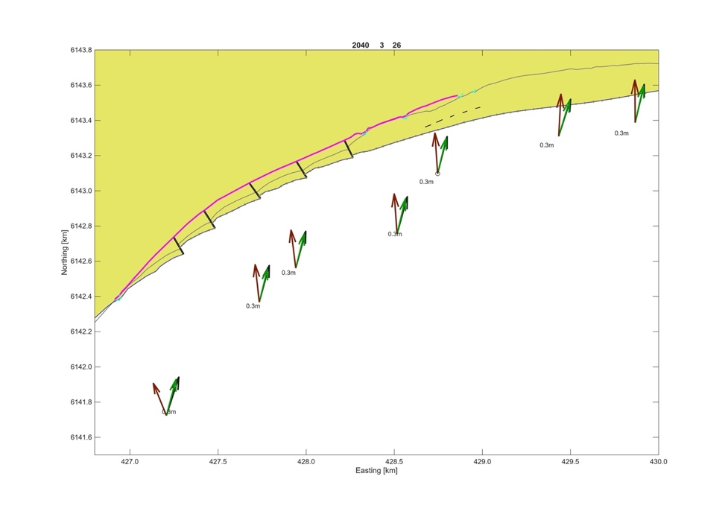
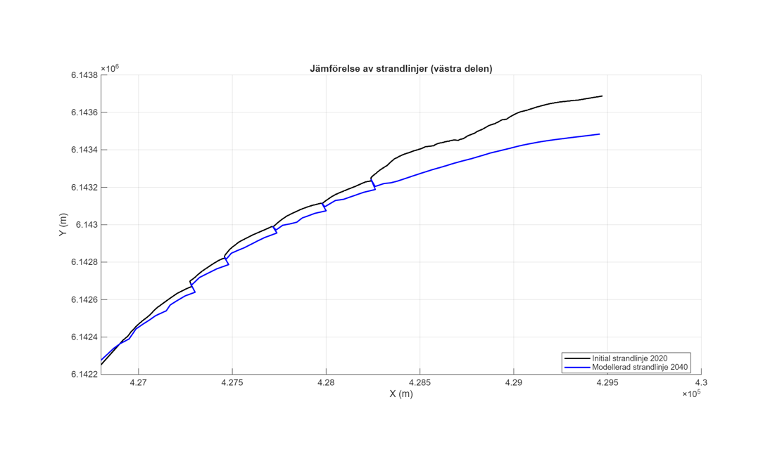

Bilaga K
En ytterligare framtidssimulering av den kalibrerade modell har genomförts där resultaten visas nedan. Kalibreringsmodellen har simulerats mellan 3 juni 2020 till 31 mars 2040, där ursprunglig uppsättning bibehållits med tillägg av förlängd strandlinje liksom det förlängda släntskyddet till Ystad Hamn.
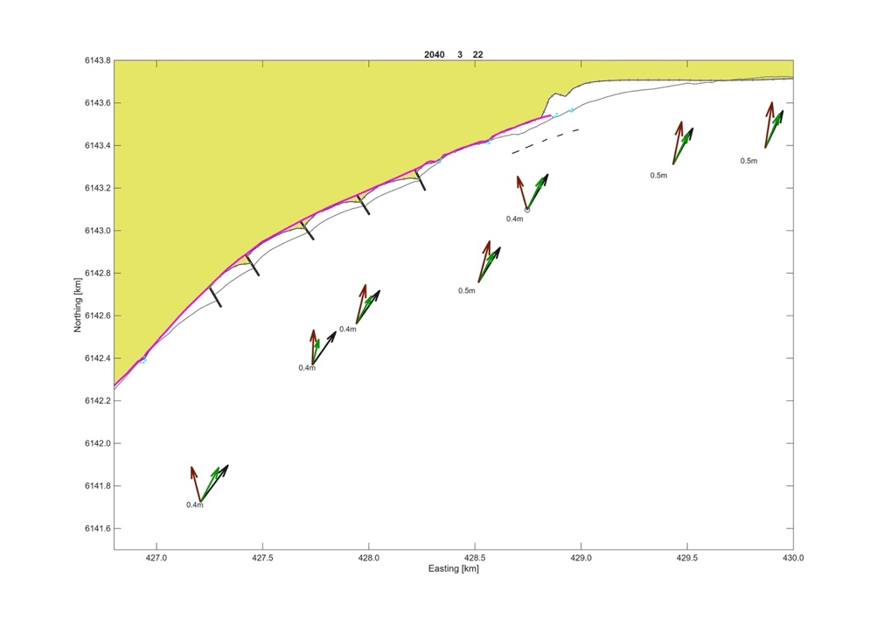
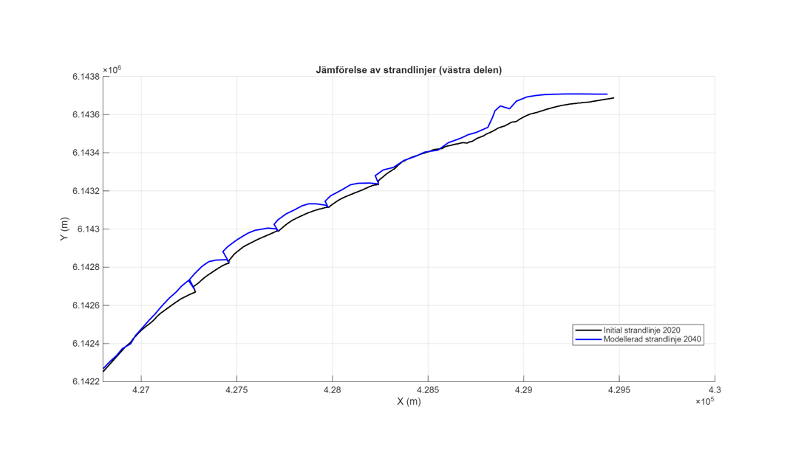

Bilaga L
I en tredje simulering har kalibreringsmodellen prövats för en framtida simulering. Simuleringsperiod motsvaras av 3 juni 2020 till 31 mars 2040 där script bibehållits enligt färdig kalibrerad modell med tillägg av den förlängda strandlinjen liksom förlängt släntskydd till Ystad hamn i väst. I simuleringen har strandfodring även tillsatts om 150 000 m³ vart tredje år med start 2025 och placering enligt scenario 3a. Simuleringsresultat presenteras nedan.
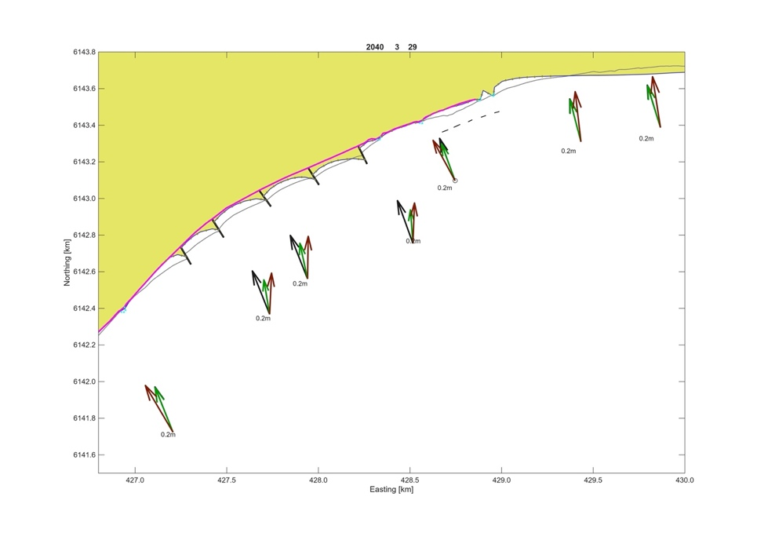
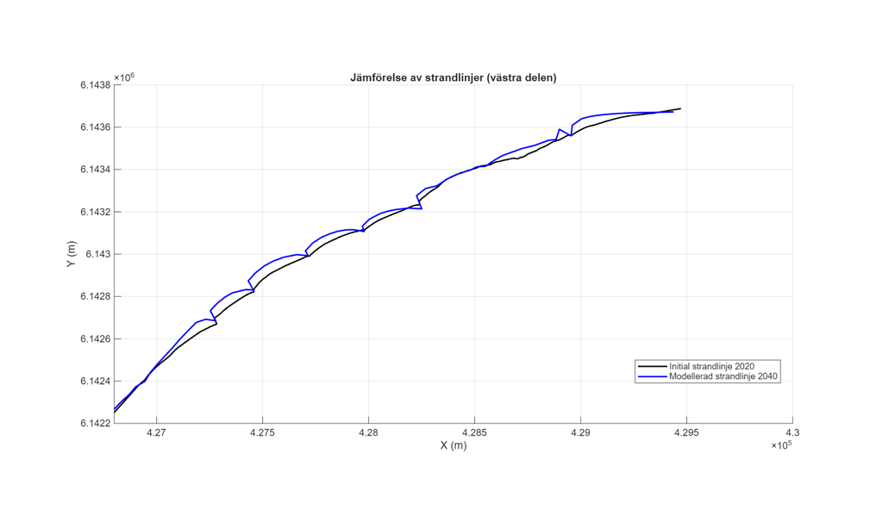

Bilaga M
Nya simuleringar för framtidsscenarion 2, 3a, 3b, 4a, 4b, 5, 6 och 7 har genomförts där parameter qscal tilldelats 1. Resultat följer nedan.

Framtidsscenario 2:
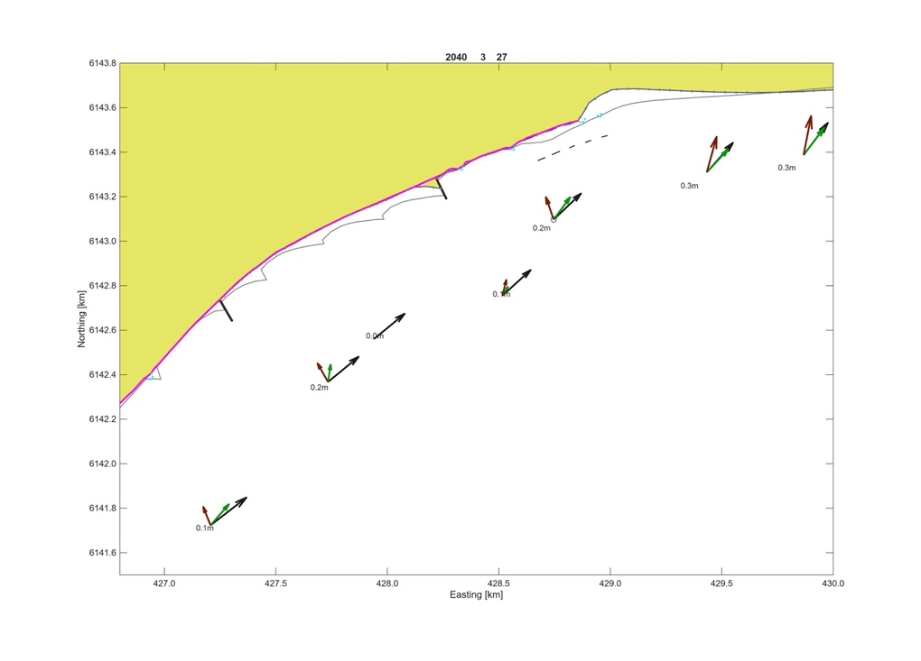
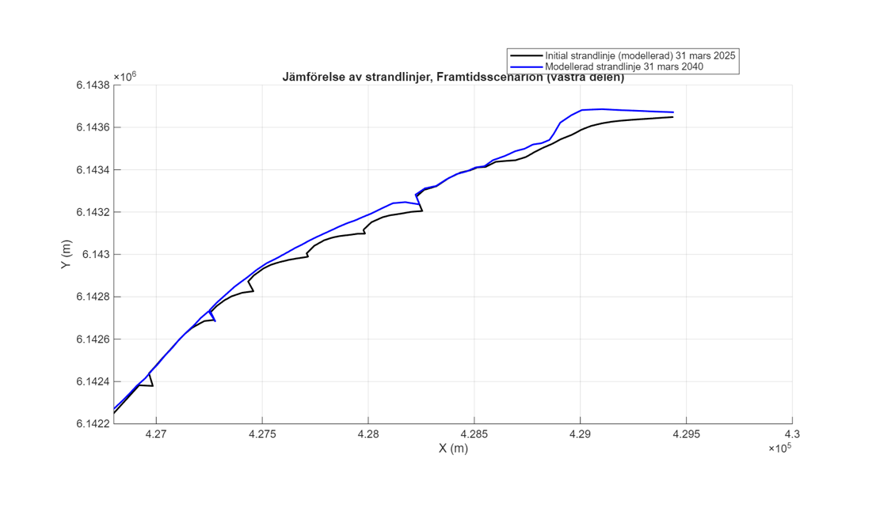

Framtidsscenario 3a:
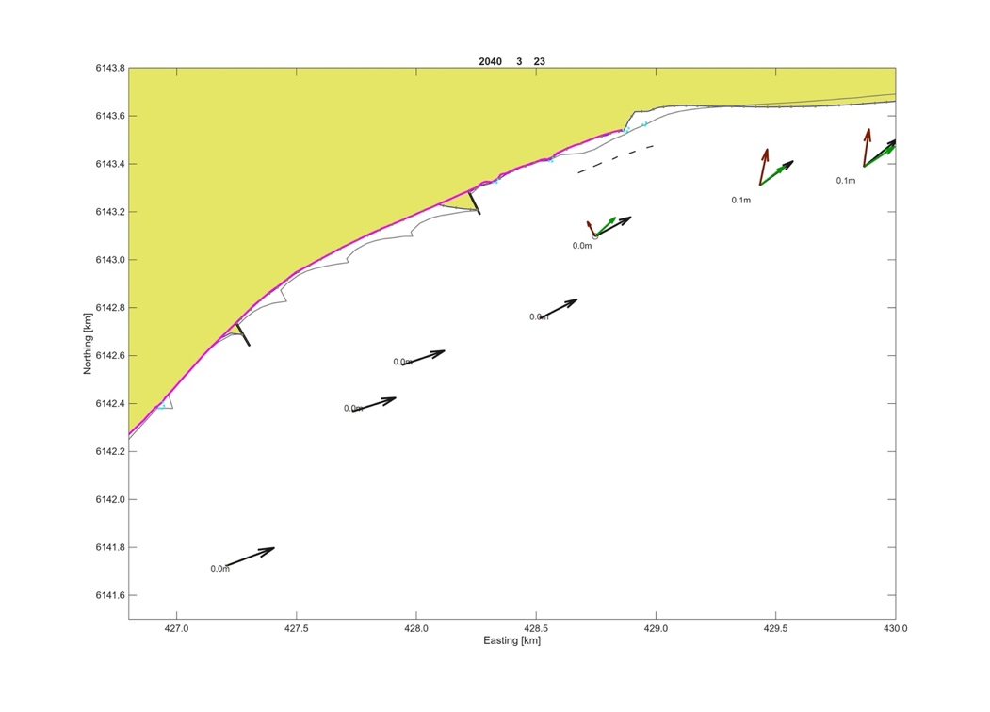
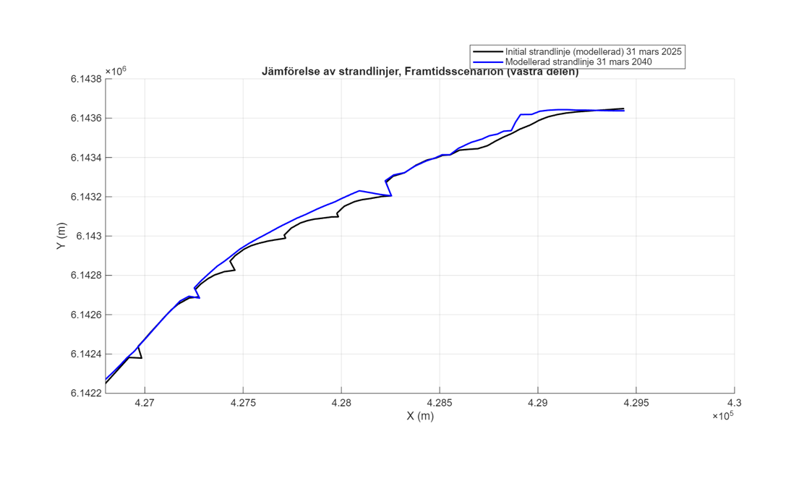

Framtidsscenario 3b:
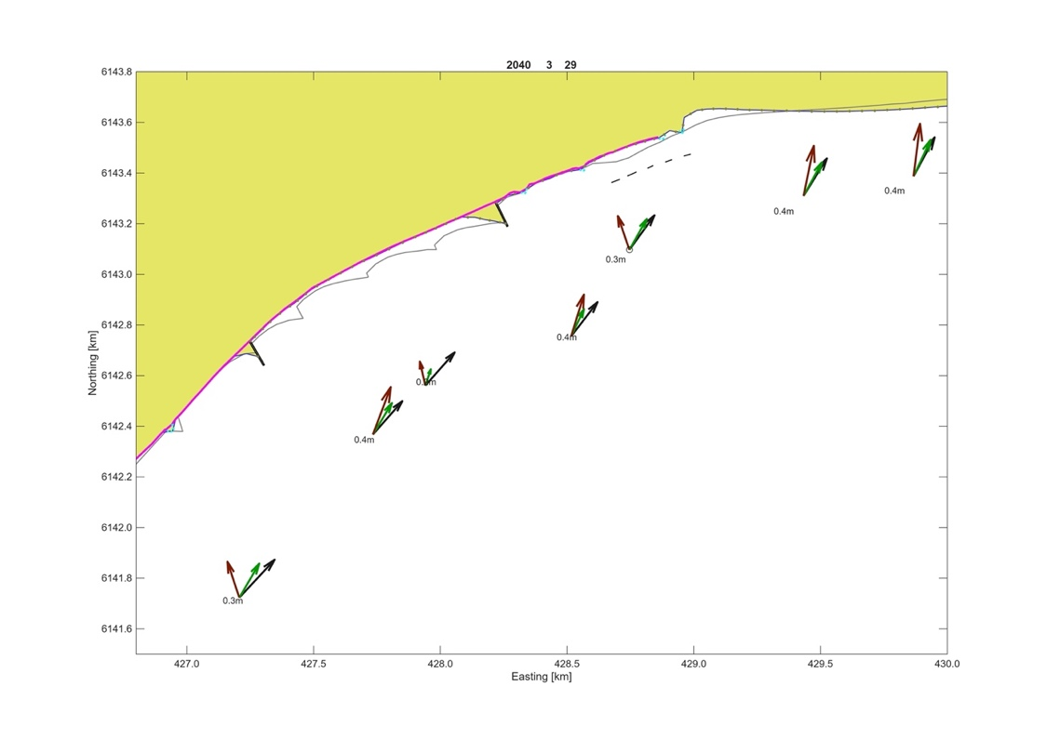

Framtidsscenario 4a:
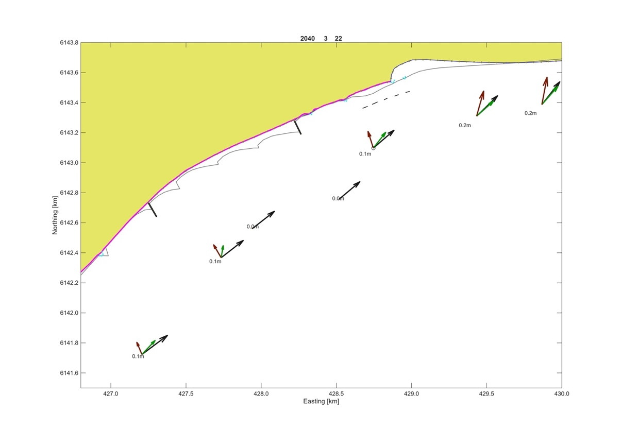
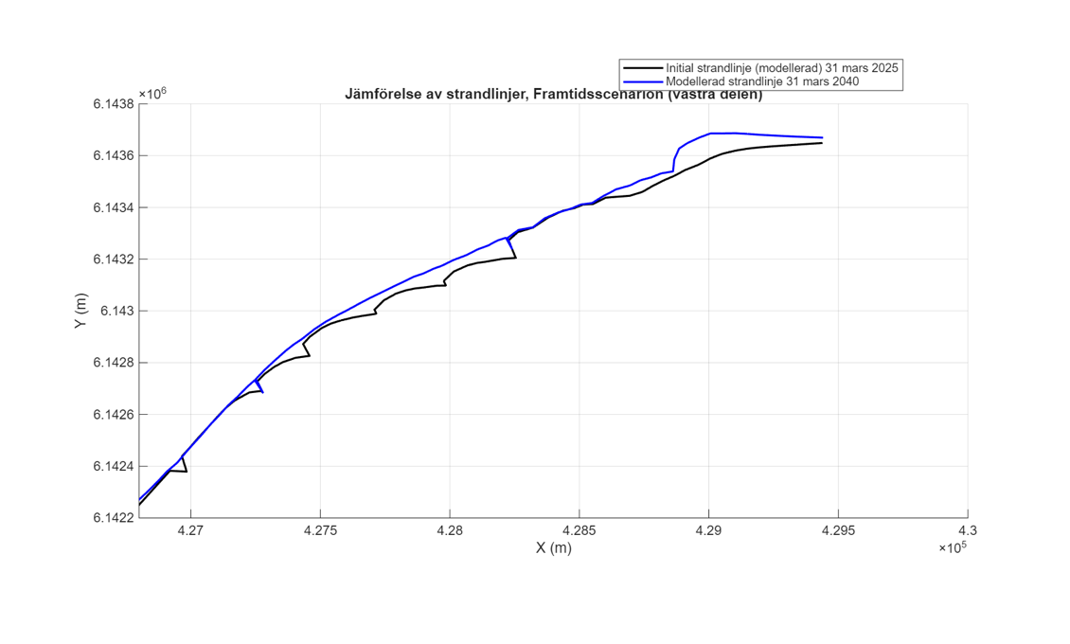

Framtidsscenario 4b:
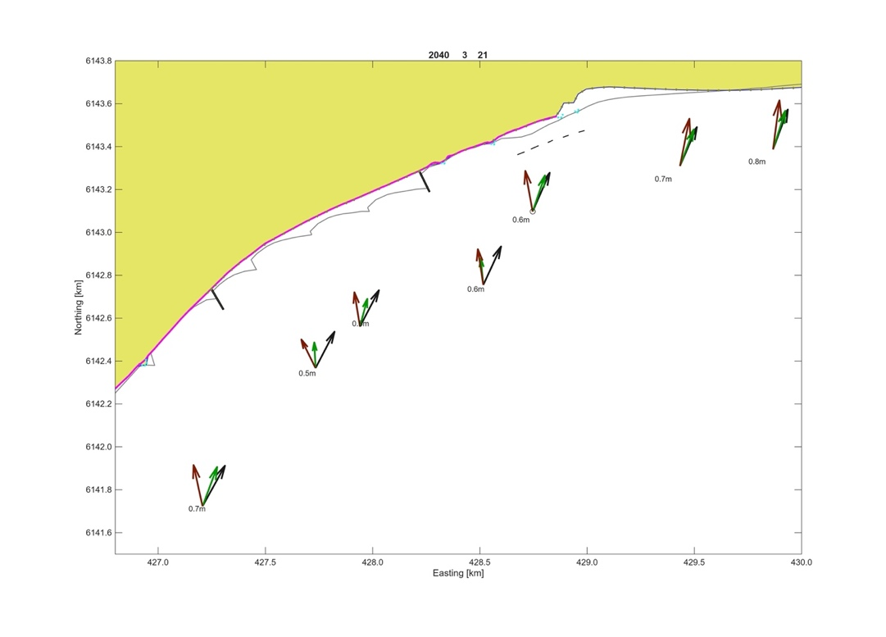
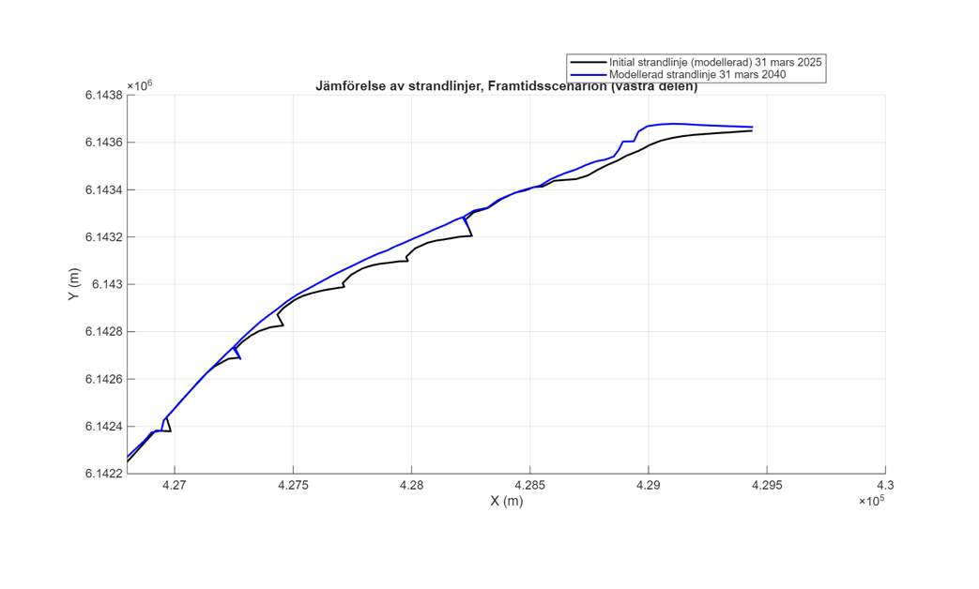

Framtidsscenario 5:
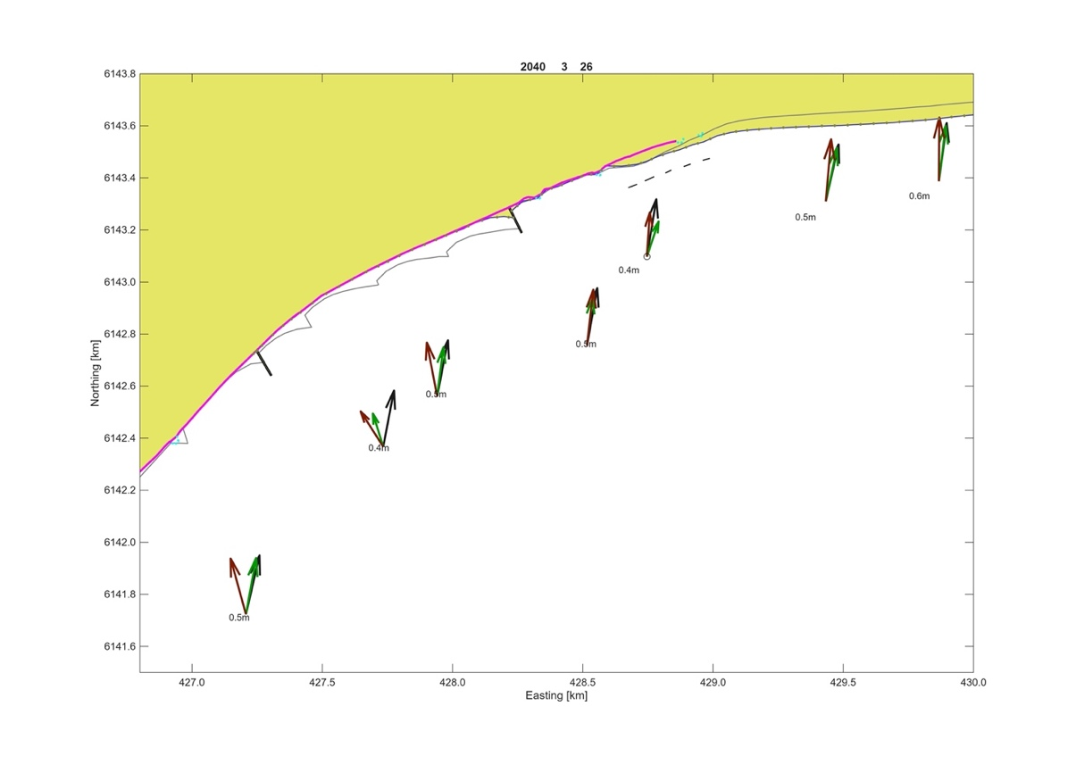
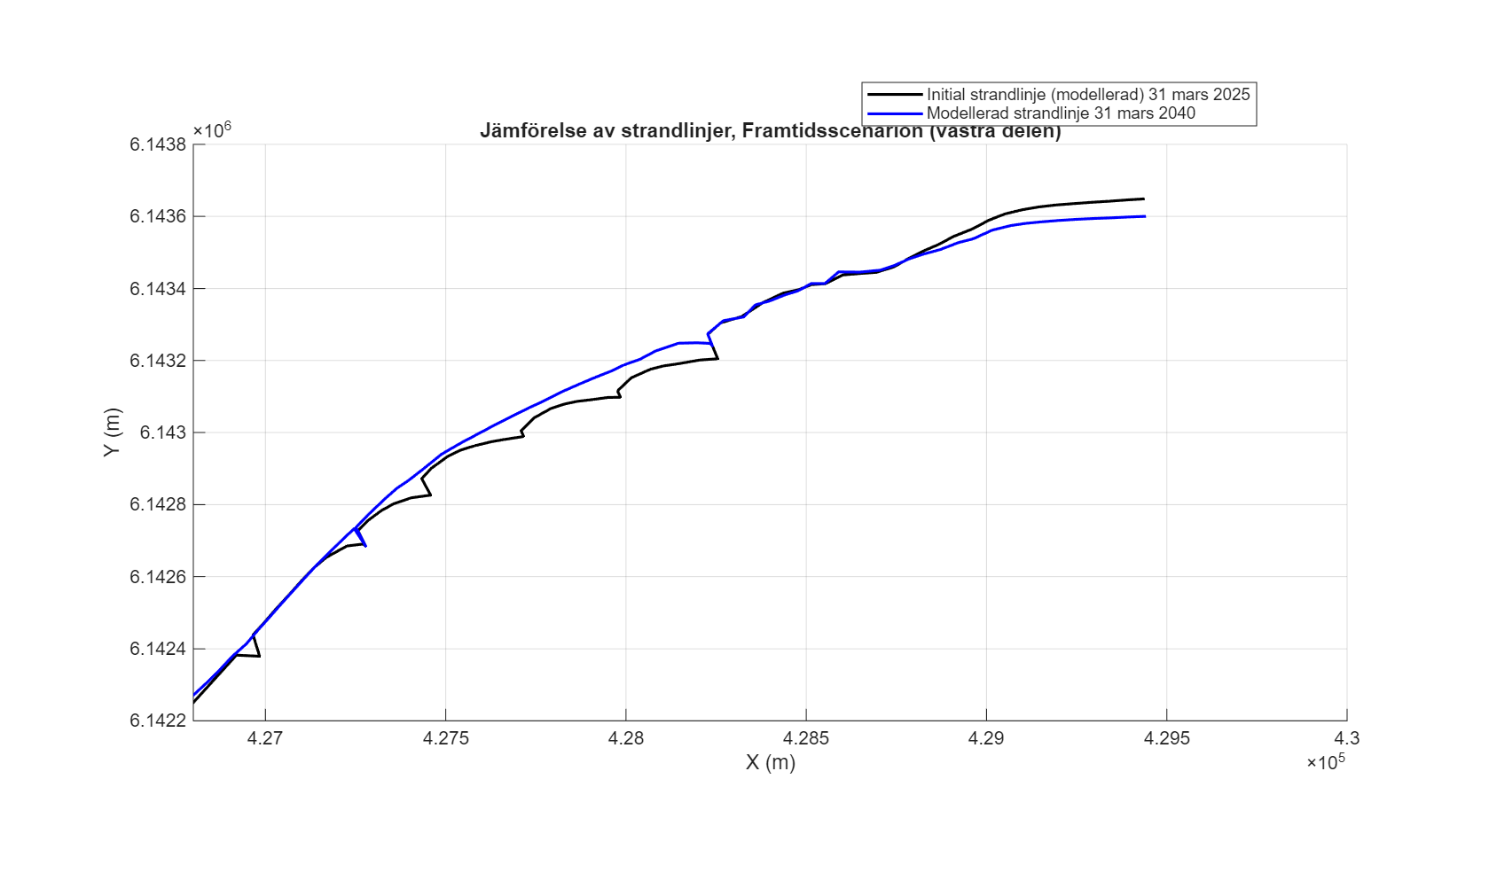
Framtidsscenario 6:
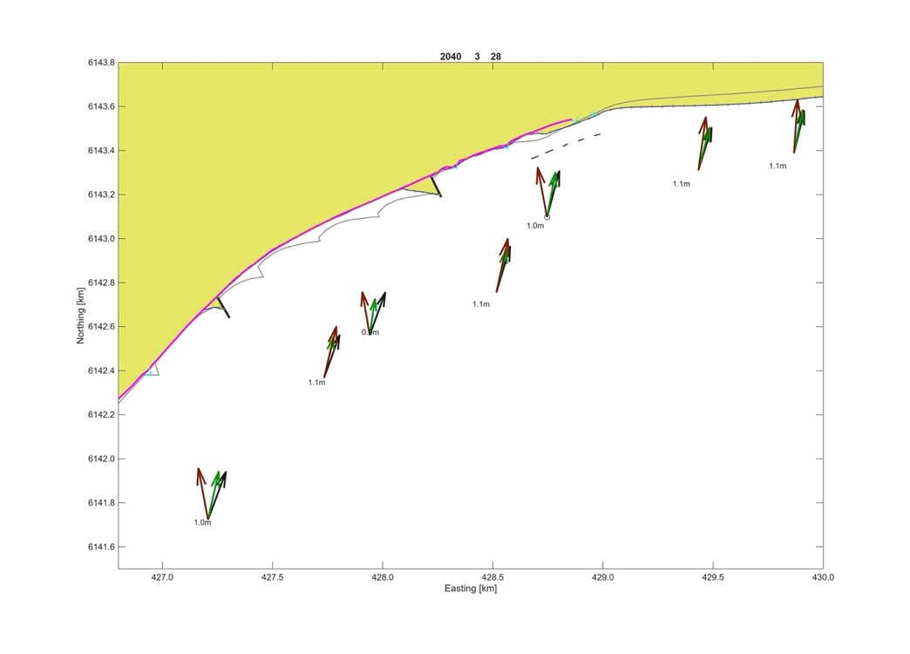
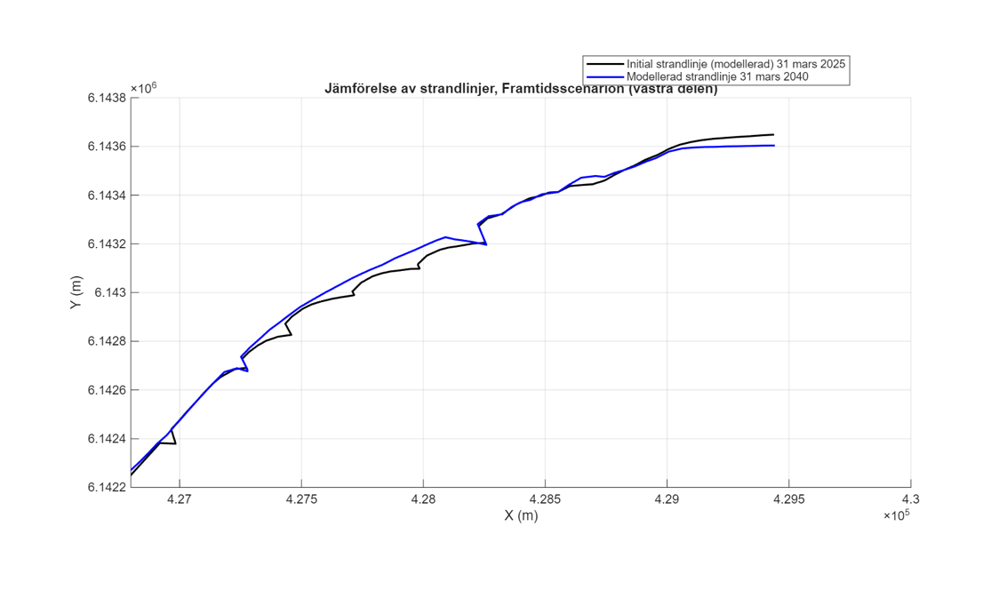
Framtidsscenario 7:

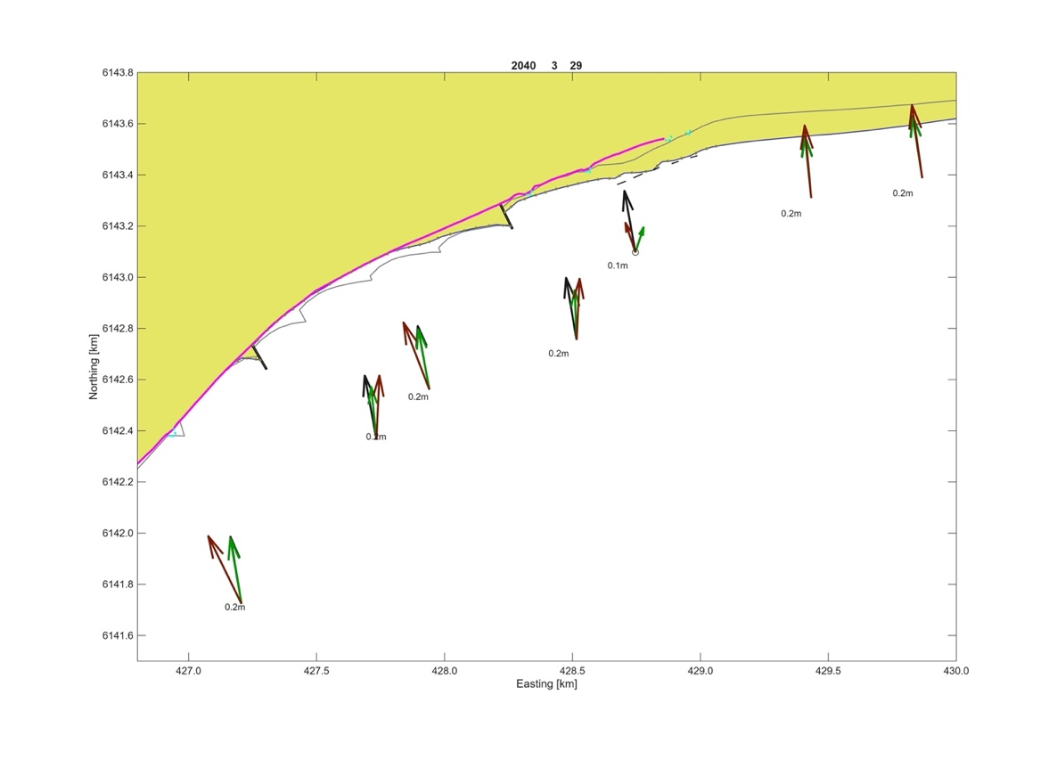
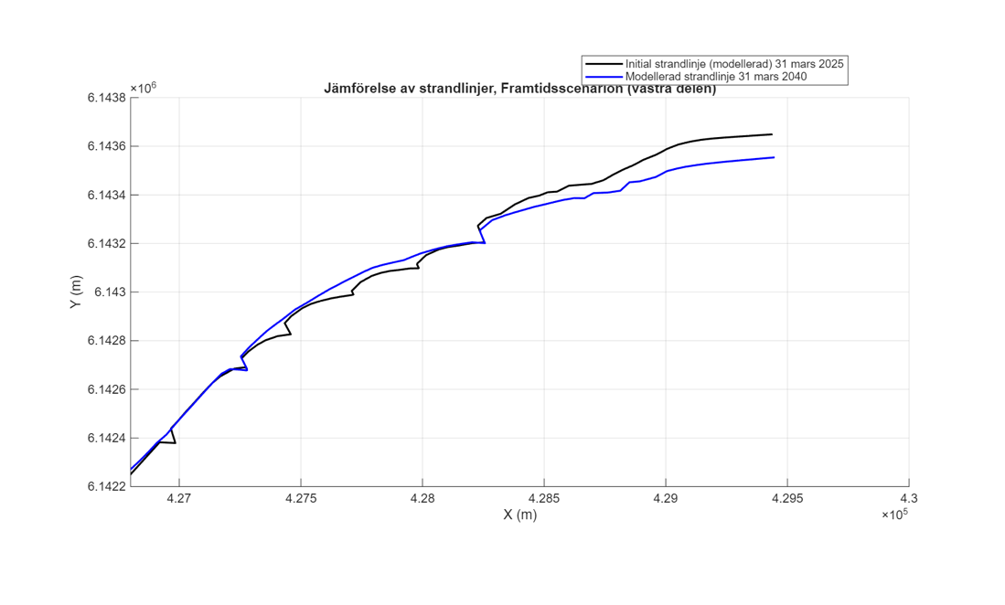

Bilaga N
Simuleringar för framtidsscenarion 2, 3a, 3b, 4a, 4b, 5, 6 och 7 har även gjorts där parameter qscal ansätts 0.5. Simuleringsresultat presenteras nedan.

Framtidsscenario 2:
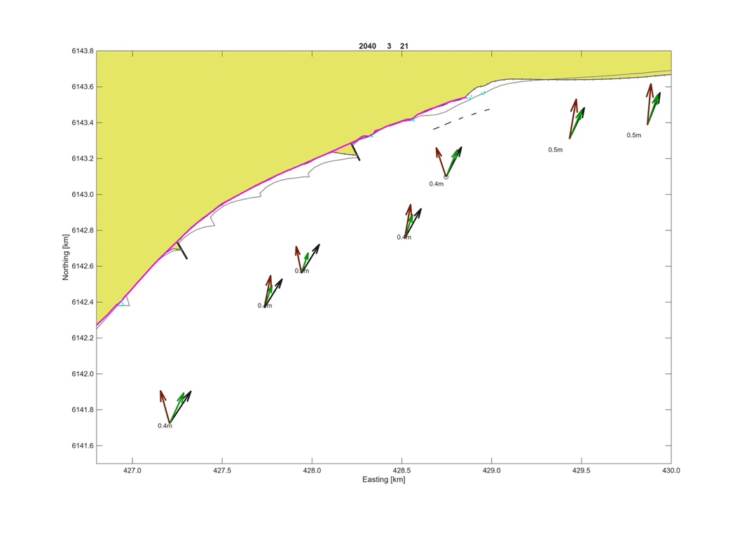
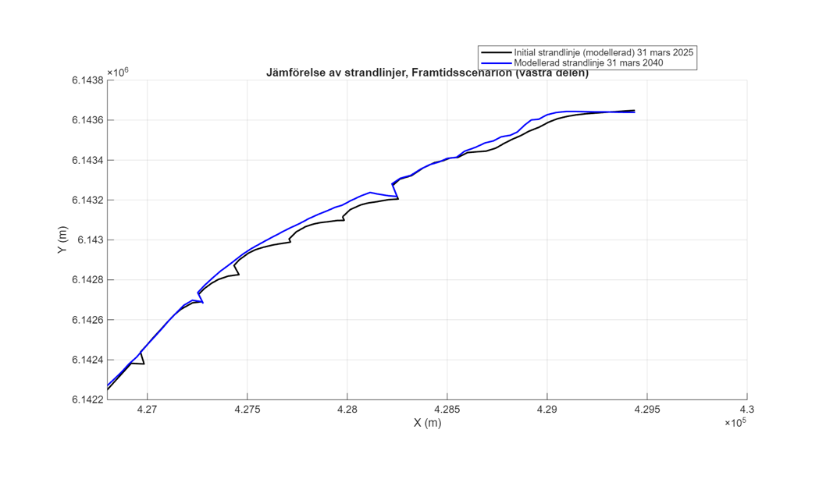

Framtidsscenario 3a:
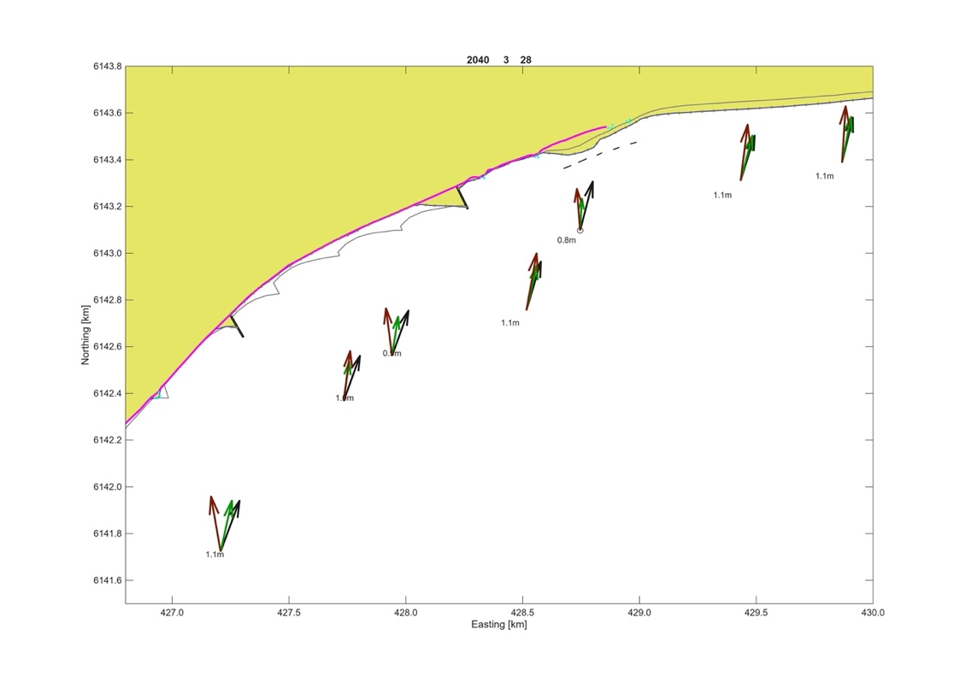
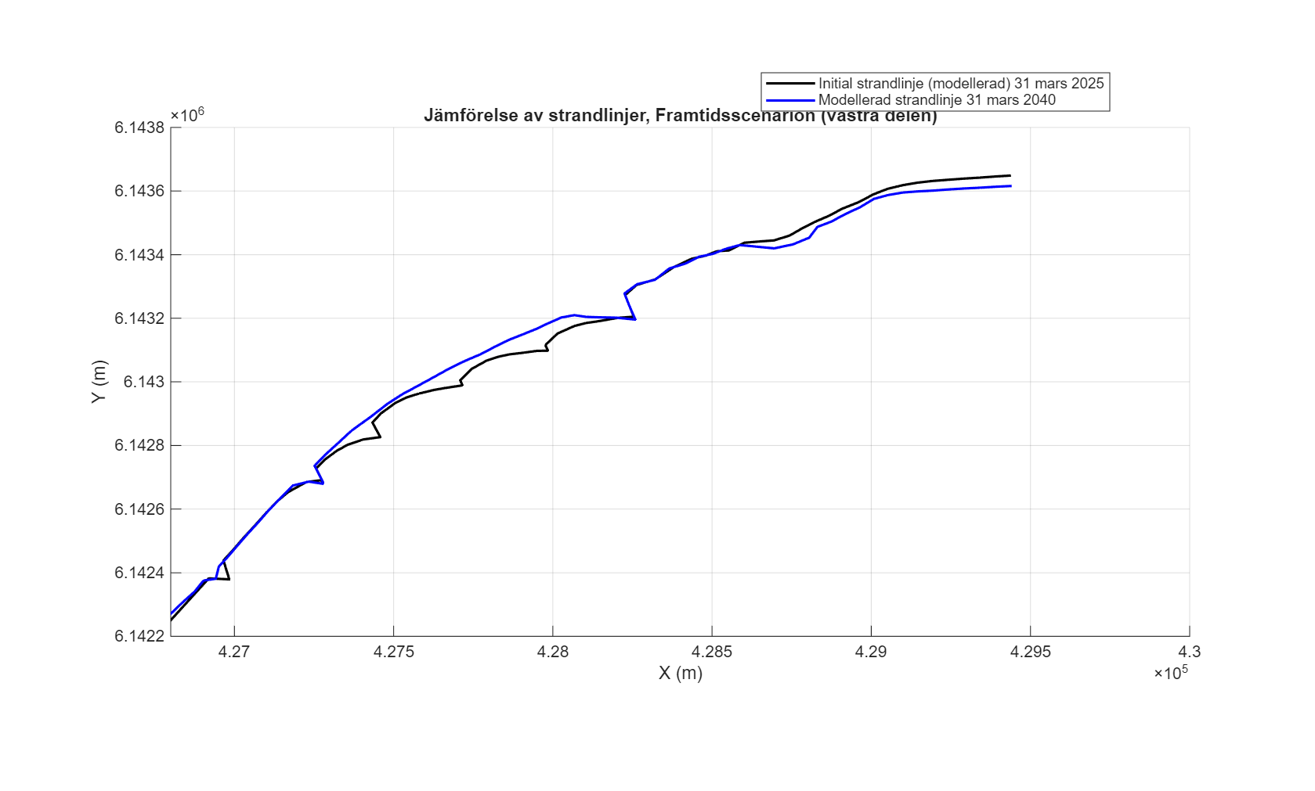

Framtidsscenario 3b:
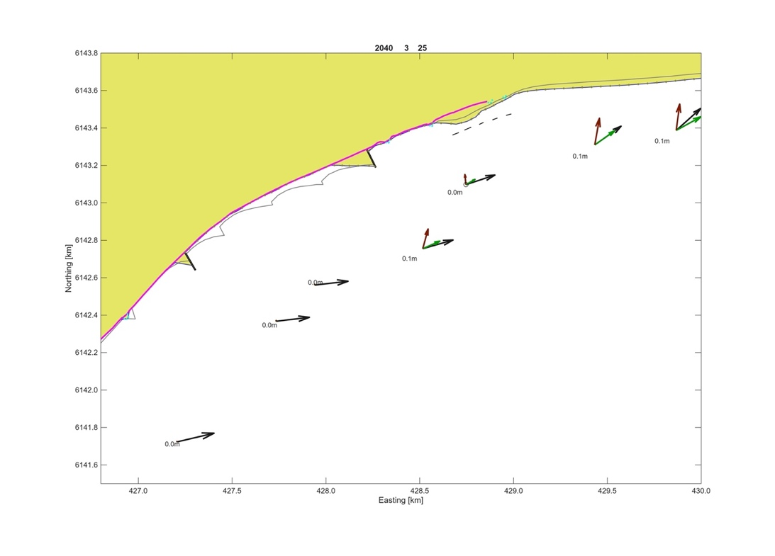
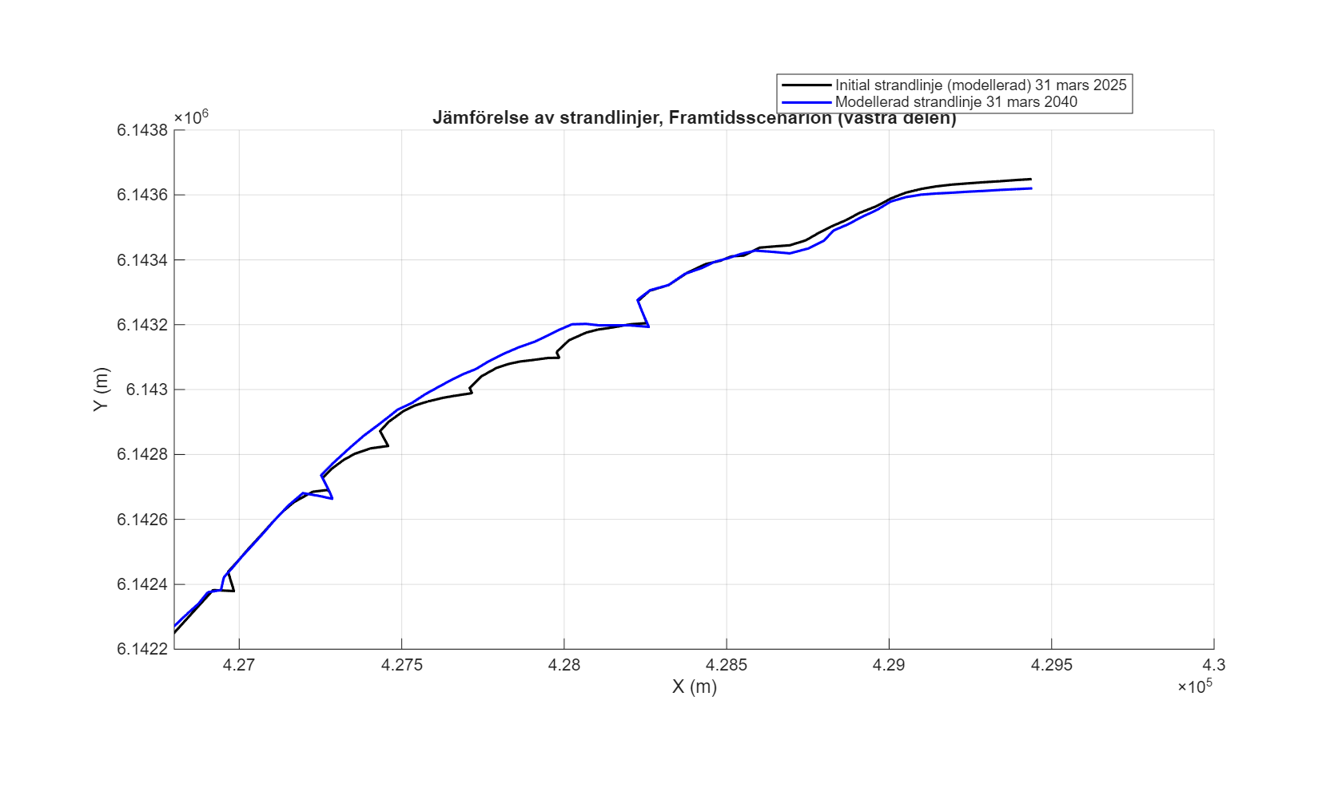

Framtidsscenario 4a:
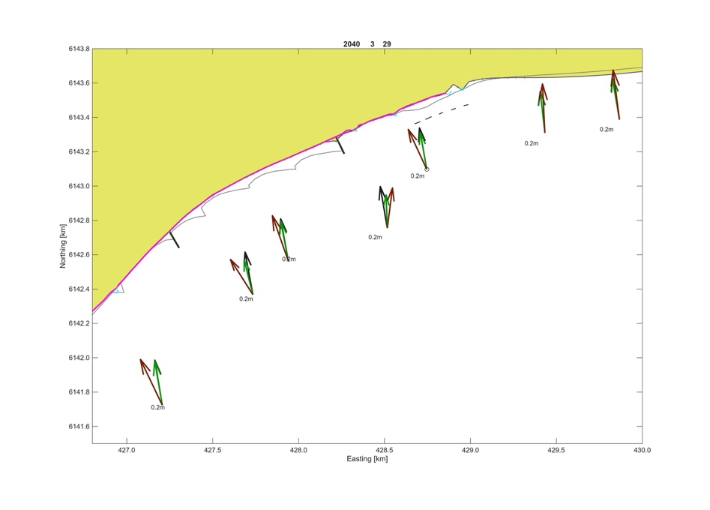
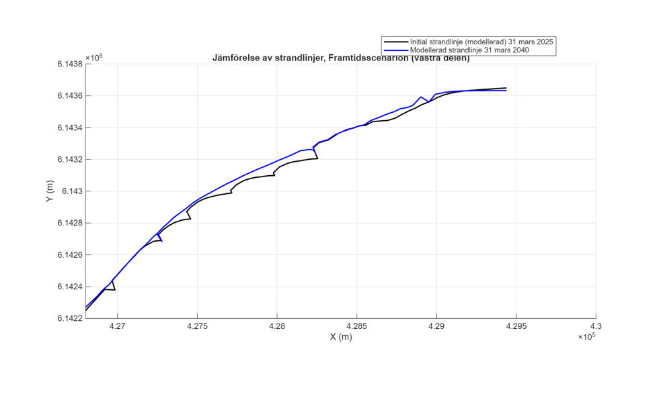

Framtidsscenario 4b:
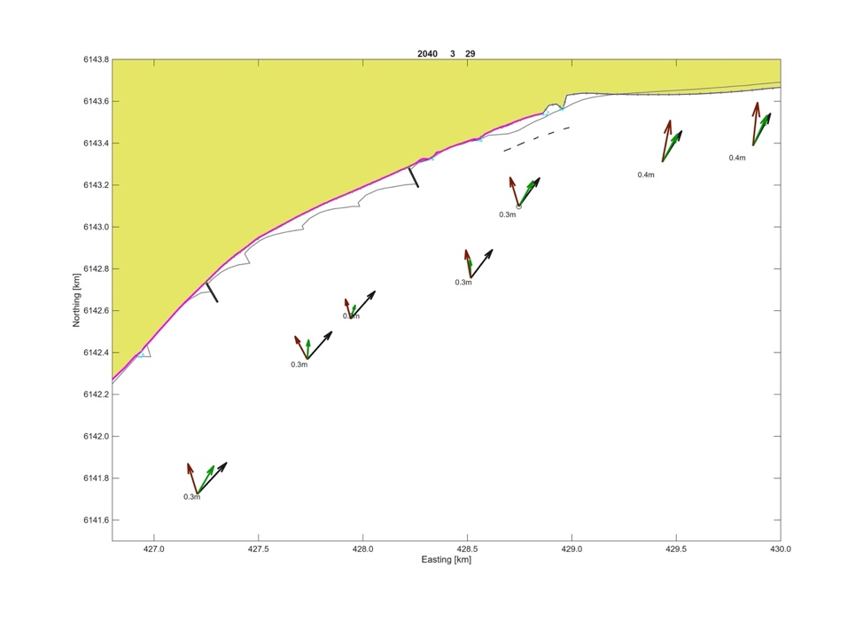
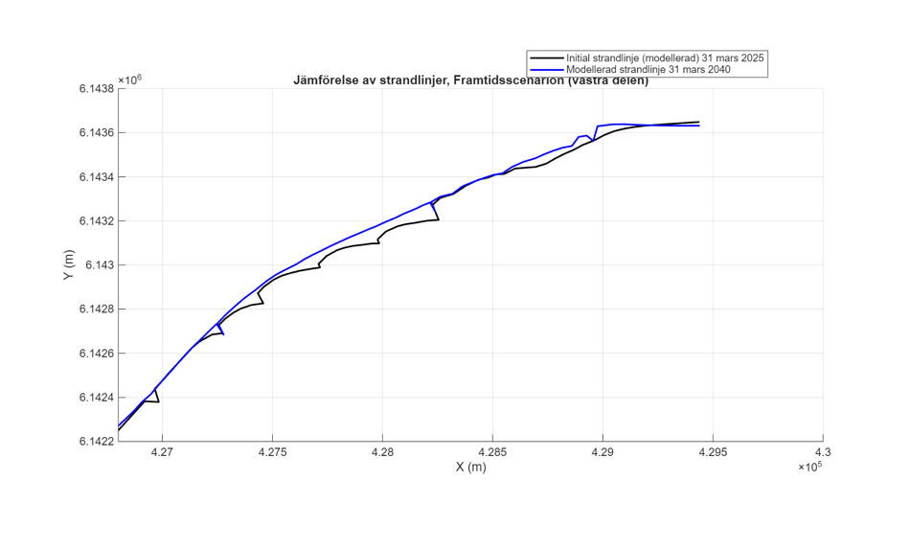

Framtidsscenario 5:
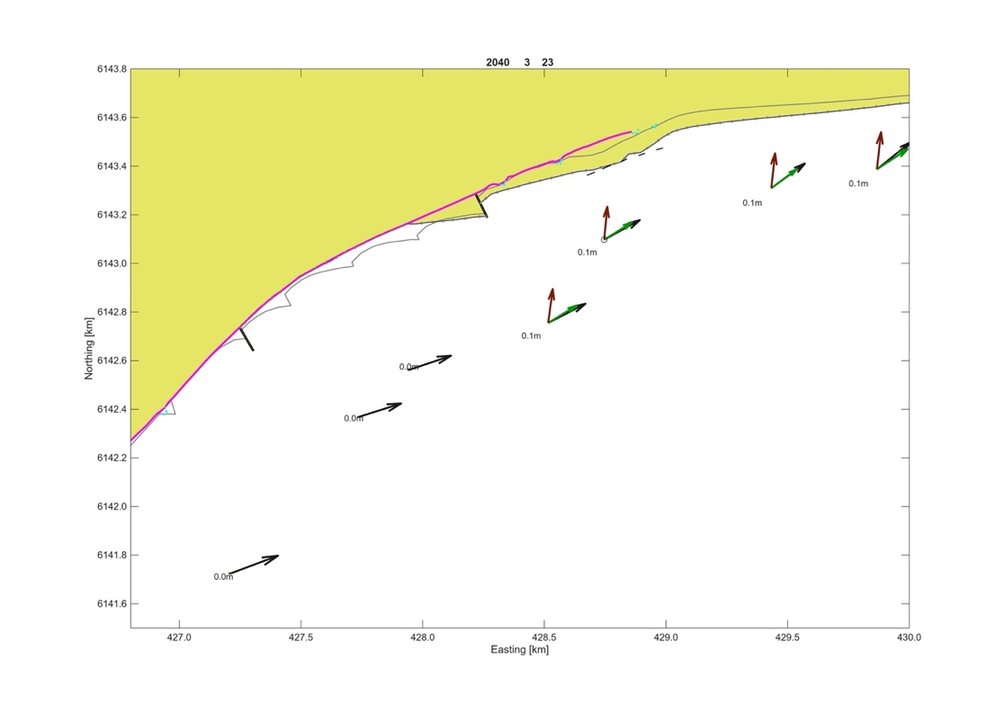
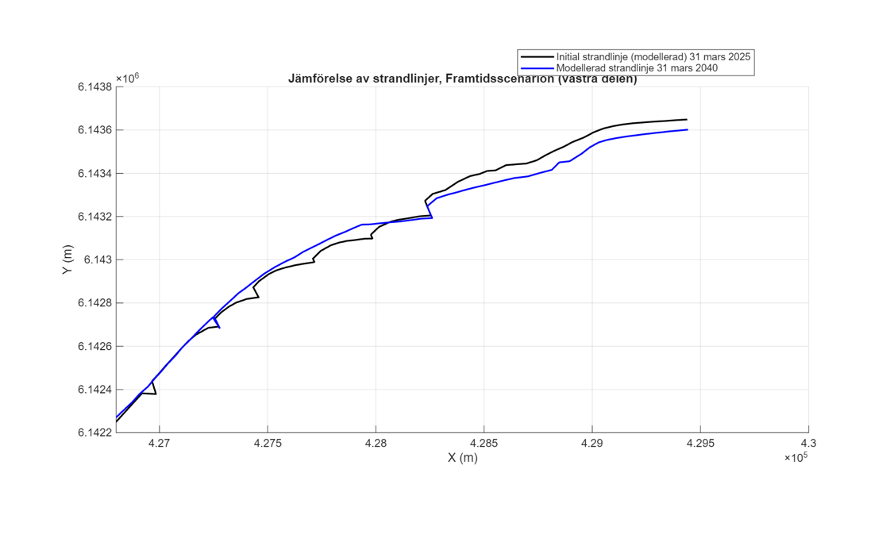

Framtidsscenario 6:
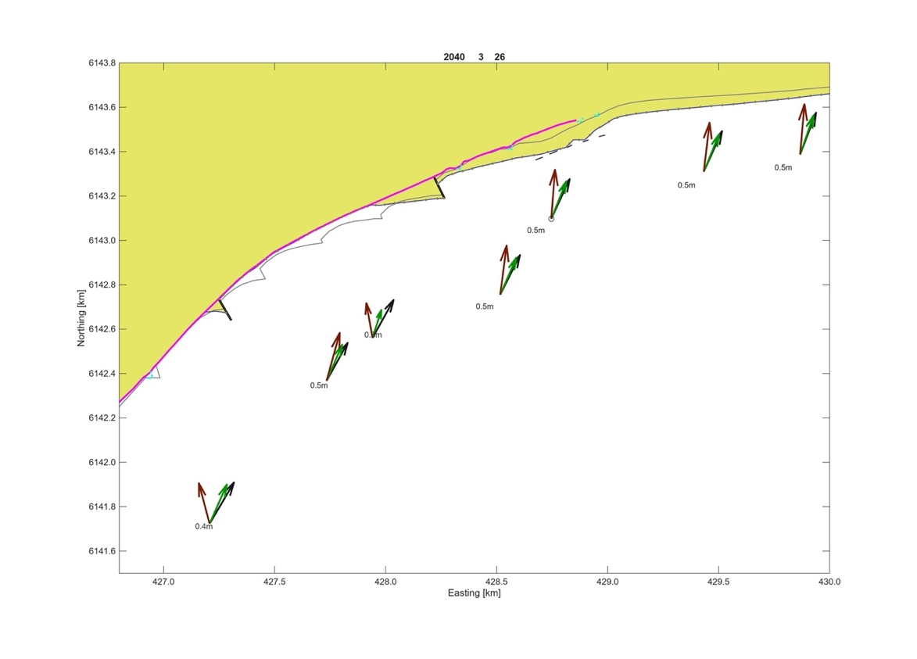
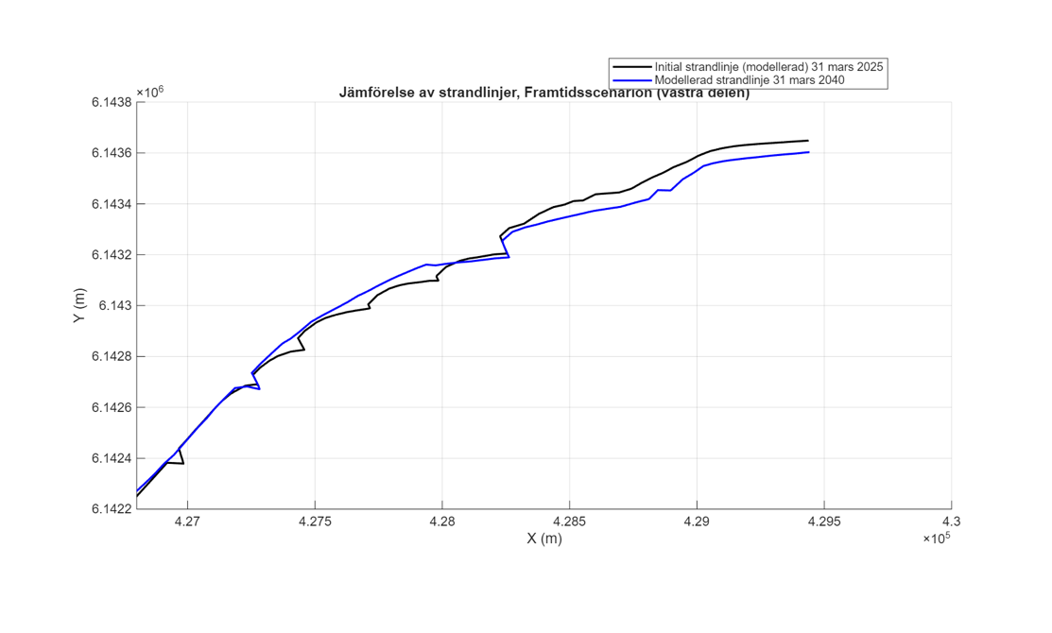

Framtidsscenario 7:
